Евразийский национальный университет имени Л.Н. Гумилева

УДК 539.12.01:539.124/.126 На правах рукописи

**БАЙМУРЗИНОВА БОТА СЕРИККАНОВНА**

**Резонансное поведение реакции $pp → {\{pp\}}_{s}π^{0}$ с образованием *1S0* дипротона при энергии $\sqrt{s}= 2.65$  ГэВ**

6D060500 – Ядерная физика

Диссертация на соискание степени

доктора философии (PhD)

Научный консультант

кандидат физико-математических наук,

профессор

А.К. Морзабаев

Зарубежный научный консультант

кандидат физико-математических наук,

Д.А. Цирков

Республика Казахстан

Астана, 2023

**СОДЕРЖАНИЕ**

|  |  |  |  |
| --- | --- | --- | --- |
| **НОРМАТИВНЫЕ ССЫЛКИ**………………………………………………. | | | 3 |
| **ОБОЗНАЧЕНИЯ И СОКРАЩЕНИЯ**………………………………..…… | | | 4 |
| **ВВЕДЕНИЕ**…………………………………………………………………... | | | 5 |
| **1 ОБЗОР ТЕОРЕТИЧЕСКИХ И ЭКСПЕРИМЕНТАЛЬНЫХ ИССЛЕДОВАНИЙ ДИБАРИОННЫХ РЕЗОНАНСОВ** | | | 11 |
| **2 ОПИСАНИЕ ЭКСПЕРИМЕНТАЛЬНОЙ УСТАНОВКИ ANKE-COSY** | | |  |
| 2.1 | | Ускоритель COSY | 24 |
| 2.2  2.3  2.4  2.5  2.6 | | Спектрометр ANKE  Передняя детекторная система ANKE  Вакуумная система ANKE  Сцинтилляционный годоскоп  Многопроволочные камеры | 26  29  30  31  33 |
| **3 ОБРАБОТКА И АНАЛИЗ ЭКСПЕРИМЕНТАЛЬНЫХ ДАННЫХ РЕАКЦИИ $pp → {\{pp\}}_{s}π^{0}$** | | |  |
| 3.1 Алгоритм поиска трека  3.2 Восстановление трёхимпульсов частиц  3.3 Подстройка геометрических констант установки  3.4 Кинематика процессов $pp → {\{pp\}}_{s}X$ 3.5 Идентификация однотрековых событий  3.6 Моделирование аксептанса  3.7 Определение эффективностей многопроволочных камер  3.8 Учёт краевых эффектов  3.9 Моделирование поиска треков  3.10 Идентификация двухтрековых событий  3.11 Определение светимости  **4 НАБЛЮДЕНИЕ РЕЗОНАНСНОГО ПОВЕДЕНИЯ РЕАКЦИИ $pp → {\{pp\}}_{s}π^{0}$ ПРИ $\sqrt{s}= 2.65$ ГэВ** | | | 39  41  43  45  47  51  52  54  58  59  59  65 |
| 4.1 | Энергетическая и угловая зависимость сечения | | 67 |
| 4.2  4.3 | Обсуждение результатов  Резюме | | 72  76 |
| **ЗАКЛЮЧЕНИЕ**……………………………………………………………… | | | 77 |
| **СПИСОК ИСПОЛЬЗОВАННЫХ ИСТОЧНИКОВ**……………………... | | | 78 |

**Нормативные ссылки**

В настоящей диссертации использованы ссылки на следующие стандарты:

ГОСО РК 5.04.034-2011. Государственный общеобязательный стандарт образования Республики Казахстан. Послевузовское образование.

Докторантура. Основные положения (изменения от 23 августа 2012 года, №1080).

Правила присуждения ученых степеней от 31 марта 2011 года, №127.

ГОСТ 7.32-2001. Межгосударственные стандарты (изменения от 2006 г.).

ГОСТ 7.1-2003. Библиографическая запись. Библиографическое описание. Общие требования и правила составления.

**Обозначения и сокращения**

|  |  |
| --- | --- |
| МэВ(MeV)  ГэВ(GeV)  кэВ(keV) | * Мегаэлектронвольт * Гигаэлектронвольт * Килоэлектронвольт |
| ИЯФ | * Институт ядерной физики |
| ANKE | * The Apparatus for Studies of Nucleon and Kaon Ejectiles |
| COSY | * Cooler Synchrotron |
| КХД | * квантовая хромодинамика |
| с.ц.м (c.m.) | * система центра масс |
| SU | * специальная унитарная группа |
| nb | * нанобарн |
| OНO  NN пара | * однонуклонный обмен * нуклон-нуклонная пара |
|  |  |

**ВВЕДЕНИЕ**

**Общая характеристика работы.** Настоящая диссертационная работа посвящена экспериментальному изучению дибарионных резонансов в некогерентном $pp-$ канале с рождением $π-$ мезона при промежуточных энергиях.

**Актуальность темы исследования.** Основная мотивация к изучению нуклон-нуклонных столкновений с рождением мезонов заключается в том что, они дают важную информацию о взаимодействии $NN$ системы на малых относительных расстояниях ( $r_{NN} < 0,5$ фм). Эта информация принципиально важна для интерпретации природы ядерных сил.

Для таких исследований хорошим инструментом является упругое рассеяние протона на дейтроне, сопровождающееся большой передачей импульса. Настоящее время для реакции $pp → dπ^{+}$ существуют многочисленные экспериментальные данные [1,2], которые включают в себя спиновые наблюдаемые, измеряемые в широких энергетических областях. Эти данные используются для разработки и тестирования различных теоретических моделей, описывающих данную реакцию в районе энергий налетающего протона 1 ГэВ [3]. Наряду с $pp → dπ^{+}$ большой интерес представляют реакции неупругого $Nd$- и $NN$-рассеяния, такие как $Nd → {\{NN\}}_{s}n$ и $NN → {\{NN\}}_{s}X$, в которых нуклоны $\{NN\}$-пары находятся в конечном 1*S*0-состоянии и имеют импульсы близкие по величине, в то время как другие вторичные частицы вылетают в обратную сторону. 1*S*0-состояние доминирует при небольших значениях относительной энергии движения $NN$-пары (в данной работе использовалось ограничение $E_{NN} < 3$ МэВ), при этом кинематика этих реакций очень близка к кинематике реакций с конечным дейтроном. Также правомерно предположить, что механизмы этих процессов идентичны механизму упругого $pd-$ рассеяния, т. е. полюсной диаграмме, рассеянию первого порядка и механизму с возбуждением $Δ-$ резонанса.

В частности, реакция $pp → {\{pp\}}_{s}π^{0}$ является спин-изоспиновым партнёром $pp → dπ^{+}.$ Образование синглетной *NN*-пары в 1*S*0-состоянии является очень интересной особенностью реакции $pp → {\{pp\}}_{s}π^{0}.$ Это обусловлено тем, что изоспиновая структура ${\{NN\}}_{s}-$ пары отличается от изоспиновой структуры дейтрона, так как квантовые числа соответствующих частиц отличаются друг от друга. Если для дипротона они ($J^{p} ={ 0}^{+}, I = 1, S = 0, L = 0$), то для дейтрона ($J^{p} ={ 0}^{+}, I = 0, S = 1, L = 0,2$). Матричные элементы перехода для этих двух реакций различаются. Таким образом, данные реакции кинематически очень похожи, различаются они в динамике. В частности, для реакции $pp → {\{pp\}}_{s}π^{0}$ запрещены многие парциально-волновые переходы, вносящие значительный вклад в реакцию $pp → dπ^{+}$, что позволяет изучать те парциально-волновые переходы, которые имеют сравнительно малую интенсивность либо вовсе запрещены в $pp → dπ^{+}.$ Следовательно, изучая совместно эти процессы, можно получить важные взаимно дополняющие друг друга сведения о динамике нуклон-нуклонных взаимодействий.

Взаимодействие нуклонов на расстояниях больших $∼ 1$ фм хорошо изучено и описывается моделями $t$-канального мезонного обмена (одним пионом для расстояний $≳ 2$ фм [4], сигма-мезоном и более тяжёлыми мезонами для 1–2 ферми [5]). Однако, для расстояний $< 1$ фм размер области взаимодействия становится соизмеримым с размером адронов, и описание экспериментальных данных в рамках данного подхода становится затруднительным. Для этой области энергий группой теоретиков МГУ в настоящее время активно развивается подход, дополняющий $t$-канальный обмен мезонами возбуждением дибарионных резонансов в $s$-канале [6]. Разработанные теоретические модели позволили получить описания наблюдаемых для реакций неупругого нуклон-нуклонного взаимодействия, значительно превосходящие предсказания других моделей.

Здесь под дибарионным резонансом (или, кратко, дибарионом) понимается система в промежуточном состоянии с барионным числом 2, обладающая резонансным поведением, без отсылок к её внутренней структуре.

Интерес к поискам дибарионных резонансов возник, когда стало очевидно, что барионы и мезоны содержат субструктуры, кварки, а КХД не запрещает бесцветные, кратные трем кваркам, состояния — в частности не запрещает кварки в бесцветной шестипакетной упаковке. Фактически, вскоре после знаменитой публикации Гелл-Манном [7] кварковой модели в 1964 году, Дайсон и Сюонг [8] продемонстрировали, что в рамках симметрии SU(6) возникает группа из шести нестранных дибарионных состояний.

Интерес к изучению дибарионов значительно усилился после публикации работы, где коллаборацией WASA-at-COSY был обнаружен пик с шириной $Γ = 70$ МэВ – значительно меньшей, чем ширина свободного $Δ(1232)$ резонанса в реакции двухпионного рождения в режиме квазисвободного взаимодействия протона с нейтроном, т.е. в некогерентном канале [9−10]. Параметры найденного дибариона с квантовыми числами $I(J^{p})= 0(3^{-})$ и массой $m = 2.37$ GeV хорошо соответствуют предсказанному дибариону $D_{03}(2380)$. Данный резонанс также наблюдался коллаборацией ANKE@COSY в когерентном канале, а именно $t-$ канальном возбуждении дейтрона мезоном с последующим распадом на дейтрон и два пиона [11]. Также коллаборацией WASA были получены свидетельства существования резонанса $D_{21}$ в реакции $pp → D_{21}π- → ppπ^{+}π^{-}$ [12].

Упомянутые выше дибарионные резонансы являются $S-$ волновыми и входят в классификацию Дайсона. На ANKE в реакции $pp → {\{pp\}}_{s}π^{0}$ также наблюдались $P-$ волновые дибарионные резонансы с квантовыми числами $J^{p} = 0^{-}, 2^{-},$ находящиеся за рамками данной классификации [13]. Таким образом, известная SU(6) классификация дибарионных состояний по Дайсону — это лишь «первое приближение». Спектроскопия дибарионов требует дальнейшего развития. В связи с этим, актуальным является поиск новых дибарионных состояний. Такой поиск планируется путём изучения спектров процессов $pp → ppX, pd → pdX$ и $pd → ppX$ на ANKE, для которых на настоящий момент собрана богатая экспериментальная статистика.

Известны теоретические модели, объясняющие экспериментальные параметры дибарионных резонансов, в частности $D_{03}$, включая массу, ширину и парциальную ширину, в рамках мезон-барионной интерпретации (см., например, [14−15]). Однако данные не менее успешно описываются в рамках киральной модели конституэнтных кварков [16]. Таким образом, физическая природа дибарионных резонансов, обнаруженных к настоящему моменту, остаётся неоднозначной: являются ли они квазимолекулярными $ΔΔ, ΔN$-состояниями или же компактными шестикварковыми системами, описываемыми моделями непертурбативной КХД. Для развития теории дибарионных состояний актуальным является расширение доступной экспериментальной информации о дибарионных резонансах. Также данные сведения принципиальны для дальнейшего развития теоретических моделей, учитывающих $s$-канальное возбуждение дибарионных резонансов в промежуточном состоянии для описания нуклон-нуклонных взаимодействий при промежуточных энергиях.

Дальнейшая программа изучения взаимодействий $NN$ системы на малых относительных расстояниях ($r_{NN} < 0,5-1$ фм), а также поиска новых дибарионных резонансов, может включать расширение углового диапазона рассматриваемых реакций для регистрации дейтронов и дипротонов, вылетающих в направлении, перпендикулярном относительно импульсов начальных частиц, в дополнение к текущим измерениям с дипротонами, вылетающими под малыми углами. Данный критерий обуславливает высокую центральность соударений и, как следствие, минимальный размер области взаимодействия [17].

**Целью диссертационной работы** настоящей работы является изучение дибарионного резонансного пика в энергетической зависимости сечения реакции $pp → {\{pp\}}_{s}π^{0}$ под малыми углами в области энергий $\sqrt{s }= 2.5-2.8$ ГэВ на данных эксперимента ANKE.

**Задачи исследования.**

Для достижения указанной цели были поставлены следующие задачи:

1. Доработать и отладить программное обеспечение для обработки экспериментальных данных. Обработать данные полученные на спектрометре ANKE при энергиях пучка Tp = 1.6, 1.8, 2.0, 2.2, 2.4 ГэВ. Для каждой энергии определить дифференциальные сечения в доступном диапазоне углов.
2. Проанализировать полученные угловые и энергетические зависимости сечения, получить параметры предполагаемого дибарионного резонанса: массу и ширину.
3. Рассмотреть возможную интерпретацию результатов

**Предмет исследования.**

Нуклон-нуклонное взаимодействие при промежуточных энергиях, возбуждение дибарионных резонансов в реакции $pp → {\{pp\}}_{s}π^{0}$.

**Объекты исследования:** Дибарионные резонансы

**Инструменты и методы исследования.**

1. протонные пучки с высокой монохроматичностью;
2. водородные кластерно-струйные мишени;
3. измерение координат треков с помощью многопроволочных пропорциональных и дрейфовых камер;
4. измерение времени пролёта и ионизационных потерь продуктов реакции с помощью сцинтилляционных счётчиков;
5. моделирование геометрии установки;
6. анализ полученных данных с помощью комплекса программ на языке C++ с использованием пакета ROOT.

**Основные положения, выносимые на защиту:**

1. Проведены измерения дифференциального сечения реакции $pp → {\{pp\}}_{s}π^{0}$ под малыми углами для 5 энергий протонного пучка: $T_{p} = 1.6, 1.8, 2.0, 2.2, 2.4$ ГэВ.
2. В энергетической зависимости дифференциального сечения реакции $pp → {\{pp\}}_{s}π^{0}$ под нулевым углом наблюдался пик с положением $E_{0} = 2.652 ± 0.005$ ГэВ и шириной $Γ = 0.26 ± 0.02$ ГэВ.
3. Пик интерпретирован как дибарионный резонанс $D(2650)$ с возможной структурой $Δ(1232)N^{*}(1440)$ с $P-$ нечётным состоянием внутреннего движения.

**Научная новизна работы**.

Были измерены дифференциальные сечения реакции $pp → {\{pp\}}_{s}π^{0}$ под малыми углами для 5 энергий в области $T_{p} = 1.6–2.4$ ГэВ, для 4 из них — впервые, что позволило впервые получить энергетические зависимости сечения в этой области;

В результате в энергетической зависимости дифференциального сечения реакции $pp → {\{pp\}}_{s}π^{0}$ под нулевым углом впервые был обнаружен второй пик в области энергий $\sqrt{s }=2.5-2.8$ ГэВ, в дополнение к первому пику при $\sqrt{s } ≈2.2$ ГэВ;

Впервые были получены параметры пика: положение $E_{0} = 2.652 ± 0.005$ ГэВ и ширина $Γ = 0.26 ± 0.02$ ГэВ

**Научная и практическая ценность работы.**

Описание задач физики частиц при малых энергиях $1-10$ МэВ производится в рамках разработанной теории киральных возмущений. Для решения задач при высоких энергиях $≳ 10-100$ ГэВ применяется пертурбативная КХД. В то же время для описания явлений, происходящих в т. н. промежуточной области энергий $∼ 1$ ГэВ на данный момент не существует единой общепризнанной теории. Было предложено множество феноменологических механизмов для объяснения полученных результатов. Наиболее популярные модели включали обмен тяжелыми мезонами или повторное рассеяние пион-нуклонов вне оболочки, но не было достигнуто консенсуса относительно того, какой подход был правильным. Также в настоящее время активно развивается модель, параллельно с $t$-канальными процессами мезонного обмена учитывающая возбуждение дибарионных резонансов в $s$-канале [6]. Изучение процессов при промежуточных энергий может оказаться полезным для понимания адронного потенциала, отталкивающего кора, конфайнмента кварков и других процессов. Исследование событий в промежуточной области позволяет ответить на проблемы адронной структуры и спектроскопии, а полученные экспериментальные результаты служат дополнением в теорию дибарионных резонансов

**Обоснованность и достоверность результатов работы.**

Достоверность полученных результатов обеспечивается отработанной процедурой анализа, проверенной на многочисленных экспериментальных данных ANKE, в том числе не вошедших в данную диссертационную работу, и дающей согласующиеся результаты для сеансов с различными экспериментальными условиями. Также результаты, относящиеся к реакции $pp → {\{pp\}}_{s}π^{0}$, находятся в согласии с результатами, полученными другими авторами –– в тех случаях, когда такое сравнение возможно.

**Личный вклад автора.**

Автор участвовал в обработке данных, которые описываются в данной диссертационной работе. Автор участвовал в написании программного обеспечения для обработки экспериментальных и моделированных данных, а именно автором был написан код для финального этапа получения дифференциального сечения. Автором была произведена обработка всех приведённых в диссертационной работе данных согласно написанному программному обеспечению, и получены дифференциальные сечения $dσ/dΩ$ реакции $pp → {\{pp\}}_{s}π^{0}$ в области $T_{p} = 1.6–2.4$ ГэВ.

**Апробация работы.**

Конференции, где были представлены результаты диссертационной работы:

1. XXIV Международный Балдинский Семинар по Проблемам Физики Высоких Энергий "Релятивистская Ядерная Физика и Квантовая Хромодинамика" (ISHEPP 2018) г. Дубна (Россия)

2. Международная школа-конференция «Атом. Наука. Технологии» Алматы, 2021

3. III International Scientific Forum “Nuclear Science and Technologies”, Almaty, 2021

4. The XXV International Scientific Conference of Young Scientists and Specialists (AYSS-2021)

**Публикации.**

По материалам  диссертационной  работы опубликовано 7 работ, из них 4 − в зарубежных рецензируемых научных журналах с ненулевым импакт- фактором, входящих в базу данных Scopus, 3 - в материалах международных конференций.

**Статьи в журналах, индексируемые наукометрическими базами данных SCOPUS, Web of Science:**

* Signatures of Central Collisions in Inelastic Nucleon-Nucleon Scattering, [Physics of Particles and Nuclei Letters](https://www.springer.com/journal/11497). – 2020. – Vol. 17. – P. 343-347.
* [Determination of Differential Cross Section of the $pp → {\{pp\}}_{s}π^{0}$ reaction in the Energy Region of $1.5–2.5$ GeV](https://www.actaphys.uj.edu.pl/S/14/4/693/pdf)/[Acta Physica Polonica B](https://www.actaphys.uj.edu.pl/) Proc. Suppl. – 2021. – Vol.  [14](https://www.actaphys.uj.edu.pl/S/14). – P 693.
* Analysis procedures in deriving of the differential cross section of the reaction $pp → {\{pp\}}_{s}π^{0}$ at energies 1.6–2.4 GeV. Eurasian Journal of Physics and Functional Materials. – 2022. – Vol. 6(4). – P 275-284.
* Resonant behavior of the $pp → {\{pp\}}_{s}π^{0}$ reaction at the energy $\sqrt{s }= 2.65$ GeV/[Physical Review C](https://www.scopus.com/sourceid/21100829284).– 2023. – Vol. 107. – P 015202.

**Статьи в сборниках материалов международных конференций:**

* Observation of resonance-like behavior of the $pp → {\{pp\}}_{s}π^{0}$ reaction around sqrt(s) = 2.65 GeV, [The European Physical Journal](https://epja.epj.org/) Web of Conferences, 2019 – Vol. 204. – P 08008.
* Определение интегральной светимости для реакции $pp → {\{pp\}}_{s}π^{0}$/I Международная научная школа-конференция «АТОМ. НАУКА. ТЕХНОЛОГИИ», Сборник тезисов 2021, Алматы, Казахстан, стр. 11
* Определение дифференциального сечения реакции $pp → {\{pp\}}_{s}π^{0}$/III Международный научный форум «ЯДЕРНАЯ НАУКА И ТЕХНОЛОГИИ», посвященный 30-летию Независимости Республики Казахстан, Сборник тезисов 2021, Алматы, Казахстан, стр. 71
* **Структура и объем диссертации.** Диссертация состоит из введения, четырех разделов, заключения и списка использованных источников из 89 наименований. Общий объем работы составляет 82 страниц, в том числе 8 таблиц и 48 рисунков.

**1 ОБЗОР ТЕОРЕТИЧЕСКИХ И ЭКСПЕРИМЕНТАЛЬНЫХ ИССЛЕДОВАНИЙ ДИБАРИОННЫХ РЕЗОНАНСОВ**

Дибарионные резонансы являются одним из загадочных объектов современной физики адронов. В широком смысле этого термина, «дибарионный резонанс» означает увеличение сечения взаимодействия при определенной энергии в дибарионной системе, т. е. адронной системе с барионным числом *B* = 2. В настоящее время нет однозначного и общепринятого понимания физической природы явления дибарионного резонанса, и его интерпретация развивается в двух основных направлениях. Первый из них, мезон-барионный, предполагает, что дибарионные резонансы (ДР) представляют собой резонансное усиление взаимодействия между нуклоном и возбуждённым барионом или между двумя возбуждёнными барионами. Носителем взаимодействия в данном случае являются мезонные поля. Другой подход предполагает, что эффективные степени свободы в дибарионных резонансах являются кварковыми, а возбуждённая дибарионная система представляет собой квазисвязанное шестикварковое состояние. Симбиозом этих подходов является идея дибарионных резонансов как ансамбля возбужденных адронных и кварковых компонентов.

Независимо от микроскопической природы дибарионных резонансов, их можно классифицировать на основе анализа чисто симметрийных свойств адронных систем в SU(6) теории. Такая классификация была предложена Дайсоном и Суонгом в [8]. Она предполагает наличие шести дибарионов с положительной чётностью в виде мультиплета $D_{TJ}$, где $T$— изотопический спин, и $J$— полный угловой момент (спин).

Константы $А$ и $В$ (см. табл. 1.1) не предсказываются теорией и должны быть определены из сравнения с экспериментом. Самыми низкими состояниями мультиплета $D_{TJ}$ являются дейтрон $D_{01}$, а также $S -$ волновые системы $D_{10}$: протонная пара или дейтронное виртуальное синглетное состояние. Это определяет константу $А$. Следующим, более высоким состоянием, является $S-$ волновой $NΔ(1232)$ резонанс $D_{12},$ который был обнаружен на синхроциклотроне в Дубне в экспериментах под руководством М.Г. Мещерякова 18,19]. Он наблюдался в виде интенсивного пика в поперечном сечении реакции $p+p → d+π^{+}$.

Таблица 1.1 – Классификация дибарионов [8]

|  |  |  |  |  |
| --- | --- | --- | --- | --- |
| Частицы | T | J | SU(6) мультиплет | Предсказанная масса |
| $$D_{01}$$ | 0 | 1 | 10 | $$A$$ |
| $$D_{10}$$ | 1 | 0 | 27 | $$A$$ |
| $$D_{12}$$ | 1 | 2 | 27 | $$A+6B$$ |
| $$D_{21}$$ | 2 | 1 | 35 | $$A+6B$$ |
| $$D_{03}$$ | 0 | 3 | 10 | $$A+10B$$ |
| $$D_{30}$$ | 3 | 0 | 28 | $$A+10B$$ |

Его энергия равна 2160 МэВ, а полная ширина на полувысоте составляет 120 МэВ. Это позволило авторам работы [8] определить константу $B$ и тем самым предсказать массу более высоких резонансов $D_{TJ}$. Такими резонансами могут быть: $S-$ волновой $Δ(1232)Δ(1232)$ резонанс $D_{03}$, $pΔ^{++} (1232)$ резонанс $D_{21}$ с зарядом 3 и $Δ^{++}(1232)Δ^{++}(1232)$ резонанс $D_{30}$ с зарядом 4. Было предсказано, что состояния $D_{03}$, $D_{30}$ будут лежать на уровне 2350 МэВ.

Позже в парциально волновом анализе (PWA) упругого $pp$ рассеяния, а затем и реакции $pp → dπ^{+}$ было показано, что резонансное поведение наблюдается в трёх переходах: *1D2, 3F3, 3P2*. В частности, именно они ответственны за пик в сечении реакции $pp → dπ^{+}$. Квантовые числа наиболее интенсивного двухбарионного резонансного состояния *1D2* совпадают Состояния *1D2, 3F3, 3P2*были интерпретированы [22]. Очевидным аргументом в пользу такой интерпретации Мандельштама [22] было совпадение резонансной энергии пары с суммой масс нуклона и $Δ(1232)$ изобары, а также близость ширины наблюдаемых резонансов с шириной свободной изобары. Успех этой работы привёл к широкому использованию представления о взаимодействии $∆(1232)$ изобары с нуклонами в ядерных реакциях (см. например [23], [24], [25]). В рамках мезон-барионной концепции описывалась и реакция (1), включая и некоторые её поляризационные свойства [26]. Особое место в ряду наблюдённых дибарионных резонансов занимает резонанс, измеренный в работе [27] в реакции (1) под нулевым углом при импульсе 3.5 GeV/c, что соответствует *Ec.m*. = 3.0 GeV. В отличие от всех остальных дибарионных резонансов, соответствующих $NΔ(1232)$ паре, его масса требует дибарионной пары с возбуждением бариона более высокой массы 1.950 GeV.

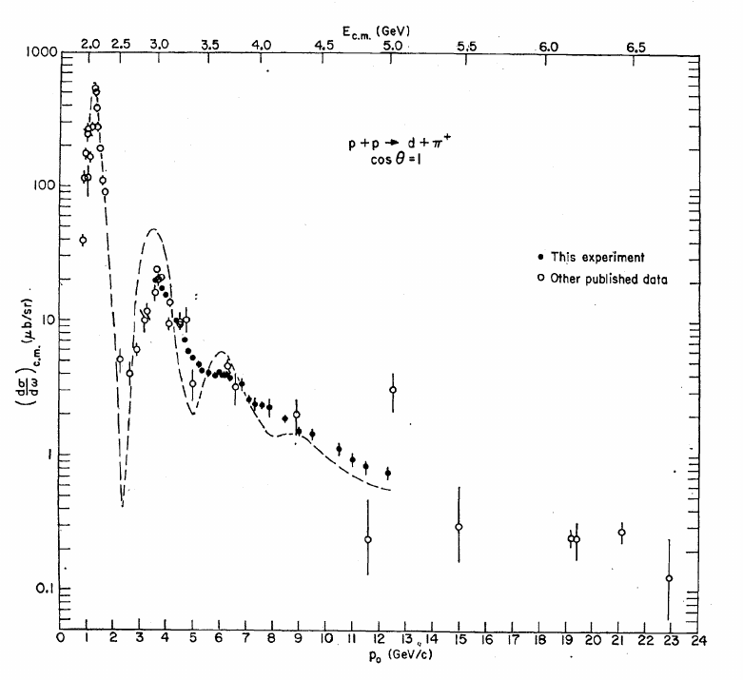

Рисунок 1.1 $-$ Прямое дифференциальное поперечное сечение реакции $p + p → d + π^{+}$ в системе СЦМ как функция импульса падающего протона $p_{0}$ и полной энергии $E_{c.m.}$ в системе СЦМ ($cosθ_{c.m.}=1$)

Энергетическая зависимость сечения под нулём была теоретически описана Т. Яао [28]. Предложенная им модель использует треугольную диаграмму Фейнмана с однопионным обменом и взаимодействием в конечном состоянии, приводящем к образованию дейтрона.

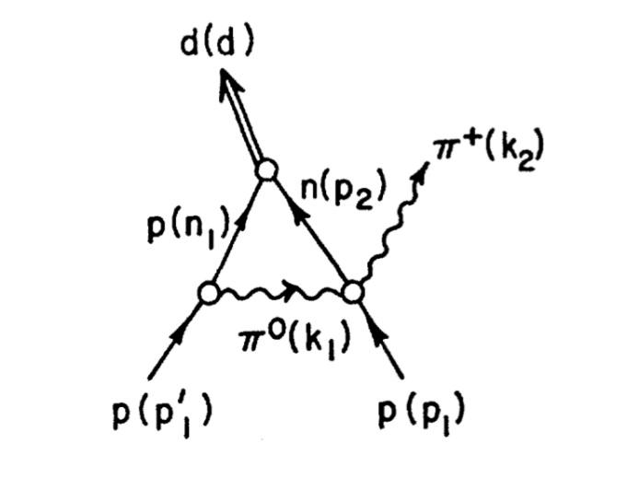

Рисунок 1.2 – Треугольная диаграмма с обменом на $π^{0}$

в реакции $p + p → d + π^{+}$

В этой модели однопионного обмена (OPE) отсутствует прямое рассмотрение возбуждаемого бариона. Присутствие возбуждения бариона проявляется только в резонансном поведении используемой амплитуды пион-нуклонного рассеяния. Такое упрощение исключает возможность учёта взаимодействия возбуждаемого бариона с нуклоном в промежуточном состоянии. Модель воспроизводит резонансное поведение энергетической зависимости сечения, но не способна описать даже угловую зависимость дифференциального сечения. Поэтому использование модели оправдывается только тем, что она прямо указывает на возбуждение бариона в промежуточном состоянии. Этот аргумент действовал и при рассмотрении этой модели [29] для описания резонансов, обнаруженных [11, 30] на установке ANKE в реакции $p +p → {\{pp\}}_{S}+π^{0}$, где {*pp*}*s* — протонная пара в состоянии 1*S*0, иначе называемая дипротоном. Особенностью этих резонансов является ранее не наблюдавшийся дипротонный канал распада дибариона. Так как $s$-волновой дипротон является спин-изоспиновым партнёром дейтрона, это существенно изменяет квантовые числа участников реакций с дейтроном и дипротоном.

Так, из парциально-волнового анализа (PWA) реакций упругого рассеяния $pp → pp$ и рождения дейтрона $pp → dπ^{+}$ стало известно, что имеются резонансные состояния 3*P*2 и 3*F*3, которые соответствуют дибарионам *D*12− и D13−с отрицательной чётностью [16, 31] (в то время как в дайсоновской классификации дибарионных резонансов все дибарионы имеют положительную чётность). Параметры резонанса 3*P*2 известны с большими неопределённостями, так как он является самым слабым по сравнению с двумя другими резонансами, полученными из PWA. В целях подробного изучения этого резонанса выгодно рассмотреть реакцию *pp* → {*pp*}*s*π0, где {*pp*}*s* — протонная пара в состоянии 1*S*0, так как в ней запрещены интенсивные 1*D*2 и 3*F*3 переходы. На ANKE впервые было измерено дифференциальное сечение $dσ/dΩ$ и анализирующая способность $A_{y}$ в области энергии возбуждения $Δ(1232)$ этой реакции [11]. Полученные данные показали следующие особенности: выраженный пик в энергетической зависимости дифференциального сечения вперёд в области возбуждения $Δ(1232)$, аномальный минимум под нулевым углом в угловой зависимости дифференциального сечения и значительная анализирующая способность, достигающая в максимуме 0.8. Был проведён простой фазовый анализ результатов ANKE вместе с данными из [33], учитывающий только переходы 3*P*0 → 1*S*0*d* и 3*P*2 → 1*S*0*s*, так как амплитуды других переходов малы, как известно из PWA реакций *pp* → *pp* и *pp* → *d*π+. Это позволило обнаружить в данных переходах возбуждение резонансов, один из которых совпадает с ранее известным резонансом *3P2d*  , а другой, *3P0s* ранее не наблюдался [11]. Вышеупомянутые особенности, наблюдаемые для экспериментальных наблюдаемых, были объяснены интерференцией резонансов 3*P*2 и 3*P*0.

Теоретический подход, более развитый, чем треугольная OPE модель, должен учитывать взаимодействие возбуждённого бариона в промежуточном состоянии с нуклоном пары. Такой учёт был сделан значительно позже, так что в течение длительного времени дибарионный резонанс рассматривался как почти тривиальная пара нуклона и возбуждённого бариона, слабо взаимодействующая в промежуточном состоянии. Следует подчеркнуть, что вышеперечисленные резонансы не принимались и как «подлинные» шестикварковые дибарионы из-за близости их массы к сумме масс $ΔN$, и близости ширины к ширине $Δ(1232)$.

Однако в связи с развитием кварковых моделей возникали и кварковые подходы к проблеме дибарионов: теория групп [34], модель кварковых мешков [35], модель кваркового потенциала [36-38] и т. д. Особенно значительным толчком в этом направлении послужила модель кварковых мешков [35]. В работах этой модели наряду с описанием адронного спектра предсказывалась возможность существования резонансных дибарионных структур [39]. Их отличительной особенностью могли быть малые ширины резонансов, величиной в десятки МэВ, вплоть до МэВ-а. Это послужило стимулом постановки в 1980-1990 годы множества экспериментов по поиску «узких» резонансов в нуклон-нуклонных системах (см. например [40,41]). Однако отсутствие в экспериментах искомых аномально узких резонансов привело к общепризнанному заключению, что «дибарионы не существуют». При этом под дибарионами имелись в виду именно кварковые системы, которые назывались также «истинными дибарионами». Такое понимание термина привело к тому что любое исследование дибарионных систем стало в начале 2000х годов восприниматься в физическом сообществе негативно, как бессмысленная работа в уже решённой проблеме. Вопреки такой установке лишь незначительное число исследователей продолжало поиск проявления кварковых свойств в дибарионных системах. Превосходное описание таких поисков содержится в обзоре Клемента [42].

Ситуация кардинально изменилась, когда в 2011 году на установке WASA@COSY был обнаружен [9] новый резонанс в реакции $pn → dπ^{0}π^{0}$. Эксклюзивные и кинематически полные измерения квазисвободного поляризационного $np$ рассеяния ($dp→npp_{spectator}$) с высокой статистикой убедительно показали наличие изоскалярного двухбарионного резонанса с массой 2370-2380 МэВ, обозначенного авторами как $d^{*}$ [9, 43].

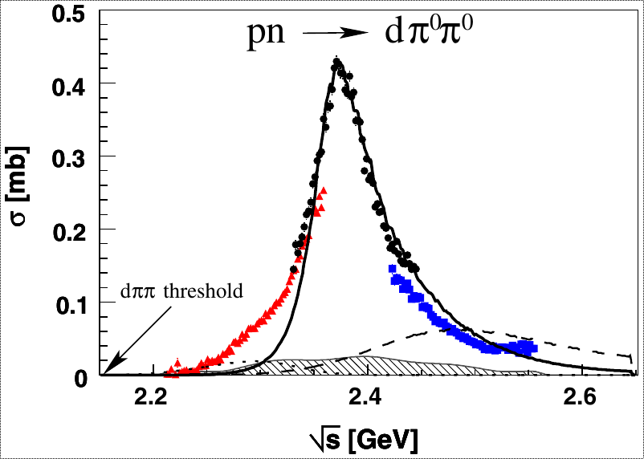

Рисунок 1.3 – Энергетическая зависимость полного сечения

реакции $pn → dπ^{0}π^{0}$

Совершенно неожиданно этот резонанс *d\** имел исключительно малую ширину Г ≈ 70 MeV, хотя предполагаемая структура двух $Δ(1232)$ должна была иметь ширину по крайней мере одной $Δ(1232)$*,* то есть Г > 120 MeV. Известные в то время мезон-барионные модели (в том числе вклад возбуждения резонанса Ропера $N^{*}(1440)$, или вклад $t$-канального процесса) не могли описать наблюдаемые данные, вследствии чего, данный резонанс воспринимался как кандидат в «истинные», то есть кварковые, дибарионы. Масса и квантовые числа этого состояния [9] позволили связать его с дибарионом Дайсона $D_{03}$.

Резонансное поведение реакции в строгом смысле этого термина означает присутствие полюса в амплитуде реакции со специфическим поведением на комплексной плоскости величины фазового сдвига (диаграмма Арганда). Для проверки применимости такого критерия к обнаруженному резонансу *d\** сотрудничество WASA@COSY провело специальное измерение квазисвободного поляризационного *np* рассеяния в энергетической области узкой резонансной структуры *d\** c *I(JP)= 0(3+)*. Поляризованные дейтроны рассеивались на водородной мишени, и использовался квазисвободный процесс $dp→np+p_{spectator}$ [43]. Была измерена анализирующая способность *Ay*, и её введение в *NN* парциально-волновой анализ обнаружило полюс в *3D3-3G3* волнах, что поддерживало предположение о резонансной природе дибариона *d*\*.

Главной задачей теоретического анализа дибариона *d*\* было воспроизведение его узости. Наиболее последовательно и детально это было сделано в работах кваркового подхода [44, 45]. Ширина резонанса была вычислена, используя волновую функцию *d\**, полученную в SU(3) модели конституентных кварков. Резонансная волновая функция имеет двухкомпонентное содержание: *DD + CC*, где канал *DD* соответствует возбуждению двух $Δ(1232)$ барионов, а канал *CC* представляет собой шестикварковую конфигурацию со скрытым цветом.

Таблица 1.2 – Ширина распада

|  |  |  |  |  |  |
| --- | --- | --- | --- | --- | --- |
| Распады | Одноканальный расчёт $ΔΔ$ 2374 | Двухканальный расчёт $ΔΔ$ *+ CC*  2380 | | Эксперимент | |
|  | Г(МэВ) | B | Г(МэВ) | B | Г(МэВ) |
| $$d^{*}→dπ^{0}π^{0}$$ | 16.6 | 13.3% | 9.2 | 14(1)% | 10.2 |
| $$d^{*}→dπ^{+}π^{-}$$ | 30.1 | 24.3% | 16.8 | 23(2)% | 16.7 |
| $$d^{*}→pnπ^{0}π^{0}$$ | 14.1 | 11.3% | 7.8 | 12(2)% | 8.7 |
| $$d^{*}→pnπ^{+}π^{-}$$ | 34.6 | 27.8% | 19.2 | 30(4)% | 21.8 |
| $$d^{*}→ppπ^{0}π^{-}$$ | 7.06 | 5.65% | 3.9 | 6(1)% | 4.4 |
| $$d^{*}→nnπ^{+}π^{0}$$ | 7.06 | 5.65% | 3.9 | 6(1)% | 4.4 |
| $$d^{*}→pn$$ | 8.24 | 12.0% | 8.3 | 12(3)% | 8.7 |
| Итого: | 117.7 | 99.9% | 69.1 | 103(14)% | 74.9 |

В таблице 1.2 приведён сравнительный анализ теоретических вычислений с экспериментальными значениями. В первой колонке таблицы 1.2 указаны моды распада *d*\* резонанса, во второй колонке приведены результаты одноканального расчёта, в третьей — результаты двухканального расчета (то есть при расчётах учитывается еще и компонент скрытого цвета), в четвёртой колонке указаны экспериментальные значения ширины. Из таблицы видно, что в одноканальном расчёте результирующая суммарная ширина *d*\* намного больше, чем в двухканальном расчёте. Это связано с поведением связи в композитной системе: чем глубже частицы связаны в системе, тем у́же получается ширина, поскольку ширина не только связана с фазовым пространством, но и зависит от перекрытия волновых функций связанных состояний *d*\* и дейтрона. Этот вывод говорит о том, насколько важно влияние динамики на ширину неустойчивой составной системы, а именно: ширина распада не только связана с фазовым пространством, но и зависит от динамической структуры системы. Это также показывает, что ширина *d\** в одноканальном случае все еще превышает экспериментальное значение, и учёт *СС* компоненты со скрытым цветом совершенно необходим. При этом результаты указывают на доминирующий вклад компонента *CC*, что приводит авторов к выводу, что дибарионный резонанс $D_{03}(1238)$ является экзотическим состоянием с шестикварковым доминированием.

Тем не менее традиционный мезон-барионный подход к описанию дибарионных резонансов все еще актуален. В работе [14] была предложена общая мотивация уменьшения ширины $D_{03}$ по сравнению со свободным $Δ(1232)$ резонансом. В недавних работах [15, 46] рассматривалась двухкомпонентная структура резонанса $D_{03},$ состоящая из компактной $ΔΔ-$ компоненты и рыхлой $NΔ$ околопороговой системы. При этом удалось описать массу резонанса, полную и парциальные ширины распада. Основным фактором, влияющим на ширину резонанса в подходе Гала и Гарсиладзо [15] является учёт взаимодействия барионовв промежуточном состоянии. Понятие о таком взаимодействии даёт диаграммное представление, приведённое на Рисунок 1.4.

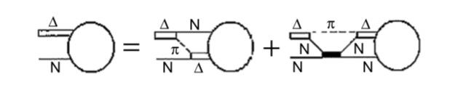

Рисунок 1.4 – Схематическое представление множества уравнений, рассчитанные на дибарионных резонансных полюсах.

Оно показывает, что в промежуточном состоянии $ND$ пары появляется $t$-канальный обмен пионом или нуклоном. Решение $pND$ уравнений Фаддеева позволяет получить ширины распада резонанса.

Аналогичный подход в более общем случае выглядит, как показано на рис. 1.5. Здесь $D$ обозначает для случая $B = N$ дибарионы $D_{01}$ и $D_{10}$, и для $B = D$ дибарионы $D_{12}$ и $D_{21}$. Полученные результаты (Таблица 1.3 из работы [15] показывают превосходное описание экспериментальных данных для *d*.*



Рисунок 1.5 – Схематическое представление уравнений nNB Фаддеева, решенных для вычисления двухбарионных резонансных полюсов.

Таблица 1.3 – Ширина распада

|  |  |  |  |  |  |  |  |
| --- | --- | --- | --- | --- | --- | --- | --- |
| Конечные состояния | $$ΔΔ(α=1)$$ | | $$πD_{21}(α=0)$$ | | mixed $(α=5/7)$ | | Эксп. |
|  | $$Г_{f}^{d*}$$ | BR | $$Г_{f}^{d*}$$ | BR | $$Г_{f}^{d*}$$ | BR | BR |
| 1 | 2 | 3 | 4 | 5 | 6 | 7 | 8 |
| $$dπ^{0}π^{0}$$ | 9.3 | 12.4 | 7.6 | 10.1 | 8.4 | 11.2 | 14(1) |
| $$dπ^{+}π^{-}$$ | 17.0 | 22.7 | 14.0 | 18.6 | 15.3 | 20.4 | 23(2) |
| $$pnπ^{0}π^{0}$$ | 9.7 | 12.9 | 7.9 | 10.5 | 8.7 | 11.6 | 12(2) |
| $$pnπ^{+}π^{-}$$ | 21.7 | 28.9 | 17.2 | 22.9 | 19.3 | 25.8 | 30(5) |
| $$ppπ^{0}π^{-}$$ | 4.15 | 5.55 | 2.9 | 3.9 | 3.55 | 4.7 | 6(1) |
| $$nnπ^{+}π^{0}$$ | 4.15 | 5.55 | 2.9 | 3.9 | 3.55 | 4.7 | 6(1) |
| $$NNπ$$ | - | - | 11.5 | 15.4 | 6.2 | 8.3 | - |
| $$NN$$ | 9 | 12 | 11 | 14.7 | 10 | 13.3 | 12(3) |
| Итого: | 75 | 100 | 100 | 100 | 75 | 100 | 103(15) |

Таким образом, резюмируя, можно утверждать, что резонансное поведение дибарионов $D_{12}$ и $D_{03}$ может быть достаточно хорошо воспроизведено как мезон-барионным, так и кварковым подходами. Исходя из этого, разумно использовать термин «дибарионный резонанс» для любой адронной системы с барионным числом два и резонансным поведением, не подразумевая ее «подлинную» кварковую структуру. В целом это означает, что для дибарионных резонансов в настоящее время отсутствует однозначное общепринятое представление об их физической природе. В конечном счёте, возможно описание как в мезон-барионном, так и в кварковом подходе с разной степенью точности для разных наблюдаемых.

Для понимания явления дибарионных резонансов представляет интерес, в какой степени эксперимент соответствует классификации дибарионов, предложенной изначально в работе Дайсона и Суонга. Значительная работа в этом направлении была выполнена сотрудничеством WASA@COSY. После пионерского исследования резонанса $D_{03}$ был предпринят поиск изотензорного резонанса $D_{21}$, предсказанного в [8] наряду с его спин-изоспиновым партнёром $D_{12}$. В работе [12] 2018 г. коллаборацией WASA@COSY были опубликованы эксклюзивные измерения квазисвободной реакции $pp→pp π^{+}π^{-}$ с помощью $pd-$ столкновений при $T_{p} = 1.2$ ГэВ. Были выделены полные и дифференциальные сечения, охватывающие энергетическую область $T_{p}= 1.08–1.36$ ГэВ, которая является областью $D_{21}$, ожидаемой из исходных предсказаний (см. рис. 1.6). Результатом [12] было убедительное наблюдение резонанса с $m_{D_{12}}= 2140(10)$ MeV и $Г_{D_{12}} = 110(10)$ MeV. Масса хорошо согласуется с предсказанием Дайсона и Суонга [8]. И масса, и ширина лишь немного меньше, чем рассчитанные Галем и Гарсилазо [46].

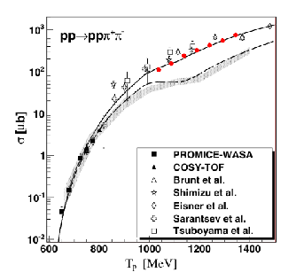

Рисунок 1.6 – Полное поперечное сечение в зависимости от энергии падающего протона $T_{p}$ для реакции $pp→pp π^{+}π^{-}.$ Сплошные точки показывают результаты работы [47-49, 50,51-55]. Другие символы обозначают результаты предыдущих измерений. Заштрихованная полоса отображает предсказание на основе изоспина. Пунктирная линия дает модифицированный расчет Валенсии [56]. Можно увидеть, что результаты этого расчёта существенно ниже измеренного сечения, так как они игнорируют дибарион $D_{21}$. Однако, если учитывать дибарион $D_{21}$, то можно избавиться от этого несоответствия.

Более сложным оказался поиск дибариона $D_{03}$ с изоспином $I = 3$ [57]. Наибольшее сечение генерации $D_{03}$ в протон-протонных соударениях можно ожидать в относительно редком процессе с рождением четырёх пионов:

$pp→D_{03} π^{-}π^{-}→Δ^{++}Δ^{++} π^{-}π^{-} →pp π^{+}π^{+}π^{-}π^{-}$ (1.1)

Явного проявления резонанса в этом процессе не было обнаружено, что позволило установить лишь верхнюю границу его возможного существования с сечением на четыре порядка величины ниже сечения генерации $D_{03}$. Таким образом, этот резонанс не исключён, но, если существует, имеет аномально малую интенсивность.

Интересной особенностью резонанса $D_{03}$ является проявление с ним корреляции пионной пары, образующей сравнительно узкий пик вблизи минимального значения массы этой пары. Эффект подобной корреляции был обнаружен ещё в 1960 году группой американских физиков в эксперименте [31] по слиянию высокоэнергичного протона с дейтроном в ядро *3He*:

3 (1.2)

при кинетической энергии протонов пучка $T_{p}= 743$ МэВ [31]. Природа этого пика оставалась загадкой в течение длительного времени, а сам эффект, получивший название ABC эффекта по сокращённому имени открывших его физиков, был предметом многочисленных исследований. После проведения кинематического анализа было предположено, что усиление в области двухпионного рождения скорее всего связан со скалярной частицей *X* состоящей из пары пионов в скаляр-изоскалярном канале, т.е. с нулевым изоспином и нулевым относительно-орбитальным угловым моментом (в $S-$ волне).

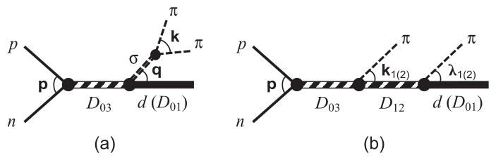

Рисунок 1.7 $-$ Диаграммы двух механизмов реакции $pn$ $→$ $dπ^{0}π^{0}$

через образование промежуточного дибариона $D_{03}$

Убедительное истолкование эффекта было сделано с использованием дибарионных резонансов сравнительно недавно в работе [6], где предлагаются две моды (рис. 1.7) распада $D_{03}$, которые, интерферируя между собой, дают этот эффект. Первый механизм (рис. 3а) распада $D_{03}$ осуществляется через эмиссию пионной пары из промежуточного скалярного $σ-$ мезона, а второй распад происходит с последующей эмиссией двух пионов и образованием промежуточного изовекторного дибариона $D_{21}(2150).$ Для описания АВС эффекта через дибарионные механизмы достаточно взглянуть на спектры инвариантных масс частиц, которые возникают вследствие распада дибариона $D_{03}.$ Каждый из двух рассмотренных мод распада дибариона $D_{03}$ даёт резонансный пик в соответствующем спектре инвариантных масс. На рис. 1.8 приведены спектры инвариантных масс $ππ-$ и $dπ$ систем, в первом случае ABC-пик образуется рождением промежуточного околопорогового $σ-$ мезона, а во втором ABC-пик появляется вследствии рождения изовекторного $D_{21}-$ дибариона. Нужно отметить, что масса и ширина скалярного $σ-$ мезона определяются в широком диапазоне $m_{σ} = 400-550$ МэВ и $Γ_{σ} = 400-700$ МэВ, но если $σ-$ мезон рождается в среде, то значения этих параметров довольно заметно уменьшаются. Из реакции $pn$ $→$ $dπ^{0}π^{0}$ были определены ценные результаты: масса $m_{σ}= 300$ МэВ и ширина $σ-$ мезона $Γ_{σ}= 100$ МэВ. Эти уменьшения в параметрах $σ-$ мезона могут указывать на восстановление киральной симметрии внутри дибариона $D_{03}.$ Таким образом, что две моды распада $D_{03}$, интерферируя между собой, дают корреляцию пионов типа ABC эффекта, и сечение реакции $pn$ $→$ $d + ππ$ приобретает характерный выступ в спектре инвариантных масс в связи с учётом масс нейральных и заряженных пионов (рис. 1.8).

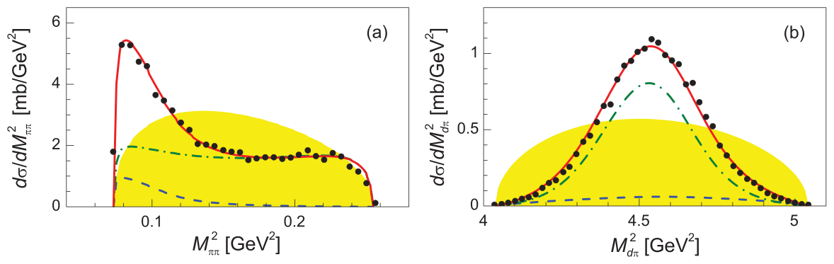

Рисунок 1.8 $-$ Сечение двухпионного рождения в процессе $pn$ $→$ $dπ^{0}π^{0}$ при энергии √*s* = 2.38 ГэВ в зависимости от инвариантной массы $ππ-$ и $dπ-$ систем. Точки — данные эксперимента WASA@COSY [4], штриховая кривая — вклад моды распада *D*03 → d + σ → d + ππ, штрих-пунктирная кривая — вклад моды распада D03 → D12 + π → d + ππ, сплошная кривая — полный расчёт (когерентная сумма двух мод распада). Область, закрашенная жёлтым цветом, отвечает фазовому объему.

Важной характеристикой дибарионных резонансов является механизм их возбуждения. Основным механизмом, использованным в многочисленых экспериментах, является нуклон-нуклонное соударение, прямое или квазисвободное. При этом результирующий дибарион образуется из независимых нуклонов, находящихся в начальном состоянии на больших расстояниях и не связанных каким-либо образом. Другая возможность состоит в когерентном возбуждении нуклонной пары, связанной в дейтроне. Пара возбуждается $t$-канальным мезонным обменом с налетающим нуклоном. Такая возможность была предложена и исследована дубненскими физиками в сотрудничестве ANKE [13]. Было показано, что $D_{03}$ резонанс с массой 2380 MeV может быть возбуждён в реакции $pd→pdpp$ при рассеянии протонов дейтронами на малые углы. При этом в спектре инвариантных масс пионой пары наблюдается корреляция типа ABC эффекта.

Особенное значение феномена дибарионных резонансов проявилось в последнее время в связи с теоретическими работами инициированными В.И. Кукулиным в НИИЯФ МГУ. [58]. Была создана новая концепция короткодействующих нуклон-нуклонных взаимодействий, в основе которой лежит феномен дибарионных резонансов. Ранее взаимодействия нуклонов преимущественно описывались моделями *t*-канального мезонного обмена. Такой подход хорошо работает на расстояниях больших ∼ 1 фм (обмен одним пионом для расстояний ≳ 2 фм [4], сигма-мезоном и более тяжёлыми мезонами для 1–2 ферми [5]). Однако, для расстояний < 1 фм размер области взаимодействия становится соизмеримым с размером адронов, и описание экспериментальных данных в рамках данного подхода становится затруднительным. Новизна подхода группы теоретиков МГУ состоит в том, что для этой области энергий *t*-канальный обмен мезонами дополняется возбуждением дибарионных резонансов в *s*-канале [6] (см. рис. 1.9). Это позволяет получить описания наблюдаемых для реакций неупругого нуклон-нуклонного взаимодействия, значительно превосходящие предсказания других моделей. Такая концепция приводит к многочисленным следствиям в ядерной физике. Главным из них является наличие с большим весом (> = 10%) ненуклонных компонент в ядерных волновых функциях. Ядра состоят не только из нуклонов, но также и из одетых мезонным полем кварковых дибарионов. Последние определяют все свойства ядер, связанные с малыми межнуклонными расстояниями, проявляющиеся в процессах с большими передачами импульсов. Из последних публикаций этого направления см. [59].

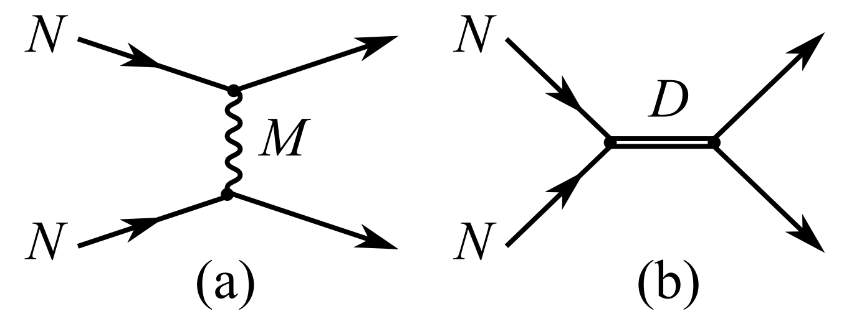

Рисунок 1.9 $-$ (a) — пример $t$-канального взаимодействия, (b) — пример *s*-канального взаимодействия. *N* — нуклоны, *M* — мезон, *D* — дибарион.

Вышеизложенное показывает, что изучение дибарионных резонансов, возникшее около 70 лет назад, представляет собой широкий спектр экспериментальных и теоретических проблем. В то же время первым этапом исследования всегда является обнаружение самого факта резонансного поведения дифференциальных спектров неупругого $N-$ взаимодействия. Такое поведение реакции $pp→dπ^{+}$ было подробно изучено в многочисленных экспериментальных экспериментах при энергиях $√s=2.1–2.4$ ГэВ, и энергетическая зависимость дифференциального поперечного сечения при малых углах в СЦМ была измерена до 5.0 ГэВ [16].

Реакция *p + p → {pp}s + π0* изучалась на установке ANKE-COSY в диапазоне энергий *Tp* = 1.6–2.4 ГэВ. Проявление кварковой природы дибарионных резонансов должно увеличиваться с увеличением энергии резонанса, поэтому представляется целесообразным перейти в поиске дибарионных рзонансов в этой реакции к более высоким энергиям. Целью настоящей работы был поиск и изучение резонансного поведения изотриплетного взаимодействия нуклонов, приводящего к образованию одиночного пиона и *s*-волнового дипротона, в диапазоне $√s$ = 2.5–2.8 ГэВ, доступном для изучения на установке ANKE@COSY.

Дальнейшая программа изучения взаимодействий *NN* системы на малых относительных расстояниях (*rNN* < 0.5−1 фм), а также поиска новых дибарионных резонансов, может включать расширение углового диапазона рассматриваемых реакций для регистрации дейтронов и дипротонов, вылетающих в направлении, перпендикулярном относительно импульсов начальных частиц, в дополнение к текущим измерениям с дипротонами, вылетающими под малыми углами. Данный критерий обуславливает высокую центральность соударений и, как следствие, минимальный размер области взаимодействия [17].

**2 ОПИСАНИЕ ЭКСПЕРИМЕНТАЛЬНОЙ УСТАНОВКИ**

В данной главе дается подробное описание экспериментальной установки, на которой был проведен эксперимент, который рассматривается в данной диссертационной работе. Измерения реакций *pp → ppX* в области кинетических энергий налетающего протонного пучка $T_{p} = 1.8 - 2.4$ ГэВ проводились с помощью магнитного спектрометра ANKE, расположенного на накопительном кольце протонного синхротрона COSY в Германии.

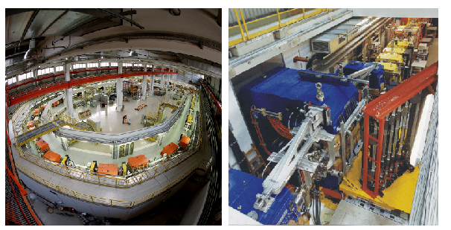

Рисунок 2.1 — Слева –– ускорительный зал синхротрона COSY. Справа –– спектрометр ANKE, виден главный спектрометрический магнит D2, магниты D1 и D3, боковой детектор для положительно заряженных частиц SD.

**2.1 Ускоритель COSY**

COSY – это протонный синхротрон с  накопительным кольцом, который является уникальным объектом для физики адронов промежуточной энергии. Длина накопительного кольца составляет 184 м. Накопление ускоренных частиц происходит в вакуумной камере. COSY обеспечивает получение протонных и дейтронных пучков в диапазоне импульсов от 294 до 3450 МэВ/*c*. При этом пучки могут быть как неполяризованными, так и поляризованными. Чтобы достичь наибольших плотностей фазового пространства и компенсировать увеличение разброса импульсов частиц из-за взаимодействия пучка с мишенью, в синхротроне использовались электронная и стохастическая системы охлаждения. Электронная система предназначена для пучков с импульсом до 615 МэВ/*c*, стохастическая система для пучков с импульсом более 1500 МэВ/*c*. С помощью этих систем охлаждения оказывается возможным получить пучки частиц с высокой монохроматичностью.

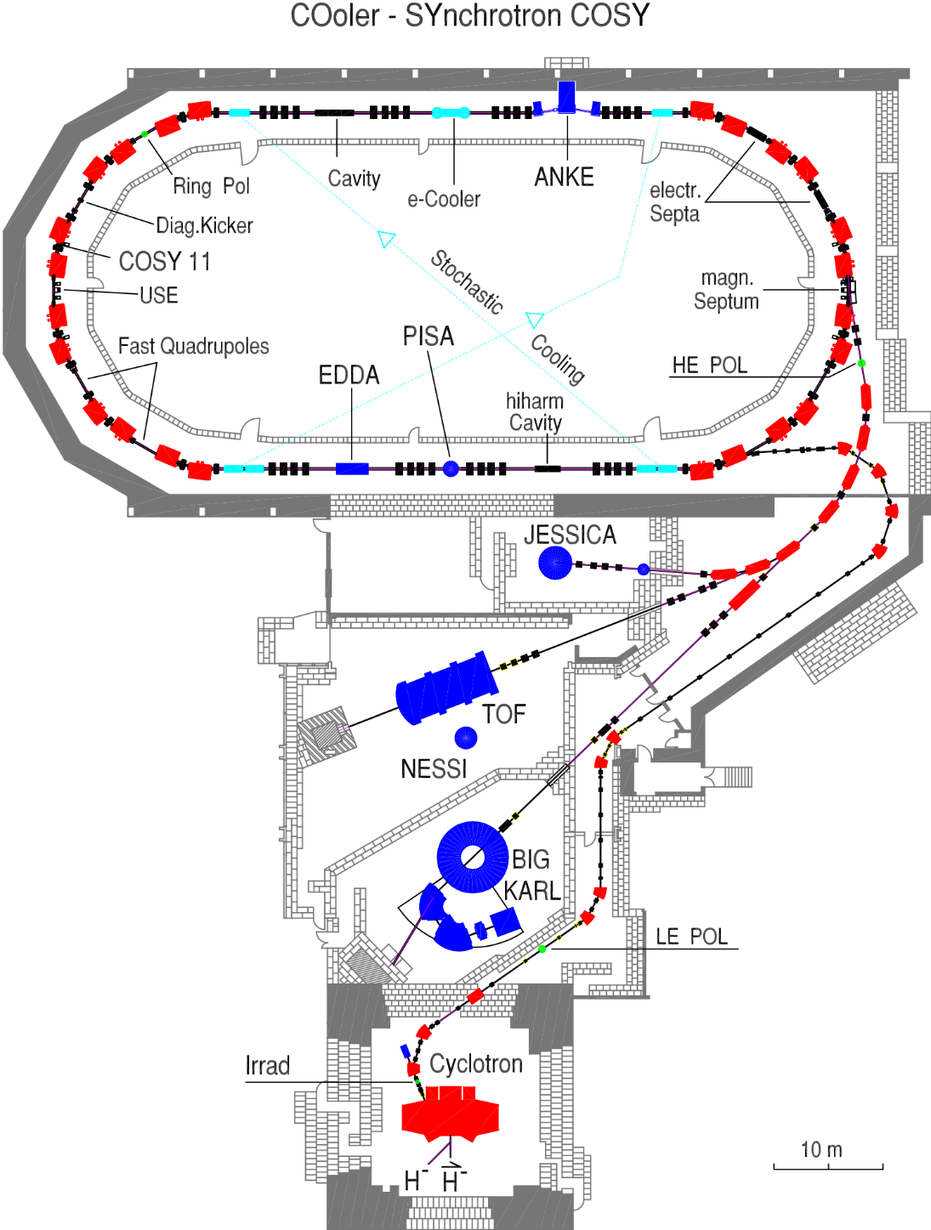  
  
Рисунок 2.2 — Схема ускорителя COSY [60].

Интенсивность пучка напрямую связана с поляризацией. У неполяризованного пучка интенсивность в 5-10 раз больше, чем у поляризованных пучков. В некоторых сеансах ANKE, чтобы повысить интенсивность поляризованных частиц, была применена так называемая технология стекинга, которая в разы повышает интенсивность. Другими словами, в накопительном кольце аккумулировались частицы от нескольких последовательных  инжекций и ускорялись совместно.

**2.2  Спектрометр ANKE**

ANKE – спектрометр для исследования конечных нуклонов и каонов, который расположен в одной из прямых секций COSY (см. 2.1 и 2.2).  Он работал на внутреннем пучке с фиксированной мишенью. Спектрометр был предназначен для исследования протон-протонных, протон-нейтронных (через дейтронные мишени) и протон-ядерных столкновений, анализируя которые, можно достичь более глубокого понимания динамики взаимодействий адронов в непертурбативном режиме КХД.

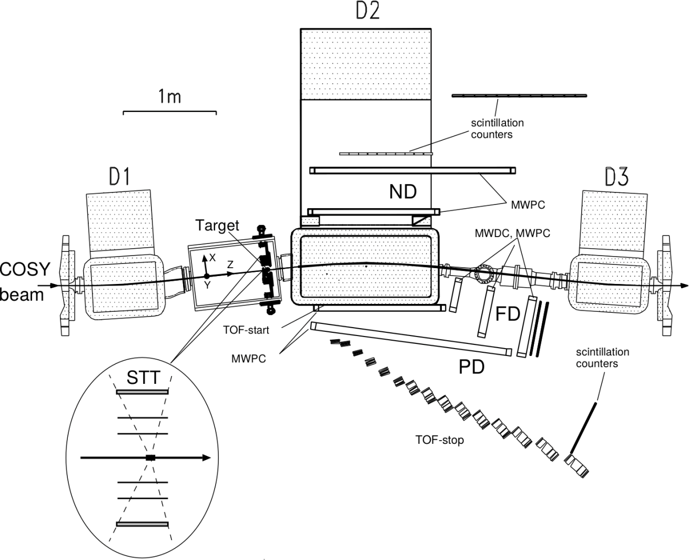  
  
Рисунок 2.3 — Схема спектрометра ANKE, вид сверху. Показаны магниты D1,

D2, D3, и детекторные системы: передняя (forward detector, FD), боковая для положительно заряженных частиц (positive detector, PD), боковая для

отрицательно заряженных частиц (negative detector, ND), и кремниевые

трекинговые телескопы (silicon tracking telescopes, STT).

На рисунке 2.3 показаны все основные составляющие спектрометра ANKE:

1) Магнитная система, которая включает в себя:

1. дипольный магнит (D1), который отклоняет циркулирующий пучок частиц от прямого пути и направляет на мишень, а также измеряет импульсы вторичных частиц, вылетающих назад;
2. большой дипольный магнит (D2), который наводит пучок на детекторную систему и измеряет импульсы вторичных частиц, вылетающих вперёд (доходя почти до 0 $°$);
3. третий дипольный магнит D3 служит для возвращения пучка на орбиту ускорителя.

Магнитная система из этих трёх магнитов играет ключевую роль в проведении экспериментов, так как она дает возможность отделить частицы, которые вылетают из мишени циркулирующего пучка COSY, идентифицировать частицы а также, провести импульсный анализ. Основные магнитной системы заключаются в следущем:

1. возможность изучать частицы, испущенные под малыми углами, в том числе и 0°, относительно направления пучка;
2. большой вертикальный зазор главного спектрометрического магнита D2 для максимального углового аксептанса;
3. возможность анализировать и положительно и отрицательно заряженные продукты реакций одновременно;
4. максимальное пространство для установки мишеней и детекторов;
5. достаточно широкий диапазон импульса испущенных частиц; минимум расстояния между мишенью и детектором для уменьшения потери короткоживущих частиц из-за их распада на лету;
6. высокую однородность поперечных магнитных полей;
7. изменение токов в магнитах синхронно с токами в магнитах основного кольца в течение ускорительного цикла COSY.

С-образные магниты ANKE были изготовлены в Италии. Чтобы свести к минимуму необходимое пространство, они были построены очень компактными, а катушки узкими. Для уменьшения влияния магнитных сил на зазор, рядом с катушками были установлены опоры из нержавеющей стали. Высота зазора — 200 мм. Ширина катушки –– 1400 мм, высота катушки –– 2660 мм, глубина катушки –– 2820 мм, а её вес составляет около 65 т. Большой зазор в отклоняющей катушке позволяет устанавливать детекторы отрицательно заряженных частиц. D2 фокусируется в горизонтальном направлении для частиц, выходящих из диполя с обеих сторон, и расфокусируется вертикально. Свойство фокусировки используется для идентификации положительно заряженных частиц. D1 имеет горизонтальную фокусировку для частиц, покидающих мишень под углами, близкими к 180°.

Аналогично дипольным магнитам COSY, магниты D1 и D3 имеют высоту зазора в 90 мм. Напряжённость поля магнитов настраивалась независимо от отклоняющих магнитов COSY, поскольку для D1, D3 и D2 используются отдельные источники питания. Максимальная индукция поля D2 составляет 1.57 Тл.

2) Мишень, в качестве которой могли использоваться:

1. твердотельная стриповая мишень из полиэтилена, углерода и других веществ, на которую перемещается пучок после инжекции. Для использования и проведения экспериментов на  ANKE,  тонкие стриповые мишени из твердого материала были помещены перед магнитом D2. Стрипы обычно имеют треугольную форму в размере 2 мм  в ширину,  20 мм в длину, 40 мг/см2 – 1.5 мг/см2 в толщину. Они подвешены к подвижному держателю мишени внутри вакуумной трубы. Светимость достигается до (2-3)×1032 см2×с. Преимущества данных видов мишени в том, что одновременно можно вставлять несколько различных мишеней для сравнительного измерения и при этом не нарушать вакуум ускорителя  COSY.
2. капельная водородная мишень [61],
3. поляризованная газовая мишень с накопительной ячейкой [62], питаемая источником атомного пучка типа Штерна–Герлаха (АБС) для экспериментов с одинарной и двойной поляризацией. Разрабатывалась также мишень с накопительной ячейкой и источником атомного пучка для поляризованных протонов и дейтронов.  Поляризованные атомы мишени подаются в трубку длиной около 400 мм, коллинеарную с циркулирующим пучком COSY. Плотность пучка достигает около 1014 атомов/см2.
4. кластерно-струйная мишень, которая производит пучок кластеров водорода или дейтерия, пересекающих пучок COSY [63; 64].

Кластерно–струйная мишень предназначена в основном для изучения протон-протонных и протон–дейтронных взаимодействий.  Кластерно–струйная мишень состоит из кластерного источника, анализирующей камеры и сбрасывателя пучка.

Кластерный источник в виде сопла Лаваля, охлажденный стохастически до 20 K, формирует кластеры таким образом, чтобы они могли без препятствий пройти через скиммер диаметром 700 мкм на анализирующую камеру.  Кластеры обычно состоят из 103–104 атомов, а плотность кластерного пучка достигает до 1014 атомов/см2.

Во избежания взаимодействия вторичных частиц с другими веществами, струя кластеров при прохождении через вакуумную трубу COSY не ограничивалась никакими стенками. Такой подход предоставляет возможность снизить уровень фона и улучшить импульсное разрешение спектрометра. В наших экспериментах использовался именно этот тип мишени.

3) Детекторная система для обнаружения как положительно, так и отрицательно заряженных частиц:

1. большой боковой детектор (SD), состоящий из пластиковых сцинтилляционных счетчиков для измерений TOF, многопроволочных пропорциональных камер (MWPC) для поиска треков и  (range telescopes)
2. дальномерных телескопов для идентификации частиц;
3. передний детектор (FD) содержащий сцинтилляционные годоскопы и быстрые пропорциональные/дрейфовые камеры для измерения высокоимпульсных частиц, близких к циркулирующему  пучку COSY;
4. детектор отрицательных частиц, состоящий из сцинтилляционных и черенковских счетчиков вместе с проволочными камерами для идентификации отрицательно заряженных пионов и каонов;
5. кремниевые стриповые счетчики вблизи мишени для реконструкции вершин взаимодействия и обнаружения низкоэнергетических спектрометрических протонов.

**2.3 Передняя детекторная система ANKE**

При протон-протонных, протон-дейтронных взаимодействиях с элементарными или ядерными мишенями вторичные частицы всех зарядовых состояний образуются непосредственно, либо через распад короткоживущих мезонов, таких как сигма-мезон, каон. Передний детектор (FD) обеспечивает обнаружение быстрых частиц, испущенных в прямом направлении, с импульсами от 30 до 130% импульса пучка в диапазоне полярных углов $0° < θ < 12°$. Аксептанс FD охватывает значительную часть фазового пространства вторичных частиц, образующихся при ядерных взаимодействиях при энергиях ускорителя COSY. Поэтому, будучи используемым отдельно или в сочетании с другими группами детекторов, FD позволяет исследовать широкий спектр процессов, включая кумулятивный распад дейтронов, образование $ω$ и $φ-$ мезонов, подпороговое образование каонов и другие.

Положительно заряженные частицы отклоняются на правую сторону циркулирующего пучка COSY, в то время как отрицательно заряженные вторичные частицы — на левую сторону. Для нейтральных частиц, которые не распадаются вблизи мишени, имеется окно в вакуумной системе D2 — проходя окно, они попадают на детекторы за D2.

На рисунке представлен передний детектор ANKE, который использовался для регистрации реакции $pp$, рассматриваемой в данной диссертации. Система переднего детектора ANKE состоит из пакета многопроволочных дрейфовых камер (MWDC1) и двух пакетов многопроволочных пропорциональных камер (MWPC 2-3) для реконструкции треков, и годоскопа сцинтилляционных счётчиков с двумя плоскостями, первая плоскость состоит из 8, вторая — из 9 счётчиков.

Как показано на рисунке 2.4 вторичные заряженные частицы, образованные при взаимодействии пучка с мишенью, проходят через анализирующий магнит D2, затем попадают на передний детектор, где они регистрируются тремя блоками трековых газовых камер и двумя плоскостями сцинтилляционных счётчиков. Трёхимпульсы и траектории частиц восстанавливаются с использованием известной карты поля анализирующего магнита.

Сцинтилляционный годоскоп вырабатывает триггерный сигнал, измеряет энергетические потери, разности времен пролетов частиц от мишени до счетчиков.

С помощью многопроволочных камер MWPC восстанавливается треки и трёхимпульсы вторичных частиц.  Основной задачей годоскопа черенковских счетчиков является разделение протонов и дейтронов с импульсами около 3 ГэВ.

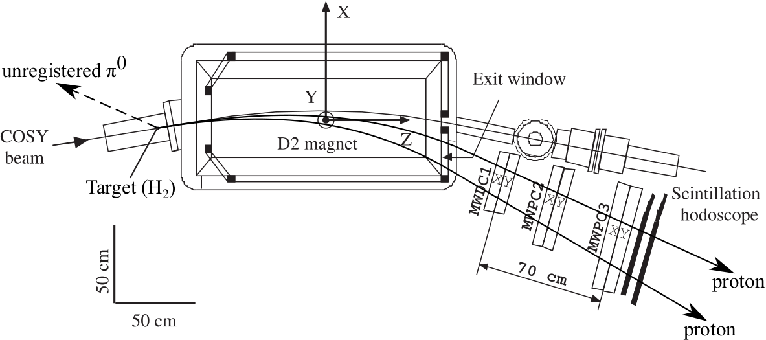  
  
  
Рисунок 2.4 – Схема регистрации процесса $pp →ppπ^{0}$ в переднем детекторе спектрометра ANKE, вид сверху

**2.4 Вакуумная система ANKE**

Система сверхвысокого вакуума ANKE состоит из специальных камер с тонкими выходными окнами, мишенной камеры впереди магнита D2, насосов и клапанов. Специальные камеры расположены в магнитах D1 и D2 для частиц, которые образуются при взаимодействии пучка с мишенью. В магните D3 используется стандартная вакуумная трубка COSY.

Вакуумные камеры D1 и, в частности, D2, большие. Практически полностью устраняются вихревые токи, которые возникают в результате изменения тока в магните, за счет использования тонких листов  из нержавеющей стали толщиной 2 мм для верхней и нижней стенки вакуумной камеры.

  
  
Рисунок 2.5 –  Чертёж вакуумной камеры D2 с тонкими верхней и нижней пластинами и ее стабилизация посредством крепления к магнитному ярму. Тонкие окна с обеих сторон (и в прямом направлении) используются для выхода частиц.

Ещё одним преимуществом этой конструкции является то, что она позволяет  оптимально использовать зазор магнита D2. На рис. 2.5 показана компоновка камеры и её крепление в точке D2 с использованием метода подвесного моста. Вакуумная камера D1 имеет одно выходное окно длиной 595 мм и высотой 100 мм, для частиц с положительным зарядом,  которые двигаются в обратном направлении. Камера D2 имеет два окна из алюминиевой фольги толщиной 0.5 мм. Они предназначены как для положительных, так и для отрицательных частиц, длина окон составляет 1190 мм, а высота 248 мм.

**2.5 Сцинтилляционный годоскоп**

Одним из важнейших составляющих элементов переднего детектора является  сцинтилляционный годоскоп, который состоит из двух плоскостей (А и В). Каждая плоскость А и B включает в себя восемь и девять вертикально ориентированных счётчиков. Как видно из рисунка счетчики плоскости В сдвинуты на половину ширины относительно плоскости счетчика А. Размеры счётчиков: высота - 360 мм, ширина — 80 мм (при приближении к вакуумной трубе ускорителя уменьшается до 40 мм), толщина — 20 мм (15 мм для счётчиков шириной менее 80 мм). Для выравнивания загрузки на счетчик уменьшается ширина некоторых счетчиков, так как в области пучка наблюдается интенсивный поток частиц.

Сцинтилляторы оборудованы фотоумножителями (ФМ) типов XP4222 и XP2972 для 20-мм и 15-мм счетчиков соответственно, с помощью которых наблюдаются оба конца сцинтиллятора. Счётчики закреплены на общей платформе.

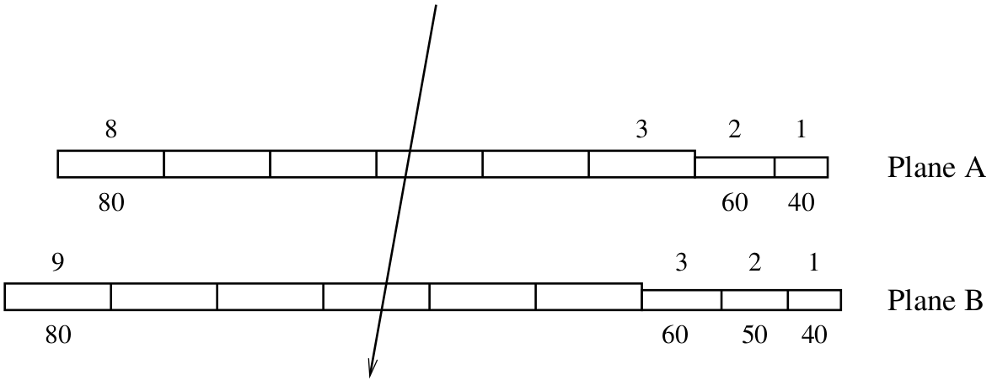

Рисунок 2.6 – Схематический вид сверху на сцинтилляционный годоскоп переднего детектора [65]. Сверху над плоскостями указаны номера счётчиков, снизу –– ширины счётчиков в миллиметрах.

Временное разрешение счётчиков находится в диапазоне $σ =$ 100 пс − 150 пс, меньшее значение имеет счётчик с более толстыми сцинтилляторами. Временные сигналы используются для измерения разности времен пролета (TOF) двух обнаруженных частиц, которые попадают в разные сцинтилляторы годоскопа. Они используются и для регистрации совпадения с другими детекторами ANKE.

Временные данные, извлекающиеся с двух концов счетчика, также применяются при восстановлении вертикальной координаты $Y$ обнаруженной частицы. Пространственное разрешение $σ_{y}$ равняется 1 см у толстых и 2.3 см у тонких сцинтилляторов. Точность измерения $X-$ координаты в годоскопе определяется шириной счетчика. Полученные таким образом координаты x и y используются на первом этапе процедуры восстановления трека в пропорциональных камерах переднего детектора.

Амплитудные данные ФЭУ используется для идентификации частиц и выбора событий исследуемых процессов. При промежуточных энергиях потери энергии в счетчиках существенно зависят от типа и импульса частицы. По этой причине была разработана специальная процедура калибровки амплитуды. Целью данной калибровки является получение для каждого счетчика соотношения между измеренной амплитудой в каналах ADC и реальными потерями энергии $∆E$ в единицах МэВ/см.(из статьи)

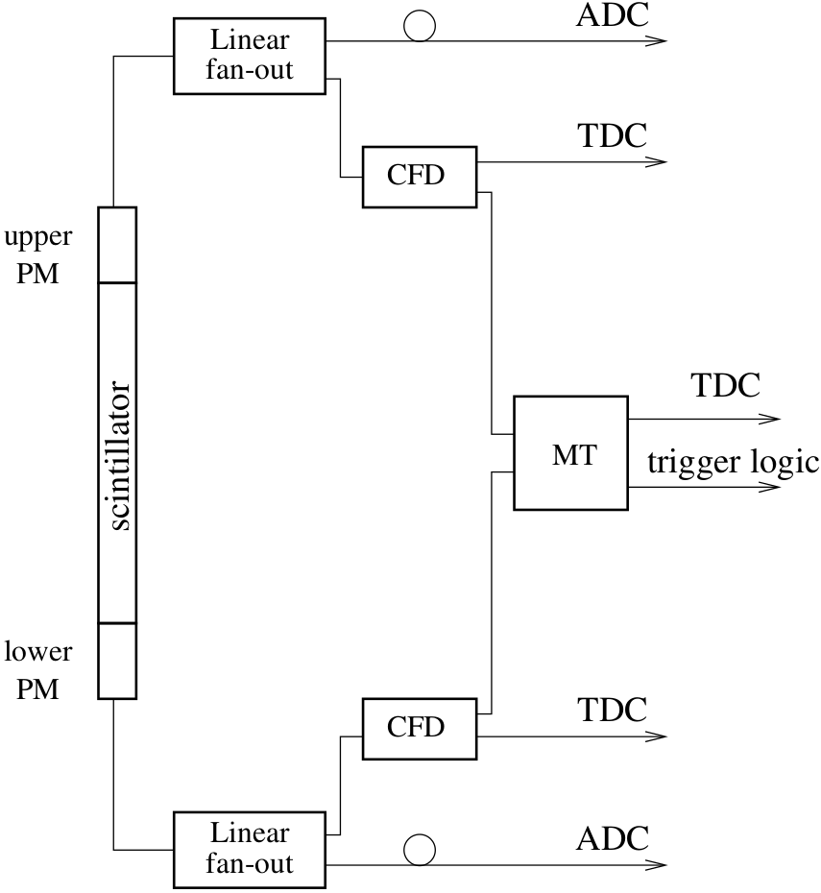  
  
  
Рисунок 2.7 – Схема электронного канала счётчика.

На рисунке 2.7 иллюстрирована электроника сцинтилляционного счетчика, образующая триггерные сигналы для дальнейшей обработки. Электронный канал каждого счетчика включает в себя линейный разветвитель и дискриминатор (constant fraction discriminator, CDF) и блок усреднения времени (meantimer, MT).

CDF подаёт временной сигнал, который слабо зависит от амплитуды. MT вырабатывает выходной сигнал, который является средним значением времени двух входных сигналов. Следовательно, с каждого счетчика доступны два аналоговых сигнала (с верхнего и нижнего ФЭУ) и три логических сигнала (CDF обоих ФЭУ и MT) для дальнейшей оцифровки в АЦП и ВМТ и записи.  Эти сигналы могут быть использованы для разных целей, таких как: для выработки триггера, измерения энергетических потерь, времени появления частиц в счётчике и нахождения вертикальной координаты.

**2.6 Многопроволочные камеры**

Многопроволочные камеры ANKE как ключевой компонент системы слежения предназначены для восстановления треков на выходе D2 и восстановления трёхимпульсов вторичных частиц после трассировки треков через поле магнита.

Между спектрометрическим магнитом D2 и выходным дипольным магнитом D3 есть небольшое пространство, где располагается передний детектор. В связи с крайне ограниченным объемом для детектора длина зазора между диполями составляет 1.6 м, а расстояние от бокового детектора ANKE до вакуумной трубы COSY составляет примерно 0.7 м, поэтому трековая система ANKE должна соответствовать жестким требованиям. Крайне необходимо, чтобы трековая система работала с довольно высокой скоростью, так как вблизи к пучку ускорителя наблюдается высокая загрузка заряженных частиц (> 105 c−1), также из-за малого расстояния между камерами трека нужно добиваться достаточно высокого пространственного разрешения (~ 1 мм). Такая точность в измерении координаты позволяет получить импульсное разрешение ∼ 1 %, которое гарантированно выделяет протонные пары с энергией возбуждения $E_{pp} < 3$ МэВ и идентифицирует события реакции *pp* → {*pp*}sπ0 по недостающей массе. Для обнаружения вторичных частиц с малыми полярными углами вылета и высокими импульсами рамка многопроволочной камеры должна быть как можно более узкой.

Были разработаны специальные многопроволочные пропорциональные камеры,  удовлетворявшие этим требованиям. В изначальных камерах расстояние между анодом и катодом была мала, шаг проволок составлял 1.05 мм, а пространство заполнялось быстрой газовой смесью CF4 + 1SO-C4H10.

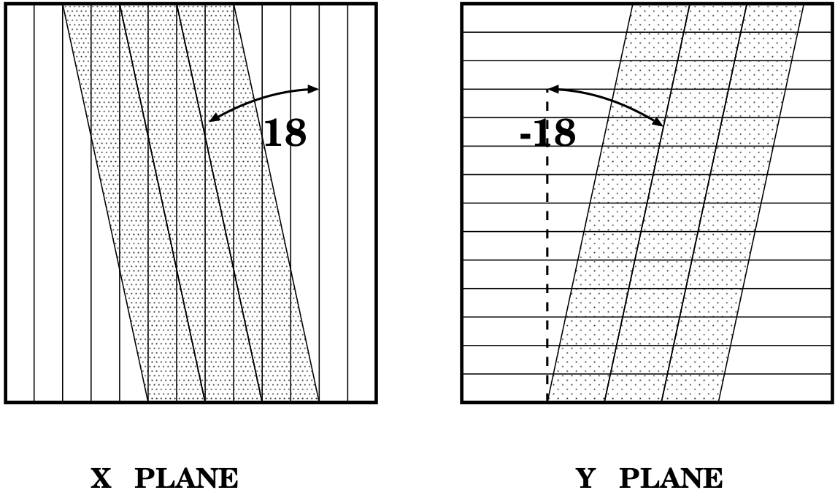

Рисунок 2.8 – Ориентация плоскостей.

Электромеханическая стабильность обеспечивалась тонкой токопроводящей плёнкой с высоким сопротивлением, которые поддерживают проволочки с таким малым шагом для камер сравнительно большой (до 60 см) ширины. При этом подобранное сопротивление было достаточно для снятия зарядов, попавших на плёнку, и в то же время не искажало электростатические потенциалы.

Подробные изложения о технологии сборки можно найти в [66].

В состав переднего детектора входят в общей сложности три пакета пропорциональных камер. Каждый из них состоит из одного $X$ и одного $Y-$ модулей, для измерения горизонтальной и вертикальной координаты соответственно. Модули являются сами по себе независимыми камерами. Каждый модуль включает в себя одну проволочную и одну стриповую плоскости. Стрипы наклонены на 18° по отношению к вертикальной оси в $X-$ плоскостях, и на -18° $Y-$ плоскостях.  Структура модуля показана на рис. 2, конструктивные параметры приведены в таблице 2.

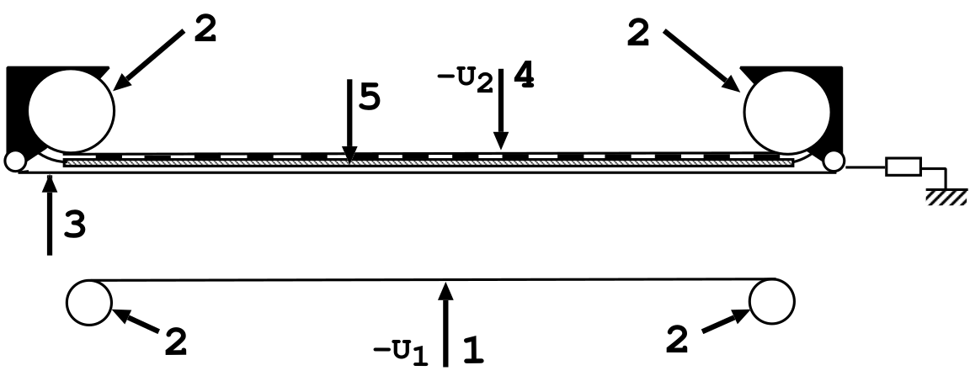

Рисунок 2.9 – Структура модуля MWPC [65; 67]. 1 –– дрейфовый электрод; 2 –– стержни; 3 –– анодные проволоки; 4 –– лавсановая катодная плёнка со стрипами; 5 –– плёнка с высоким сопротивлением.

Таблица 2.1 – Параметры MWPC [65; 67].

|  |  |
| --- | --- |
|  | MWPC1 MWPC2 MWPC3 |
| Чувствительная область см-2  Анодные проволоки  Шаг анодных проволок мм  Шаг стрипов мм  Расст. от дрейф. электрода до анодных проволок мм  Сопротивление пленки Ом *см  Толщина в радиационных данных | 33 * 26 44*34 53*41  ᴓ20μ позолоченный W+Re  1.05  3.15  1.5 2.0 2.5  109  0.46% каждый пакет |

Дрейфовый электрод (рис. 2.9) выполнен из покрытой углеродом лавсановой фольги, которая крепится к стержням (2). Отрицательное напряжение $U_{1} = 2.8$ кВ на электроде обеспечивает поле для дрейфа электронов к анодным проводам, которые удерживаются при нулевом потенциале. Катодная плоскость (4) состоит из лавсановой фольги, покрытой стрипами из токопроводящей серебряной краски. Стрипы удерживаются при отрицательном потенциале $U_{i} — 1.7$ кВ и отделяются от анодных проводов (3) плёнкой высокого сопротивления (5) из электротехнической лакоткани. Проводимость пленки первоначально обеспечивалась диффузией йода из спиртового раствора йода. Для поддержания сопротивления пленки в нужном диапазоне в газовую смесь позже добавляли изопропиловый спирт. Полученная смесь составляет 80% CF4 + 17% C4H10 + 3% C3H8O.

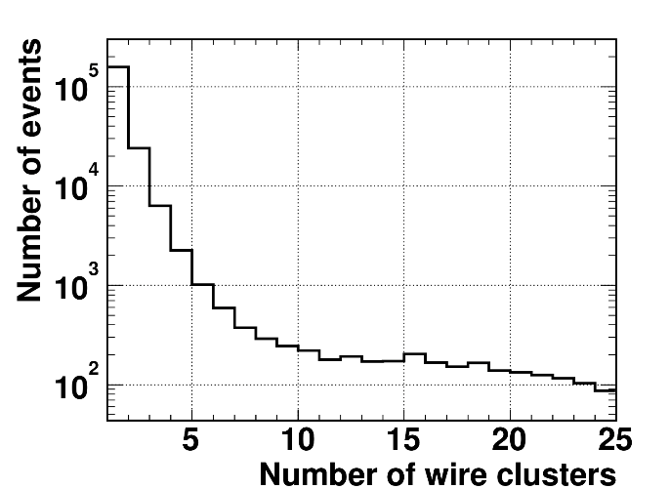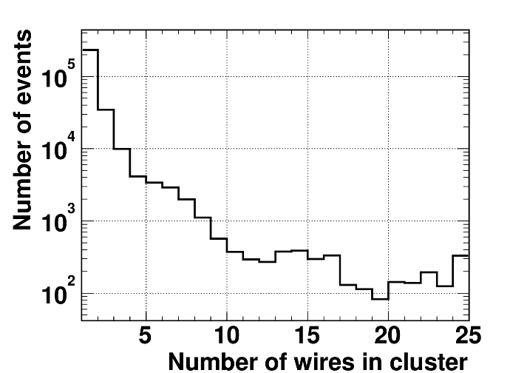

Рисунок 2.10 – Распределения кластеров на проволочных плоскостях.

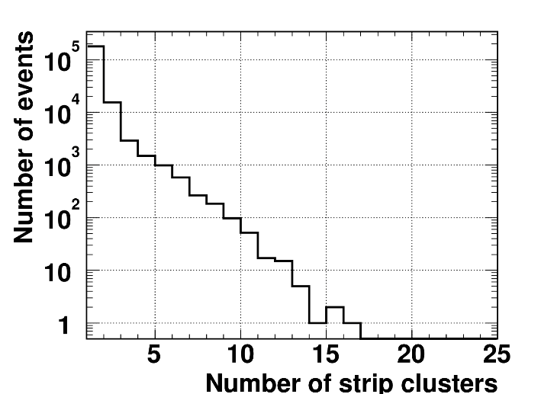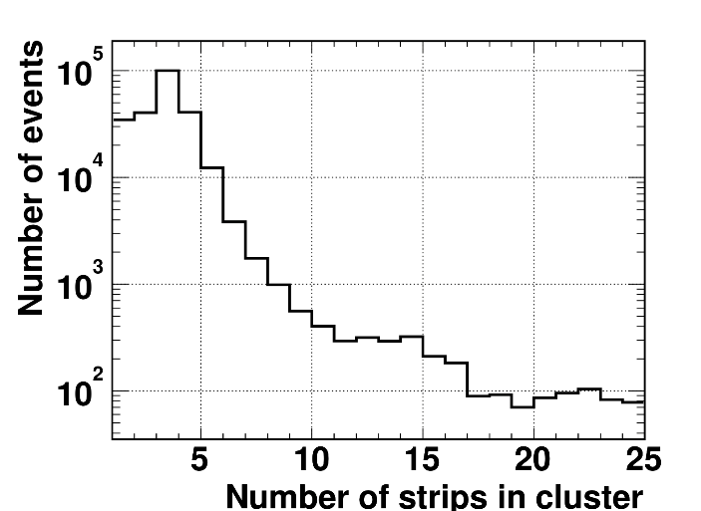

Рисунок 2.11 – Распределения кластеров на стриповых плоскостях.

На рисунках 2.10 и 2.11 представлены характеристики сработавших кластеров  при прохождении частицами чувствительных плоскостей.  Кластером называется группа соседних сгенерировавших сигнал проволок или стрипов. Представлены экспериментальные распределения числа кластеров на один триггер (a) и размера кластеров (b).

На рисунке 2.10 можно увидеть, что в основном проволочными плоскостями регистрируется одна частица и одному треку отвечает один кластер. В среднем кластер состоит из 1.3 проволоки, такой малый размер даёт возможность достоверно разделять треки, пересекающие камеру на малом расстоянии друг от друга, и получать необходимое разрешение при восстановлении импульса. Такие свойства предоставляются благодаря узкому зазору между анодом и катодом и газовой смеси, которой заполнялось пространство между ними.

Как видно из рисунков 2.10 и 2.11, распределения на стриповых плоскостях отличаются от проволочных. Это связано с тем, что на стрипы заряд наводится лавиной, высаживающейся на проволоки. Для стрипов имеется высокая вероятность образования нескольких кластеров одной частицей и шумовых срабатываний. Также выше и больше средний размер кластера. Однако, эти особенности не влияют на точность определения импульса частицы, так как стрипы предназначены преимущественно для поиска трека на MWPC.

Позднее система камер переднего детектора была подменена на камеры с лучшими характеристиками.

Первая камера была заменена многопроволочной дрейфовой камерой (MWDC), которая состоит из трёх плоскостей с чувствительными проволочками, расположенными вертикально, и из четырех плоскостей с проволочками, наклонёнными под углом 30°. Расстояние между плоскостями идентичны с расстоянием у ранее установленной пропорциональной камеры. Шаг проволочек равен 1 см. В дрейфовой камере была использована газовая смесь C2 H6(20%) + Ar. Разрешение камеры составляло 260 мкм.

На смену второй и третьей камере установлены пропорциональные камеры (MWPC), в которых вместо одинарных плоскостей с шагом 1.05 мм были использованы сдвоенные плоскости с шагом проволочек 2.06 мм. Каждая камера включала в себя две сдвоенные плоскости с вертикальными проволочками и две сдвоенные плоскости с горизонтальными. Расстояние между сдвоенными плоскостями составляло 2 мм, проволочки в плоскостях были сдвинуты на полшага друг относительно друга. Пространственное разрешение было приблизительно таким же, как в предыдущих камерах. Сборка и эксплуатация этих камер упростились за счёт отказа от поддерживающей плёнки, использование которой стало неактуальным. Один из катодов в парах вертикальных и горизонтальных плоскостей был стриповым, наклон стрипов составлял ± 30°, шаг стрипов –– 5 мм.

В итоге, в переднем детекторе ANKE были возможны регистрация положительно заряженных частиц с большими импульсами $p > 0.4$ МэВ/c, их идентификация по потерям энергии в сцинтилляционных счётчиках и по разности времен пролета, и восстановление их импульсов.

Данная глава дает полное представление об экспериментальной установке, на которой проводились измерения реакций $pp → ppX.$  В результате эксперимента были получены такие данные как: ионизационные потери, время пролета частиц и т.д. Процедура обработки этих данных будет рассмотрена в следующей Главе 3.

**3 ОБРАБОТКА ЭКСПЕРИМЕНТАЛЬНЫХ ДАННЫХ**

Как упоминалось в Главе 2, на установке ANKE были собраны экспериментальные данные, которые дают возможность получить значения дифференциальных сечений, угловую и энергетическую зависимость сечения . Для этого были проведены ряд действии:  идентификация однотрековых и двухтрековых событий, реконструкция событий, восстановление импульсов частиц, моделирование аксептанса, определение светимости.  Подробности этих процедур будут излагаться в этой главе.

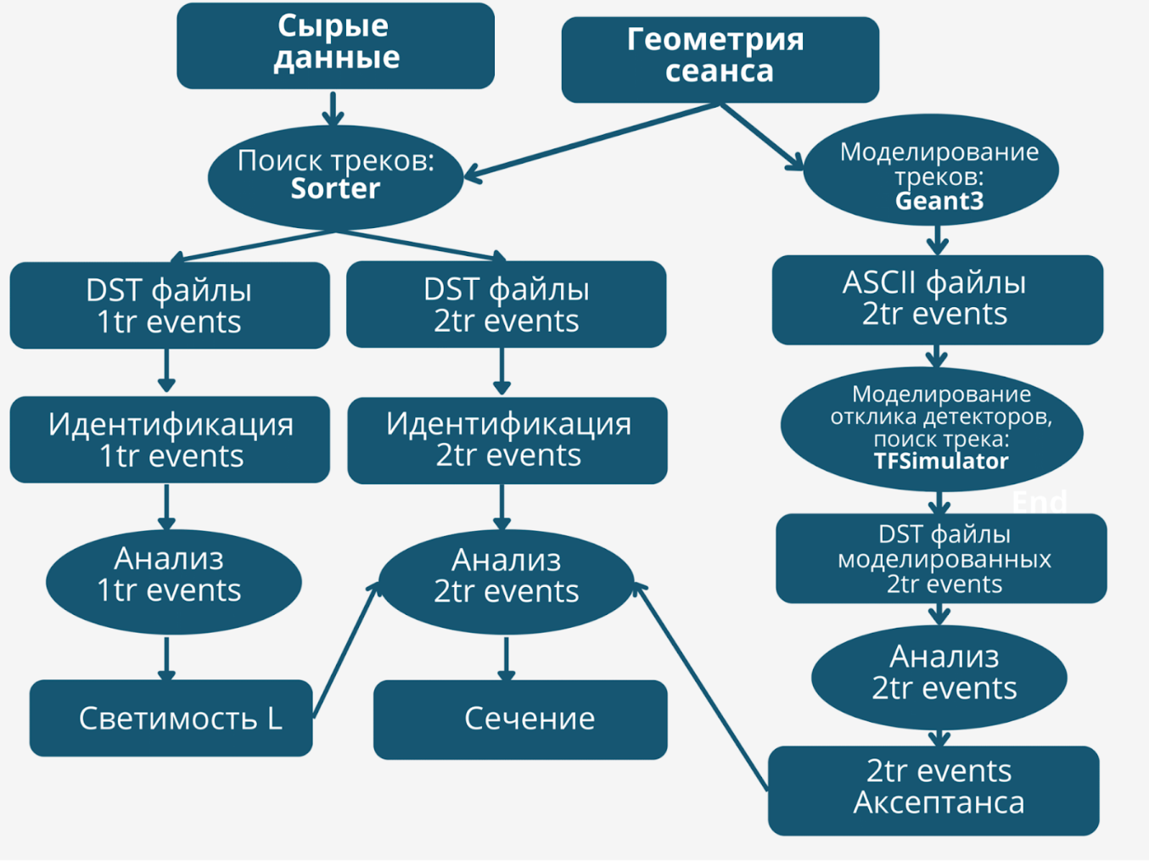

Рисунок – 3.1 Схема программного обеспечения

Для обработки сырых данных был создан программное обеспечение, схема которого приведен на рисунке 3.1.  На основе этого программного обеспечения был проведен анализ данных: моделирование установки, восстановления треков и импульсов частиц, калибровка импульсной шкалы, энергетических потерь и вертикальной координаты трека в годоскопе, определения эффективности пропорциональных камер. Для экспериментальных данных была написана специальная программа, названная “sorter”, с помощью которой осуществляется поиск треков, восстановление кинематических переменных, энергетических потерь и обработка отклика в сцинтилляционном годоскопе. В результате работы программы “sorter” получаем DST файлы, которые являются выходными файлами ROOT формата. На этом этапе у нас имеются события уже разделенные на однотрековые и двухтрековые.  Затем, полученные файлы используются для дальнейшей обработки, таких как: идентификация частиц, нахождение светимостей, вычисление дифференциального сечения и т.д.

Параллельно анализу экспериментальных данных, проводится специальное моделирование  с использованием экспериментальных данных, который определяет эффективность нахождения двухтрековых событий.

В начале программам “sorter” или “geant” даются сырые данные и входные параметры, где описывается геометрия установки. Геометрия установки хранится в формате FFREAD (CERNLIB). Это обеспечивает использовать один и тот же источник для обеих программ.

**3.1 Алгоритм поиска трека**

Алгоритм поиска трека подробно описан в [67]. Краткое описание приводится в данном разделе. Алгоритм был написан на языке программирования C++.

Координатная система определена с началом координат в центре дипольного магнита D2, $Z$-ось параллельна движению протонов по равновесной орбите в ускорителе, плоскость $XZ$ совпадает с горизонтальной плоскостью, $X$-ось выходит из центра ускорителя, а $Y$-ось направлена вверх (рис. 2.4).

Траектория частиц между первой MWPC и годоскопом очень близка к прямой. Отклонения, вызванные рассеянным магнитным полем составляют в этом объёме всего 0.6 мм для частиц с импульсом 0.4 ГэВ/*c* (минимальный импульс в аксептансе переднего детектора в условиях экспериментов на ANKE). Во время поиска трека можно не учитывать многократное кулоновское рассеяние, которое происходит между камерами.

Трек описывается прямой с четырьмя параметрами $T = ({tanθ}_{xz},{tanθ}_{yz} , x_{w}, y_{w})$, где $x_{w}, y_{w} –$ $X$- и $Y$-координаты трека, продолженного на поверхность выходного окна D2 (которая представляет собой плоскость, перпендикулярную оси $Z$), а $θ_{xz},θ_{yz}$– проекции угла между треком и осью $Z$ на соответствующие плоскости.

На каждой плоскости находится в среднем 1.7 проволочных кластеров на событие. Из-за малого количества измеренных с высокой точностью координат на треке, есть вероятность построения одновременно с истинным, фальшивого трека, использующего часть проволочных кластеров истинного. Исходя из этого, при поиске треков вводится запрет на использование одного и того же проволочного кластера в разных треках. Малый шаг проволок дает возможность осуществить это без существенного подавления восстановления пар близких треков, образованных реально прошедшими частицами, как показано в [67], гл. 3.3.4.

Прямая трека должна содержать кластеры на, по меньшей мере, двух $X$- и двух $Y$- проволочных плоскостях. Определённый с помощью проволочных кластеров трек позволяет достичь требуемого разрешения в трёхимпульсе.  При конечной обработке событий, чтобы избежать потери треков, применялся специальный алгоритм поиска трека, который не требует срабатывания каждой конкретной плоскости, но рассматривает все возможные минимальные наборы из двух $X$- и двух $Y$- проволочных плоскостей.

Для ряда промежуточных задач, наряду со специальным алгоритмом, использовался другой быстрый алгоритм поиска, который использует фиксированные плоскости. Точность последнего была достаточной для этих целей. В этом алгоритме трек рассматривается в виде прямой, которая соединяет проволочные и стриповые кластеры на MWPC и сработавшие счётчики. Группа подряд идущих сработавших проволок образует кластер. В работе этого алгоритма используется информация с чувствительных плоскостей только двух камер. -проекции трека рассматриваются независимо, поскольку плоскости MWPC и годоскопа параллельны оси $Y.$ Поиск трека осуществляется  в следующей последовательности:

1. выборка пары кластеров на $X$-проволочных плоскостях и построение такой проекции;
2. проверка попадания трека в один из сработавших счётчиков и выходное окно D2;
3. выборка пара $Y$- кластеров и построение пространственной прямой, к которой применяются фоновые критерии –– проверки, описанные в [67] в гл. 3.2 и 3.6.

Был разработан еще один алгоритм поиска трека с перебором плоскостей при поиске кластеров. Он используется для того, чтобы уменьшить потери событий из-за неэффективности камер. В этом методе, трек ищется в виде комбинации кластеров на не менее, чем двух $X$- и двух $Y$-проволочных плоскостях.

Последовательность восстановления трека начинается с использования только информации с проволочных плоскостей и годоскопа для проведения пространственной прямой, далее вовлекается информация с плоскостей наклонных стрипов. Подобно алгоритму с фиксированной плоскостью, первым строится горизонтальная проекция, включающая кластеры с двух проволочных $X$- плоскостей и сработавший счётчик. После привлекаются кластеры, которые определяют вертикальную проекцию с двух проволочных $Y$-плоскостей. Данный алгоритм  значительно отличается от предыдущего алгоритма, так как на данном этапе не применяются фоновые критерии по причине большего количества измеренных координат. Фоновые критерии накладываются на найденные треки. Поскольку этот алгоритм нацелен на эффективный поиск двухтрековых событий, фоновый критерий не применяется как проверка на соответствие $Y$-координаты прямой трека на годоскопе и $Y$-координаты, восстановленной по разности верхнего и нижнего времён в счётчике, так как в этом случае оба трека могут попадать в один счетчик, что не позволяет корректно восстановить $Y$-координату по разности времен.

При таких условиях может быть построено несколько конкурирующих (использующих один и тот же проволочный кластер) кандидатов в трек. Поэтому отбираются именно те кандидаты, которые соответствуют следующим критериям:

1. максимальное количество кластеров на проволочных плоскостях ($N_{w}$) в треке;
2. наилучший уровень доверительной вероятности фита прямой (CL);
3. максимальная величина $E = П(1 - ε_{i}),$ где $ε_{i}$–– эффективность плоскости в точке пересечения её треком, а произведение вычисляется по всем проволочным и стриповым плоскостям, на которых в трек не включены кластеры.

Кандидат, который удовлетворяет всем условиям, считается найденным треком.  В дальнейшим, кластеры на проволочных плоскостях, рассмотренные в этом треке, устраняются из поиска, и процедура поиска запускается заново.

Эффективность описанных алгоритмов оценивалась путём моделирования и является достаточно высокой (> 99% для однотрековых и ∼ 98% для двухтрековых событий). Полученные значения использовались в дальнейшем анализе.

**3.2 Восстановление трёхимпульсов частиц**

Для восстановления трёхимпульса вторичной частицы в точке рождения необходима информация о поле магнита D2. Были разработаны и применены различные методы восстановления для переднего детектора ANKE, в том числе box-field приближение, трассирование методом Рунге-Кутта, использование нейронных сетей и «полиномиальное» приближение [67]. Во время обработки данных ANKE была обнаружена высокая эффективность и точность метода Рунге-Кутта. С помощью  этого метода восстанавливались трёхимпульсы частиц в экспериментах данной диссертации.

Движения заряженной частицы в магнитном поле описывается следующим уравнением:

$\frac{d\vec{p}}{dt}=q ×[\vec{p} ×\vec{B}]$ (3.1)

где $\vec{p}$  –– трёхимпульс частицы, $q$–– её заряд, а $\vec{B}$  –– вектор магнитного поля. Из решения данного уравнения определяются координаты трека. Одним из методов численного решения этого уравнения в неоднородном поле является одношаговый метод интегрирования Рунге-Кутта 4-го порядка. Полное описание этого метода дано в [68]. Величина магнитного поля и производные компонент магнитного поля по координатам вычисляются линейной аппроксимацией.

Вектор параметров трека определяется следующим образом:

$P = (x, y, z, v_{x},v_{y} , v_{z}, p)$, (3.2)

где $x, y, z$–– координаты, $v_{x},v_{y} , v_{z}$–– компоненты вектора скорости, а $p$–– модуль импульса. На каждом шаге интегрирования вычисляется матрица производных

$M_{n,n-1}= \frac{∂{\vec{P}}_{n+1}}{∂{\vec{P}}_{n}}$, $M_{0,N}= \prod_{n=0}^{N-1}{M_{n,n-1}}$ (3.3)

и накапливается матрица производных параметров на шаге $N$ по вектору начальных параметров. При пересечении треком чувствительной плоскости, длина $h$ последнего $n-$ го шага выбирается так, чтобы конечная точка лежала на этой плоскости. Производные на этом шаге поправляются с учётом зависимости длины шага от $P_{n-1}$, и зависимости $P$ от длины:

$M_{n,n-1}^{i,j}\left(plane\right)= M_{n,n-1}^{i,j}+ \frac{∂P_{n}^{i}}{∂h} × \frac{∂h}{∂P_{n-1}^{i}}$ (3.4)

Значения $∂P_{n}^{i}/∂h$ находятся из уравнений Рунге-Кутта, а $∂h/∂P_{n-1}^{i}$ вычисляются в приближении прямой траектории на последнем шаге. Скорректированные производные $M_{n,0}(plane) =M_{n-1,0} ×M_{n,n-1}(plane)$ сохраняются в целях применения в процедуре фитирования, а произведение $M_{n,0}$ вычисляется без поправок и используется для дальнейшей трассировки.

Отличительная черта данной процедуры заключается в том, что она учитывает ионизационные потери энергии в веществе при фитировании траектории. С помощью формулы Бете-Блоха рассчитывается средняя величина потерь на каждом шаге интегрирования. Величина импульса, которая используется для дальнейшей трассировки, корректируется на эти потери. Траектория частицы в магнитном поле вычисляется без явного учета потерь. Такое приближение для расчёта производных оказалось вполне достаточным в условиях ANKE.

Функционал, определяющийся измеренными координатами $x_{i}^{m}$ (номера проволочек), ошибкой координат $σ_{i}$ и точкой пересечения треком координатных плоскостей $x_{i}^{t}$:

$χ^{2}= \sum_{i=1}^{k}{\frac{{\left(x_{i}^{t}-x_{i}^{m}\right)}^{2}}{{\left(σ_{i}\right)}^{2}}}$ (3.5)

минимизируется при оценке кинематических параметров траектории частицы.  Для минимизации параметров трека для оптимального соответствия отобранным кластерам использовался пакет минимизации квадратичных функционалов FUMILI [69;70], реализованного на языке C++.

В алгоритме FUMILI используется метод линеаризации [71], достоинством которого является то, что матрица ошибок для линеаризованного функционала всегда положительно определена — значит, каждый шаг ведёт к направлению минимума.

Метод линеаризации состоит в том, что мы пренебрегаем вторым членом $f_{k}$ во второй частной производной функционал $χ^{2}$— то есть, функционал определяется следующим образом:

$F\left(x\right)= \sum_{k=1}^{K}{f_{k}^{2}\left(x\right)= \sum_{k=1}^{K}{{(\frac{Y_{k}- T_{k}(x)}{σ_{k}})}^{2 }}}$ (3.6) $$где Y_{k}$$–– измеренные значения с ошибками $σ_{k}, k ∈ [1, K]$, а $T_{k}(x)$–– предсказываемые моделью величины, зависящие от параметров $x = \{x_{1}, . . . , x_{n} \}.$

Если вычислим  вторую $\frac{∂^{2}F}{∂x_{i}x_{j}}$ частную производную, то получим:

$\frac{∂^{2}F}{∂x_{i}x_{j}}= \frac{∂}{∂x_{i}}\frac{∂}{∂x_{j}}\sum_{k=1}^{K}{f_{k}^{2}\left(x\right)=\frac{∂}{∂x_{i}}}\sum_{k=1}^{K}{2f_{k}\left(x\right)\frac{∂f_{k}\left(x\right)}{∂x_{j}}=}$

$2\sum_{k=1}^{k}{(\frac{∂f_{k}\left(x\right)}{∂x_{i}}\frac{∂f_{k}\left(x\right)}{∂x_{j}}+f_{k}\left(x\right)\frac{∂^{2}f_{k}\left(x\right)}{∂x_{i}∂x_{j}})}$ (3.7)

В соответствии с методом линеаризации, второй член $f_{k}\frac{∂^{2}f_{k}\left(x\right)}{∂x_{i}∂x_{j}}$ не будет рассматриваться, поскольку предполагается, что он мал по сравнению с первым членом $\frac{∂f_{k}}{∂x_{i}}\frac{∂f_{k}}{∂x_{j}}$.

В алгоритме FUMILI у пользователя есть возможность вычислять   производные функционала самостоятельно, эта особенность  делает алгоритм предпочтительней среди других алгоритмов минимизации, также входящий в CERNLIB –– MINUIT [72]. Также, FUMILI находит минимум быстрее и требует существенно меньшего количества обращений к медленной процедуре интегрирования траектории, чем неспециализированные алгоритмы минимизации, так как он разработан специально для минимизации $χ^{2}-$ подобных функционалов.

В этой работе интегрирование производилось по расстоянию вдоль одной из осей. Для того чтобы восстановить трёхимпульсы частиц на ANKE,  интегрировались все три проекции импульса, а переменной интегрирования была длина траектории. В связи с этим, разработка была более общей чем процедура описанная в [73].

Данная схема расчёта производных измеряемых координат по начальным параметрам траектории была реализована С. Дымовым и описана в [67]. Система нахождения треков позволяет определить импульс с точностью $σ(p)/p ≈ 1\%$ и полярный угол $σ(θ) ≈ 0.2°$ для протонов с энергиями около 0.6 ГэВ/c, что дает разрешение $σ(E_{pp} ) = 0.1–0.5$ МэВ для $E_{pp} < 3$ МэВ.

**3.3 Подстройка параметров установки**

Как было описано в главе 2, передний детектор ANKE состоит из трех дипольных магнитов: D1, направляющий частицы на мишень; D2, отклоняющий частицы на детекторную систему; и D3, возвращающий частицы на орбиту ускорителя. Магнитная система имеет ряд особенностей:

1. малый угол отклонения частиц в магнитном поле около $≈ 20°$;
2. малое расстояние между камерами и от камер до магнита D2;

которые делают восстановленные импульсы весьма чувствительными к измеренным координатам. Точность измерения зависит от учета изменений положения камер ANKE, которые происходили при подготовке экспериментов. Если пренебречь этими малыми смещениями, это приводит к ошибкам восстановленного импульса. Требуемая точность измерения положения координат составляет 1–2 мм для восстановления импульса не хуже, чем 10 МэВ/*c*.

Для достижения такой высокой точности во время обработки данных подстраиваются геометрические параметры установки. Процесс геометрической калибровки начинается с идентификации событий. Здесь возможны два типа реакций: в первом случае регистрируются все рождающиеся частицы и проверяются все законы сохранения, во втором случае остается незарегистрированной одна известная вторичная частица и проверяется недостающая масса процесса. Затем, после выборки в несколько тысяч событий из доступных каналов, подбираются геометрические параметры установки для уменьшения отклонения указанных кинематических параметров. В данном случае, каналами являлись реакции $pp → pp, pp → dπ^{+}$ и $pp → ppπ^{0}$, в которых используется одна переменная (недостающая масса) вместо полной кинематики. Так как угол отклонения пучка составляет 10.6°, это является причиной не попадания в аксептанс реакций, где регистрировались бы все вторичные частицы.

Отбор используемых каналов изложено в гл. 3.6 и 3.8. Далее строятся распределения отклонений восстановленных кинематических параметров от истинных значений этих параметров. Данные распределения фитируются гауссианой; $χ^{2}$-функционал, минимизирующийся с помощью пакета FUMILI, определяется на основе отклонений максимума гауссиан от нуля. Подробное описание процедуры подстройки параметров установки приводится в [32].

В экспериментах могут применяться поправки к разным параметрам установки, влияющие на величину восстановленного трёхимпульса. Был проведён анализ для определения влияния различных геометрических параметров на положение пиков кинематических распределений. Выяснилось, что в сеансе 2013 года для протон-протонных взаимодействии в области энергии 1.6-2.4 ГэВ имеет смысл фитировать только один параметр, из-за сильной корреляции поправок, а именно, магнитное поле ANKE (рис. 3.2). Для всех значений энергии были скорректированы и выбраны те значения магнитного поля, в которых отклонение распределения сводились к минимуму.

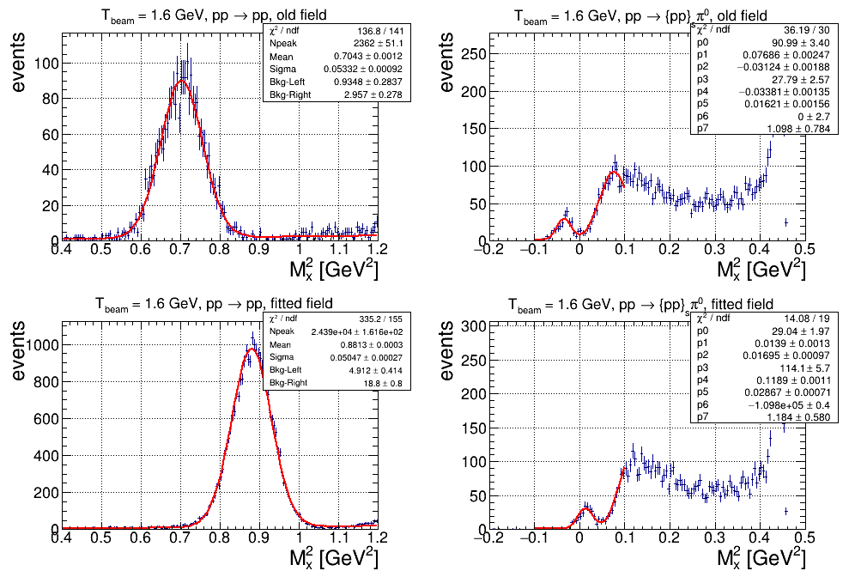

Рисунок 3.2 – Пример смещения пиков недостающих масс до и после подстройки геометрических констант установки для энергии 1.6 ГэВ. Положения пиков разности квадратов полученной и истинной недостающей массы $∆M_{x}^{2}$ до фитирования – вверху, после фитирования – внизу.

**3.4  Кинематика процессов $pp → {\{pp\}}_{S}X$**

Кинематика процессов рассматриваемых в данной диссертации выглядит так:

$A + B → 1 + 2 + 3$ (3.8)

то есть, в начальном канале присутствуют две частицы, в конечном три. Чтобы описать кинематику, необходимо определить 3 × (2 + 3) компонент импульса. Четыре уравнения связи между компонентами импульсов начальных и конечных частиц получаются по законам сохранения энергии и импульса. Поскольку  процесс рассматривается в системе центра масс для начального и конечного каналов, имеются по три уравнения связи между компонентами импульса частиц:

$p_{A}^{cm} + p_{B}^{cm} = 0$ (3.9)

$p_{1}^{cm} + p_{2}^{cm} + p_{3}^{cm} = 0$ (3.10)

В СЦМ сумма трехимпульсов до и после взаимодействия равна нулю. Следовательно, кинематика реакции задается с помощью 3 × (2 + 3) − 4 − 3 − 3 = 5 независимых переменных. Следующие переменные:

1. относительная энергия в протонной паре в конечном состоянии $E_{pp}$,
2. полярный угол суммарного импульса протонной пары в СЦМ реакции $θ_{pp}^{cm}$,
3. азимутальный угол импульса пары в СЦМ $φ_{pp}^{cm}$,
4. полярный угол протонов в СЦМ протонной пары, отсчитываемый от направления движения пары в СЦМ реакции $θ_{k}^{*} ,$
5. их азимутальный угол в СЦМ протонной пары $φ_{k}^{*}$,

были выбраны для описания этой реакций. Знание о трёхимпульсе падающего протона $p$ и измерение трёхимпульсов $p_{1}, p_{2}$ вторичных протонов, испущенных из мишени, являются достаточным для полного восстановления кинематики каждого регистрируемого события.

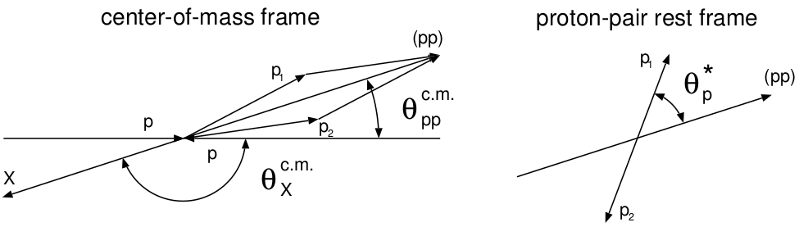

Рисунок 3.3 – Векторы импульсов частиц в реакции $pp→{ \{pp\}}_{s}X$ в СЦМ реакции и СЦМ протонной пары

Относительная энергия $E_{pp}$ протонной пары определяется следующим выражением:

$E_{pp}= \sqrt{{(E_{p1}+ E_{p2})}^{2}- {\left(p_{p1}+ p_{p2}\right)}^{2}-2m_{p}}$ (3.11)

где $E_{p1}{,E}_{p2}$–– значения энергии, $p_{p1}, p_{p2}$–– трёхимпульсы протонов, $m_{p}$–– протонная масса. Энергия возбуждения $E_{pp}$ лоренц-инвариантна. Недостающая масса незарегистрированной частицы в лабораторной системе вычисляется по формуле:

$M_{x}\left(pp\right)= \sqrt{{(E_{p}+ m_{p}- E_{p1}- E_{p2})}^{2}-{\left(p_{p}-p_{p1}- p_{p2}\right)}^{2}}$ (3.12)

здесь $E_{p1,2}$  , и $p_{p1,2}$— энергия и импульс конечных протонов, $E_{p}$ и $p_{p}$–– энергия и импульс налетающего протона, а $m_{p}$–– масса протона. Конечная пара протонов находится в 1S0 состоянии, что обеспечивает изотропность распределения по переменным $θ_{k}$ и $φ_{k}$. Величина $φ_{pp}^{cm}$ применяется для нахождения анализирующей способности. Итого, влияние экспериментального разрешения на результаты анализа по переменным $θ_{k}$ и $φ_{k}$ сводится к нулю, а по $φ_{pp}^{cm}$ пренебрежительно мало. Разрешение по полярному углу вылета протонной пары θppcm влияет на наклон угловой зависимости дифференциального сечения $dσ/dΩ$, которая является самой чувствительной величиной к неточностям экспериментальных данных. Следовательно, экспериментальные распределения строятся по кинематическим переменным $E_{pp}$ и $θ_{pp}^{cm}$, однако распределения по остальным трём переменным могут быть учтены в неявном виде, они задаются при моделировании аксептанса. Для достоверного отбора протонных пар в 1S0 состоянии требуется  хорошее разрешение по энергии возбуждения $E_{pp}$ и по полярному углу вылета протонной пары $θ_{pp}^{cm}$.  Эти разрешения были получены в результате моделирования и были достаточны для решения задач данной диссертации. Количественные значения приведены на рис. 3.4.

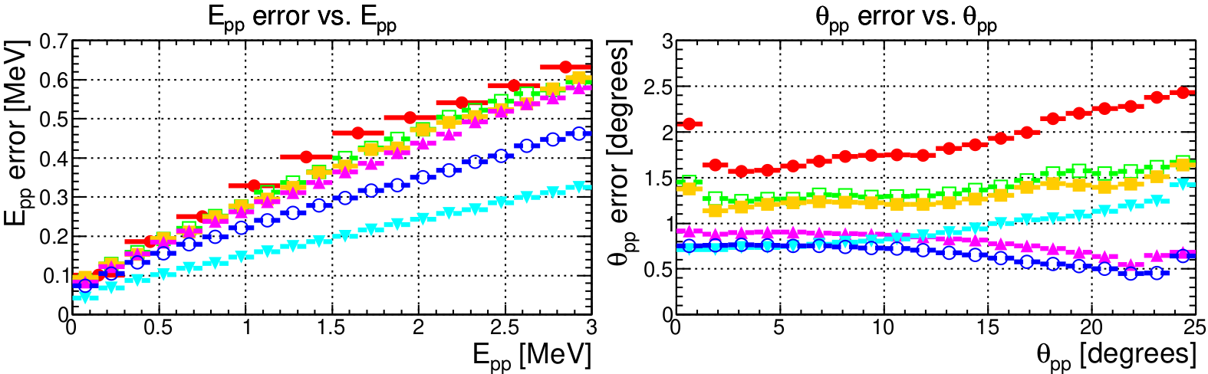

 Рисунок 3.4 – Разрешения по $E_{pp}$ и $θ_{pp}^{cm}$ для реакции $pp → {\{pp\}}_{s}π^{0}$. Примеры для разных энергий

**3.5 Идентификация двухтрековых событий**

При идентификации двухтрековых событий ключевую роль играет величина, называемая разностью времен пролёта частиц, которая измеряется с помощью сцинтилляционного годоскопа. Годоскоп измеряет разность времен пролета от мишени до счётчика двух зарегистрированных частиц $∆t_{meas}$. Если сделать предположение о массах частиц и воспользоваться информацией об измеренных импульсах и траекториях частиц, можно вычислить разность времён $∆t_{calc}$. В случае, если предположение о массах частиц сделано правильно, величины $∆t_{meas}$  . и $∆t_{calc}$. будут совпадать.

Для отбора событий реакции $pp → {\{pp\}}_{s}π^{0},$ было сделано предположение, что обе частицы — протоны, и была построена зависимость рассчитанной разности времён пролёта от измеренной (рис. 3.5, верхняя панель). Как видно из рисунка, на линии расположенной по диагонали и находятся события канала $pp → {\{pp\}}_{s}π^{0}$. На рис. 3.5 (нижняя панель) показан пик разности $∆t_{meas}-∆t_{calc}$ образующийся вблизи нуля. Этот метод достаточно хорошо идентифицирует протонные пары. Процент неверно идентифицированных пар находится в интервале 1–4%.

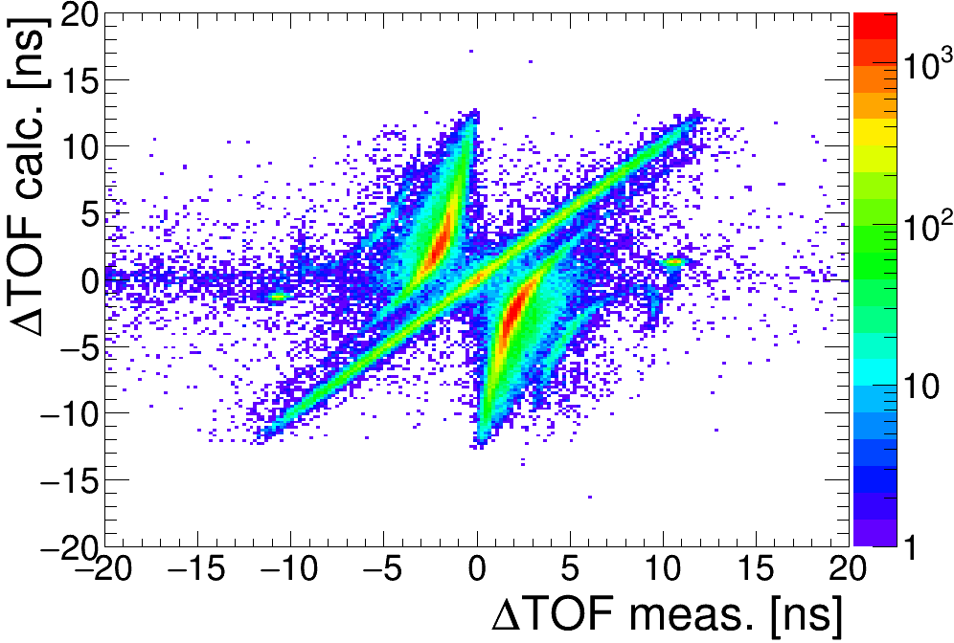  
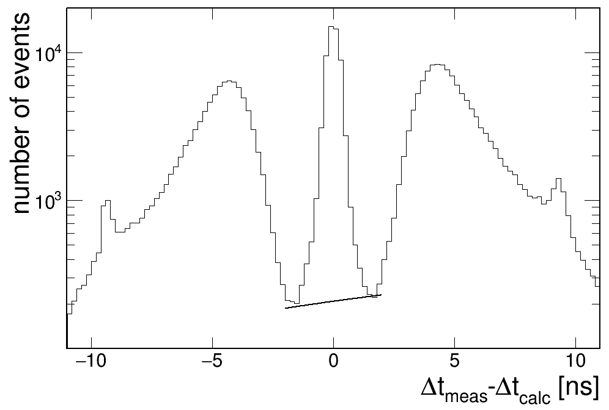

Рисунок 3.5 – Идентификация протонных пар реакции $pp → ppX$ на основе информации о разности времен пролета для 1600 МэВ. $∆t_{meas}$–– непосредственно измеренная разность времен пролета; $∆t_{calc}$–– рассчитанная с использованием измеренных импульсов и траекторий частиц. Сверху: двумерное распределение измеренной разности против рассчитанной. Видно, что протонные пары образуют диагональ, где разности времен равны. Пятна по краям соответствуют парам $dπ^{+}$ и $pπ^{+}.$ Снизу: одномерное распределение разницы между измеренной и рассчитанной разностью. Центральный пик соответствует протонным парам. Пики в районе ±5 нс –– парам $dπ^{+}$ и $pπ^{+}.$ Сплошная линия показывает линейное приближение фона случайных совпадений. Для дальнейшего анализа были отобраны события внутри отмеченного интервала ±2 нс.



Рисунок 3.6 – Двумерное распределение полярного угла  1S0 дипротона в системе центра масс реакции $θ_{pp}^{cm}$ относительно квадрата недостающей массы $M_{X}^{2}$ для событий $pp → {\{pp\}}_{s}X$

Далее, после отбора двухпротонных событий с протонной парой в 1S0 состоянии, можно приступить к восстановлению кинематики реакции $pp → {\{pp\}}_{s}X$ для каждого события и строить распределение недостающих масс $M_{X}^{2}$ в зависимости от полярного угла протонной пары (рис. 3.6). Такое распределение показывает доминирование сигнала $pp → {\{pp\}}_{s}π^{0}$ среди двухпротонных событий с малыми $E_{pp}$, а также даёт представление об угловом аксептансе установки для данной реакции при различных энергиях. На события для дальнейшей работы накладывались следующие требования:

1. События должны быть двухтрековыми, при этом чтобы оба трека зарегистрировались как первой, так и второй стенкой сцинтилляционных счётчиков.
2. Чтобы избежать случайных совпадений с рассеянными протонами пучка, частицы должны иметь импульсы меньше, чем $p_{beam} - 0.1$ ГэВ/c (где $p_{beam}$–– импульс пучка).
3. Восстановленная Y-координата мишени должна быть меньше 6 см.
4. Разность времен пролета — меньше, чем 2.5 нс.
5. Энергия возбуждения пары $E_{pp}$ < 3 МэВ.

В целях проверки орбитальных состояний протонных пар, мы смоделировали $E_{pp}$ с использованием генераторов, дающих распределение, соответствующее взаимодействию в конечном состоянии (FSI) по модели Мигдала-Ватсона [74; 75], помноженное на фазовый объём. Для сравнения было также смоделировано распределение только по фазовому объёму.

Из рис. 3.7 видно, что эксперимент согласуется с моделированием с учётом FSI с $χ^{2}/ndf$ = 11.4/11. Если не учитывать FSI, $χ^{2}/ndf$ ухудшается до 71/11 [76].

Изотропность угловых распределений в системе покоя дипротона послужила ещё одним доказательством того, что отобранные протонные пары находятся в $S-$ волновом состоянии: на рисунке 3.7 также представлено распределение числа событий по косинусу полярного угла протона в СЦМ конечной протонной пары. Такое распределение предполагается изотропным для s-состояния, что и подтвердилось экспериментом.

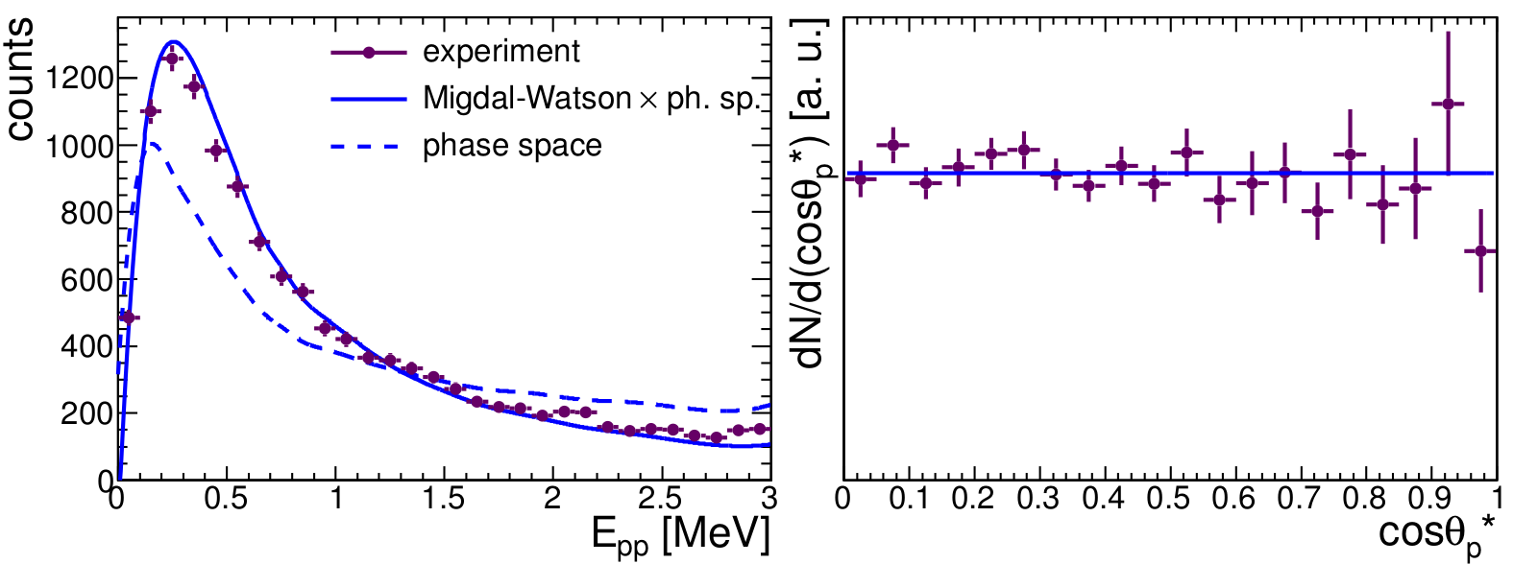

Рисунок 3.7 – Слева: сравнение экспериментального спектра $E_{pp}$ (фиолетовые точки) с моделированными (синие линии). Сплошная линия – с использованием распределения Мигдала-Ватсона[74,75], помноженного на фазовый обьем. Штриховая линия – чистый фазовый обьем. Справа: экспериментальное распрееление числа событий по косинусу полярного угла протона СЦМ конечной протонной пары. По оси Y – произвольные единицы.

Следовательно, можно уверенно сделать выводы о том, что до 3 МэВ  доминирует 1S0 волна. В дополнение к этому в работе [77] был оценен вклад P-состояния около 2 – 3% в протонной паре при $E_{pp}$ < 3 МэВ.

В заключение всех процедур, таких как идентификация и отбор протонных пар и восстановление полной кинематики реакции $pp→ppX$ с помощью измеренных импульсов, спектр недостающих масс  фитировался суммой гауссианы и фона от многомезонного рождения. Результат фита показан на рисунке 3.8. в результате фитирования определяется количество событий $pp → {\{pp\}}_{s}π^{0}.$ В дополнение к статистической погрешности систематическая погрешность оценивалась путем сравнения результатов подгонки с различными формами фона. События, которые находятся в диапазоне двух сигм, были выбраны для дальнейшего анализа, и к ним была применена процедура кинематической подгонки для улучшения разрешения по импульсу и углу.

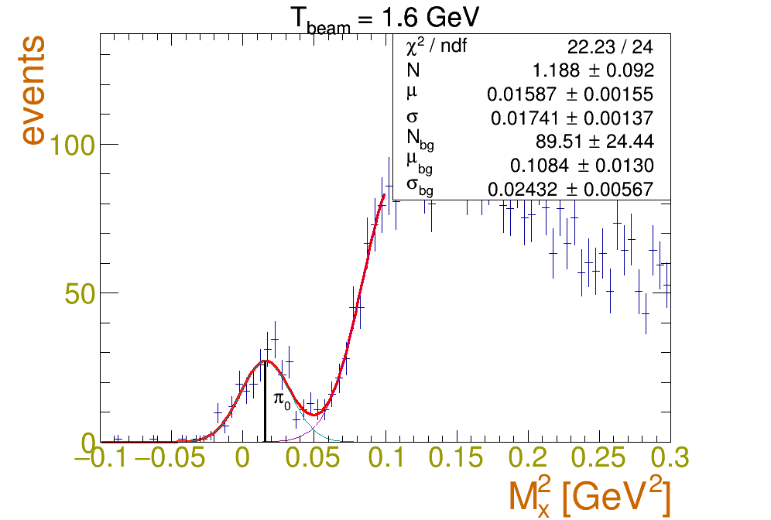

Рисунок 3.8 – Распределение недостающей массы при 1.6 ГэВ

**3.6 Моделирование аксептанса**

Аксептанс $A(dΩ)$ является безразмерной величиной, которая определяется  отношением числа всех вторичных частиц к числу зарегистрированных. $A(dΩ)$ по смыслу похож на геометрический аксептанс установки. Благодаря тому, что он несет в себе некоторые поправки на взаимодействие с веществом на пути от мишени до детектора, эффективность регистрации частиц детектором, и корреляции с другими регистрируемыми частицами, его называют «эффективным аксептансом».

Эффективный аксептанс зависит от импульса частиц, так как потери частиц при взаимодействии с веществом детектора меняют значение $A(dΩ).$ Также выход частиц из геометрического аксептанса из-за наличия магнитного поля даёт поправку к $A(dΩ)$. Изменения в величину $A(dΩ)$ также вносит эффективность регистрации частиц детектором, которая является функцией координат треков и импульса частиц. Поэтому, чтобы определить эффективный аксептанс, нужно с помощью моделирования пролёта частиц от мишени до детектора измерить эффективность детекторов, осуществить поиск треков с учётом вещества детектора и оценить особенности формирования сигнала детектора и эффективность программного поиска треков.

Моделирование аксептанса выполняется в следующем порядке:

1. С помощью пакета GEANT3 генерируются частицы и трассируются через детектор. С учётом взаимодействия частиц с веществом детектора и рассеянным магнитным полем вычисляются координаты пересечения треков с многопроволочными камерами и сцинтилляционными счётчиками.
2. Учитывая шум детекторов и основываясь на экспериментальной статистике срабатывания проволочек и сцинтилляционных счётчиков, моделируется отклик детектора на трек.
3. Полученные сигналы передаются алгоритму поиска треков, и найденные треки сравниваются с исходными.

**3.7 Определение эффективностей многопроволочных камер**

Эффективность регистрации треков каждой камеры вычисляется по формуле:

$E_{ff} =N_{reg}/N_{cross}$ (3.13)

где $N_{reg}$– число треков, которые породили кластер сработавших проволочек/стрипов в данной плоскости, а $N_{cross}$– число всех найденных треков, прошедших через ячейку. Область камеры, для которой подсчитывается эта величина, должна полностью покрываться как вертикальными, так и горизонтальными/наклонными проволочками и стрипами. Это обеспечивает измерение горизонтальной и вертикальной координаты трека, прошедшего через эту область. Предварительно, перед расчетом эффективности, данная область разбивается на 20 × 20 = 400 одинаковых прямоугольных ячеек.

Для ячеек, где нет зарегистрированных треков, приписывается средняя эффективность камеры. Эффективность большинства камер составляет > 99%, также число найденных треков, пересёкших ячейку, считается приблизительно равным истинному числу треков – т.е. эффективность поиска одиночных треков $N_{cross}$ предполагается равной 100%. Поправки на отличие этого числа от 100% являются пренебрежительно малыми.

Эффективность ячеек многопроволочных пропорциональных плоскостей в основном равна 98–99%. Встречаются ячейки, эффективность которых составляет  80–90%. Эти ячейки относятся к многопроволочным дрейфовым плоскостям. У стриповых плоскостей эффективность снижается, здесь есть ячейки с эффективностью 70–80%, а также ячейки с эффективностью, близкой к нулю. Следовательно, мы посчитали необходимым оценить эффективность поиска трека с помощью моделирования учитывая реальные распределения эффективности в камерах. Примеры таких распределений показаны на рис. 3.9

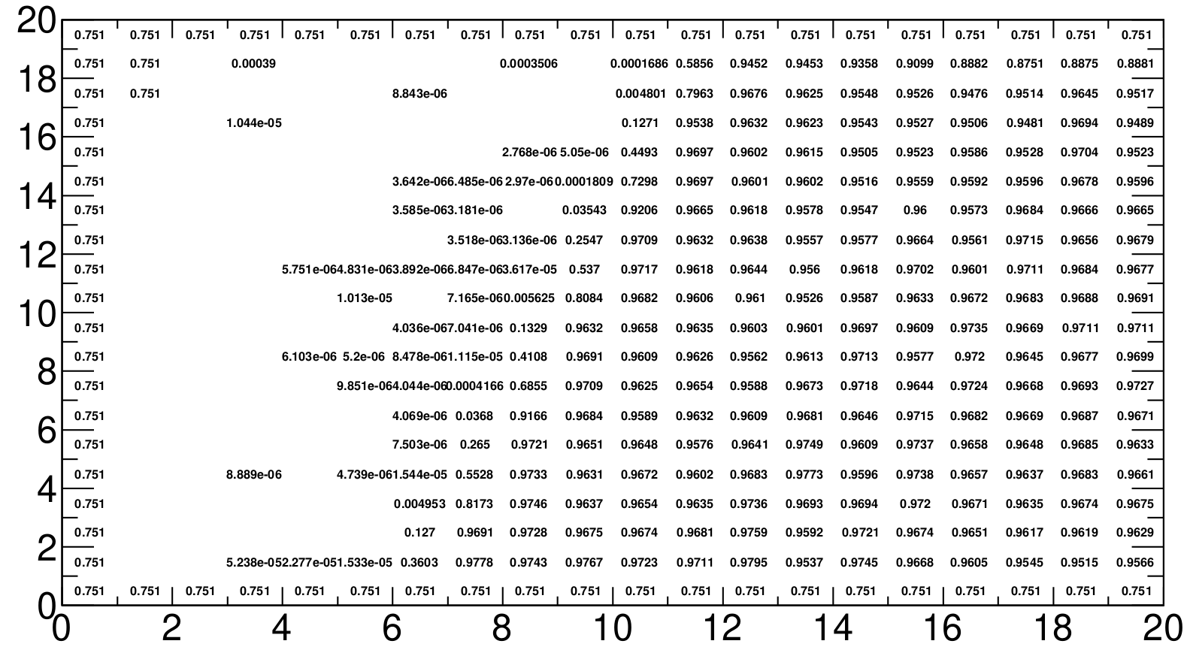

Рисунок 3.9 – Примеры распределения эффективностей в стриповой плоскости

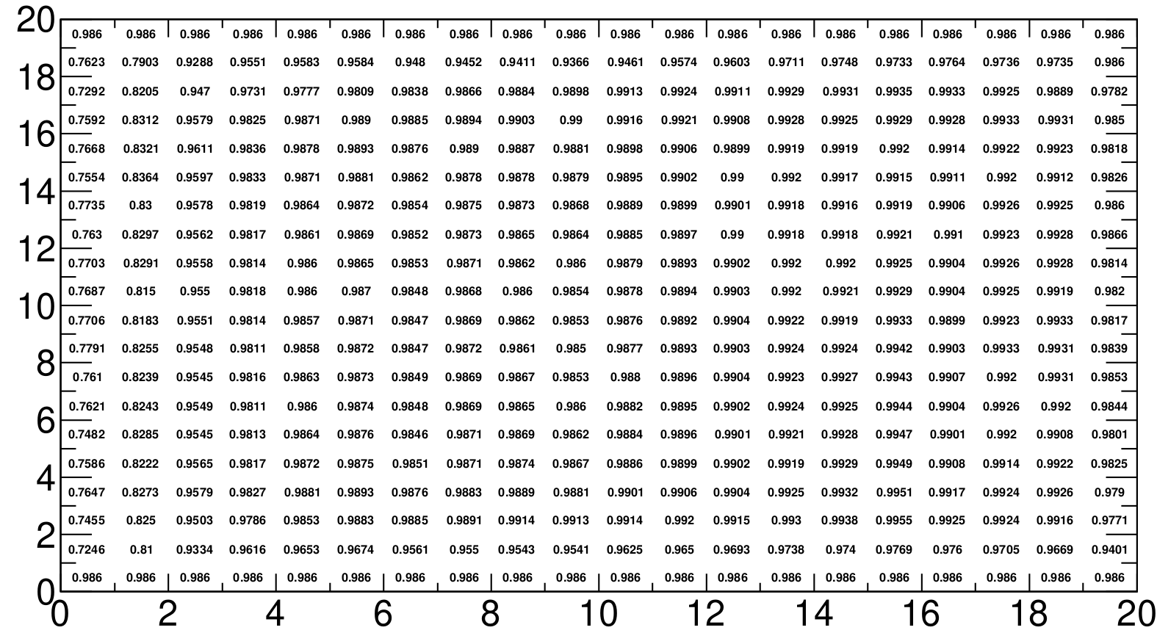

Рисунок 3.10 –  Примеры распределения эффективностей в многопроволочной дрейфовой плоскости

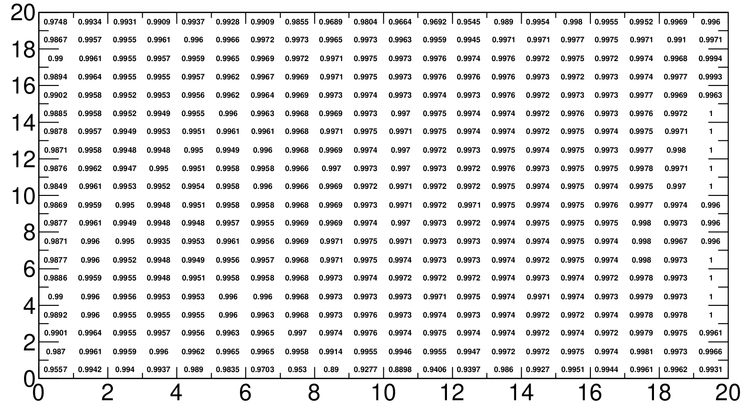

Рисунок 3.11 –  Примеры распределения эффективностей в многопроволочной пропорциональной плоскости

**3.8 Учёт краевых эффектов**

Точность определения эффективного аксептанса зависит также от учета краевых эффектов. Из-за неопределенности в эффективности детектора вблизи краёв чувствительной области, рассеяния треков на массивных металлических элементах установки, а также неточностей измерения геометрического положения детектора, частицы, которые попадают в область границы аксептанса установки, могут не приниматься в расчёт либо могут быть неправильно учтены. В связи с этим, при моделировании важно и нужно учитывать краевые эффекты, чтобы не допустить различия между количеством событий, полученных в результате моделирования, и экспериментальных событий. Корректно определённый аксептанс обеспечивает правильное вычисление сечения процесса.

Систематические ошибки возникающие вследствие краевых эффектов заметно больше статистических ошибок. Для устранения данного вида ошибок, не принимались в расчет те треки, которые проходят в вблизи следующих областей:

1. краёв чувствительной области пропорциональных и дрейфовых камер;
2. границ выходного окна магнита D2;
3. геодезических стержней детекторной платформы;
4. краёв сцинтилляционных счётчиков вблизи ФЭУ.

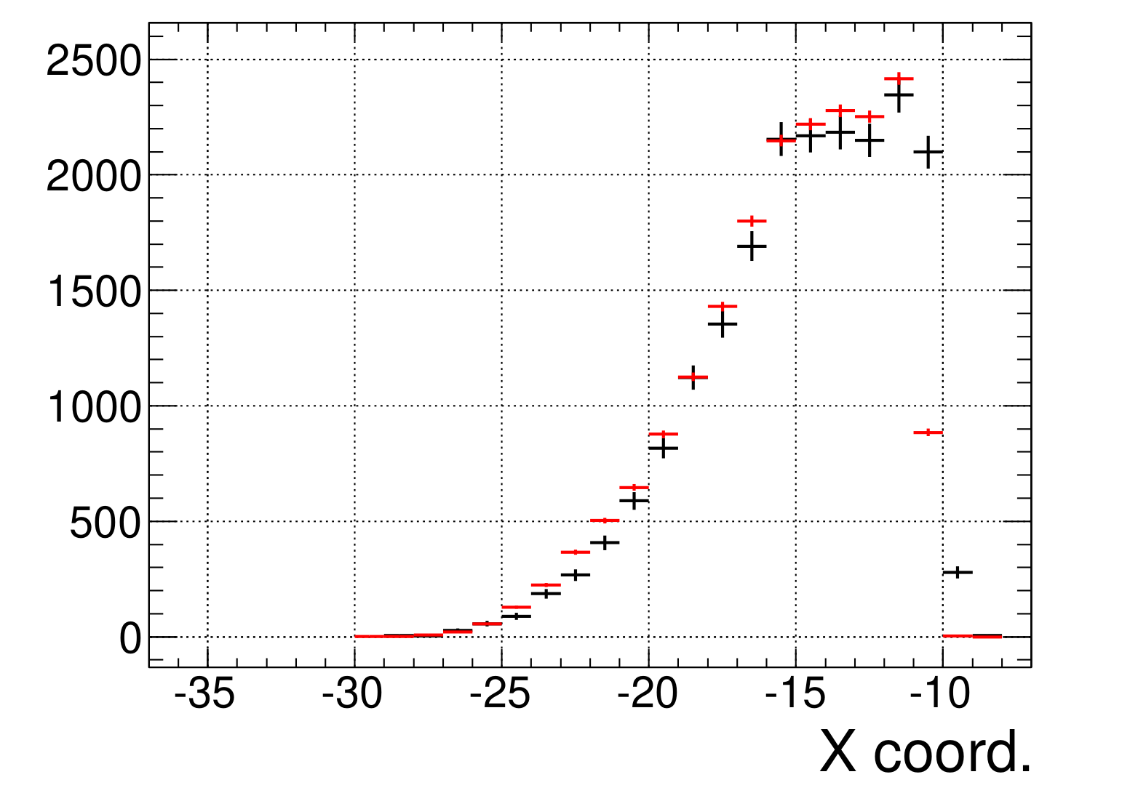

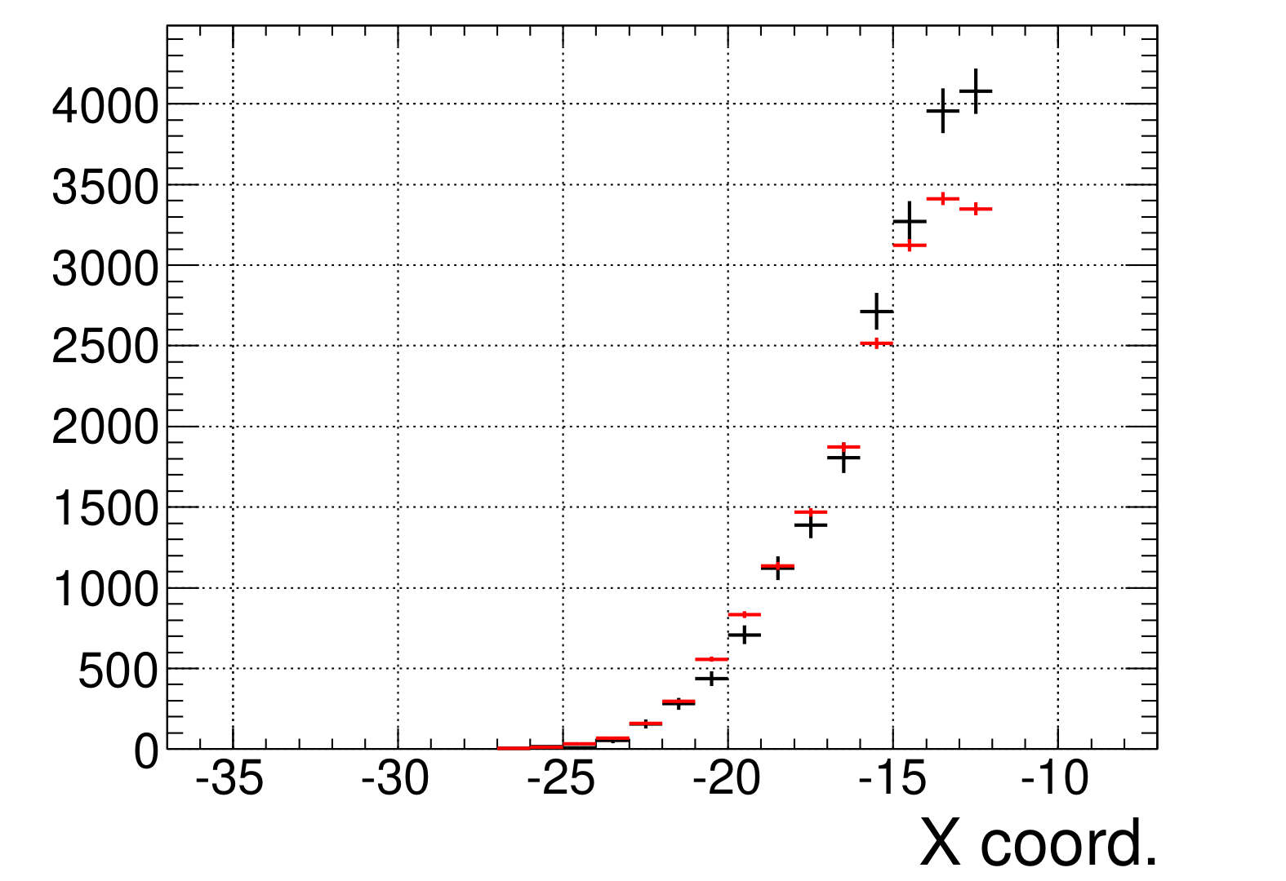

Рисунок 3.10 – Сравнение экспериментального (показано красным) и моделированного (показано синим) распределения по количеству треков от X-координаты выходного окна для энергии пучка 1600 МэВ, сверху – без обрезания, снизу – с обрезанием -50 < *Bx* < -10.8

Учёт рассеивания частиц на краях рамки выходного окна является невыполнимой задачей, поэтому из анализа исключаются треки, проходящие близко к краю окна.

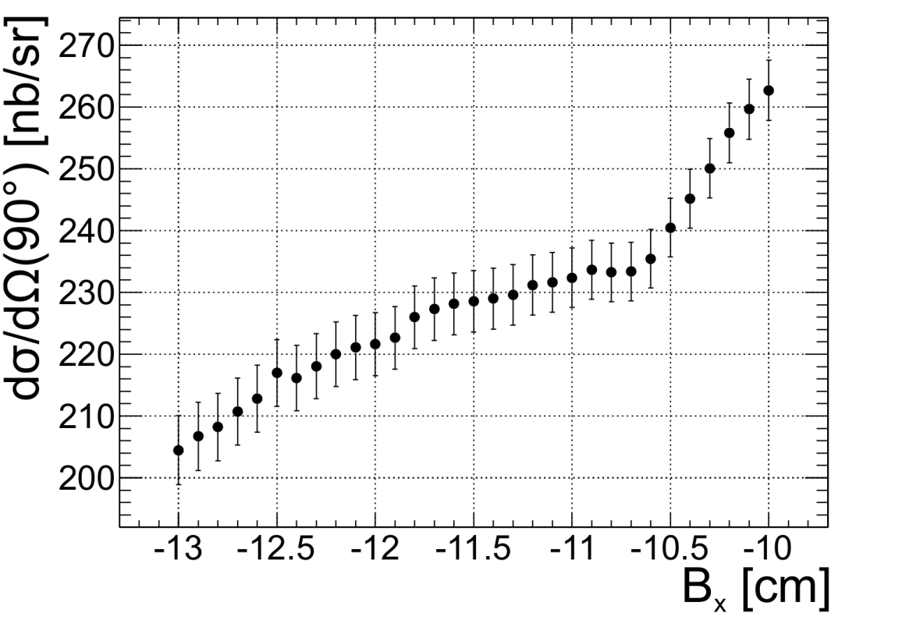

Рисунок 3.11 –  Зависимость дифференциального сечения для 90◦ от величины отступа от грани выходного окна, ближней к трубе ускорителя значения при 90◦ получено в результате приближения угловой зависимости сечения функцией $a+\left(b-a\right)\sin^{2}θ_{pp}^{cm}.$ Результаты приведены для энергии пучка 1600 МэВ. Видно, что по мере увеличения отступа от границы окна с координатой -10см величина сечения сначала резко падает, затем выходит на плато, что должно соответсвовать исключению из анализа рассеянных треков.

Координата пересечения трека и плоскости окна рассчитывается по центру толщины рамки, поэтому величина отступа от краёв рамки окна должна составлять несколько миллиметров. Для недостаточных величин отступа часть наклонных треков может пересекать рамку выходного окна. Из эксперимента выяснилось, что результаты наиболее чувствительны к величине отступа от грани окна, ближней к трубе ускорителя (см. рис. 3.11). Для энергии 353 МэВ обрезание по краю выходного окна влияет преимущественно на восстановленные сечения в районе 90◦. Было проведено сравнение результатов для разных величин обрезания, различие было учтено как дополнительный источник систематических ошибок. Для других энергий после отступления от краёв выходного окна на ∼ 0.6 мм сечение практически перестаёт зависеть от величины обрезания.

В проволочных камерах для измерения координат были использованы металлические стержни 3 × 3 см, на краях которых возможно рассеивание частиц. Поскольку это рассеяние невозможно учесть, применяются обрезания. К такому виду обрезания чувствительны восстановленные значения сечения при 0◦. В экспериментах этой дисстертации в аксептанс входил самый дальний от трубы пучка стержень первой камеры  (см. Рис. 3.12).

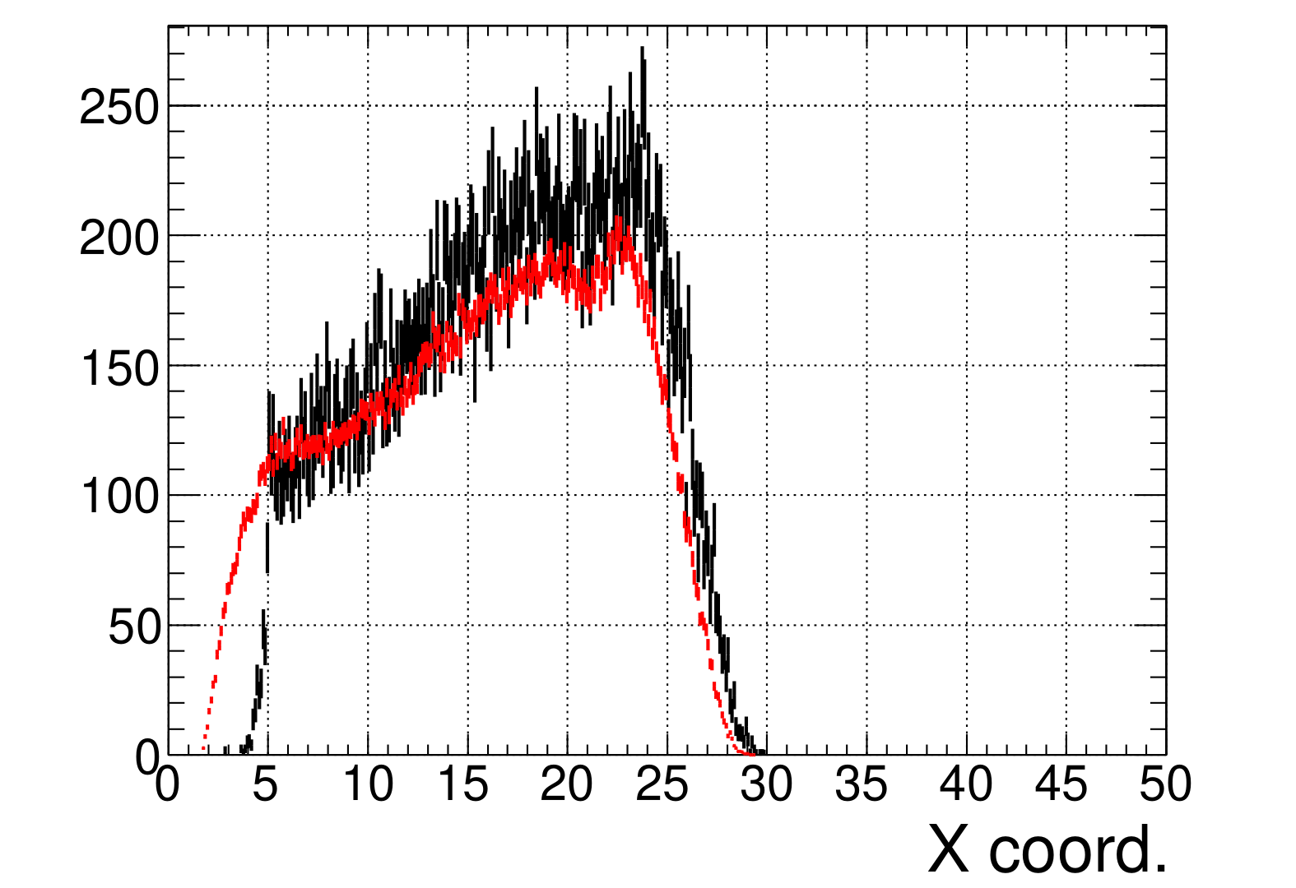

Рисунок 3.12 – Сравнение экспериментального экспериментального (показано красным) и моделированного (показано синим) распределения по количеству треков от $X -$ координаты и $XY-$ плоскости, в которой находится геодезический стрежень

Эффективность камер подсчитываются для чувствительной области, которая перекрывается вертикальными и горизонтальными проволоками. Вне центральной прямоугольной области также применяется обрезание, так как на краях нет возможности правильной оценки треков — следовательно, невозможна и поправка на эффективность для смоделированных треков. В связи с этим, треки, проходящие через эту пограничную область, исключаются из анализа.

По причине того, что треки могут не полностью пересекать сцинтиллятор вблизи ФЭУ, к ним тоже применяются обрезания. Обработка без обрезаний могут уменьшить эффективность регистрации. Значения всех обрезаний, применявшихся при анализе, приведены в таблице 3.1.

Таблица 3.1 – Значения окончательных обрезаний, применявшихся при обработке

|  |  |
| --- | --- |
| Чувствительная область  Выходное окно | В соответсвии с выбором чувствительных областей  -50 < X < -10.8, -9.5 < Y < 9.5  (координаты ANKE, см) |
| Геодезический стрежень | 0.5 < X  (отступ от края стержня, см) |
| Плоскость сцинтилляторов | -110 < X < 0, -14 < Y < 14  (координаты ANKE, см) |

**3.9 Моделирование поиска треков**

В анализах рассматриваемых в данной диссертации, используется программа TFSimulator, которая была создана и адаптирована для моделирования поиска треков С. Дымовым [67].

Трекинг осуществляется с помощью пакета GEANT3. В нём моделируются траектории частиц и вычисляются их пересечения с камерами детектора. При этом учитывается многократное рассеяние на выходном окне вакуумной камеры и на материалах детектора. Область взаимодействия моделируется как нормально распределённая по всем трём координатам со среднеквадратичным отклонением 2.5 мм, таким образом учитывается радиальное распределение протонов в пучке на пересечении с мишенью. Также используется равномерное распределение по всем пяти кинематическим переменным ($E_{pp}$, $θ_{pp}^{cm},φ_{pp}^{cm}$, $θ_{k}^{*} , φ_{k}^{*}$, см. гл. 3.7). Далее каждому событию приписывается вес, который определяется как произведение коэффициента Мигдала-Ватсона для взаимодействия протонной пары в конечном состоянии [74; 75] и фазового объёма реакции.

Пакет GEANT3 генерирует треки, которые далее преобразуются в выдаваемый системой сбора данных установки формат и передаются программному модулю поиска треков. Здесь учитываются следующие особенности:

1. эффективность регистрации камер,
2. экспериментальная кластеризация проволочек камер,
3. шумы проволочек, приводящие к возникновению «шумных» кластеров.

Полученные таким образом сигналы детектора для смоделированных треков похожи на экспериментальные треки с очень высокой степенью.

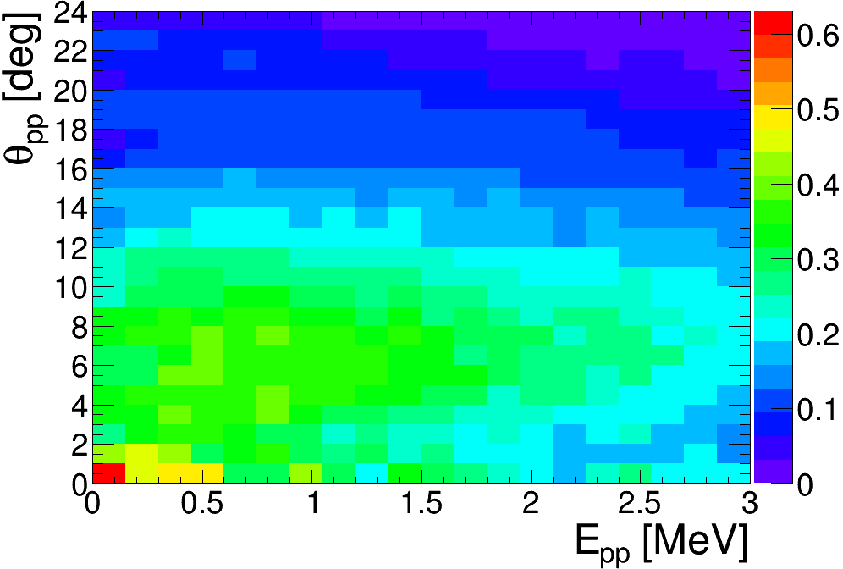

Рисунок 3.13 – Эффективный аксептанс детектора A относительно энергии возбуждения протонной пары $E_{pp}$ и ее угла в СЦМ $θ_{pp}^{cm}$ для реакции $pp → {\{pp\}}_{s}π^{0}$ и энергии 1600 МэВ

Для каждого восстановленного события записываются соответствующее ему сгенерированное событие, с помощью которого можно определить эффективный аксептанс установки A. Аксептанс рассчитывается относительно энергии возбуждения протонной пары $E_{pp}$ и её угла в СЦМ $θ_{pp}^{cm}$ с целью дальнейшего определения сечения реакций $pp → {\{pp\}}_{s}π^{0}$ (см. рис. 3.13).

Моделирование определяет форму пиков квадрата недостающих масс для ${\{pp\}}_{s}π^{0}$, которая необходима для разделения пиков и нахождения числа событий каналов.

**3.10 Идентификация однотрековых событий $pp → pp$**

Однотрековые события, наряду с двухтрековыми событиями, важны, поскольку они используются для нахождения светимости пучка. В данном случае, каналами однотрековых событий являются реакции $pp → pp$  и $pp → dπ^{+}$. Прежде чем приступить к другим процедурам, однотрековые события проходят следующие виды предварительного отбора:

1. Поскольку однотрековые события с большими ионизационными потерями  могут проходить по двухчастичному триггеру двойных потерь, отбираются только события с одночастичным триггером, для правильного учета множителя подавления. Чтобы снизить нагрузку на систему сбора данных, записывается  только одно из $2^{N}$ событий, то есть одночастичный триггер подавляется на два порядка.
2. Трек пересекает выходное окно в области х-координаты −34 см < X < −10 см. При больших углах такое ограничение способствует небольшому подавлению фона.
3. $Y-$ координата мишени (при поиске трека она является свободным параметром) должна быть меньше 4 см по абсолютной величине, так как она может отстоять далеко от мишени для некорректно восстановленных треков.

**3.11 Определение светимости**

Оценка светимости ускорителя − одна из важных задач при обработке экспериментальных данных, поскольку она используется при вычислении дифференциального сечения взаимодействия. Эта характеристика ускорителя показывает, сколько раз в секунду частицы пучка  взаимодействуют с частицами мишени, то есть определяет эффективность системы «ускоритель + мишень».

Светимость определяется следующей формулой:

$L(t)[{cm}^{-2} s^{-1} ] = N_{T} (t)[{cm}^{-2}] · I_{b} \left(t\right)\left[s^{-1} \right]$                (3.14)

где $I_{b} (t)$— поток частиц через объём пересечения пучка с мишенью, $N_{T} (t)$  поверхностная плотность ядра мишени. Этот метод вычисления светимости является сложным, так как непосредственное измерение этих величин почти невозможно. В связи с этим, в реакциях, рассматриваемых в данной диссертации, был применён другой метод. Он заключается в регистрации вторичных частиц для некоторого канала, рождающихся при взаимодействии пучка и мишени, и сравнении их количества с предсказанным на основе сечения этого канала, измеренного в других экспериментах. Рассчитывая аксептанс установки $A(dΩ)$ и зная дифференциальное сечение $dσ/dΩ$ при телесном угле $dΩ[sr]$ , можно определить число частиц таких $N(t)$ следующей формулой:

$N\left(t\right)\left[s^{-1}\right]= N_{T} \left(t\right)\left[{cm}^{-2} \right]×I_{b} \left(t\right)\left[s^{-1}\right]× \frac{dσ }{dΩ[} \left[{cm}^{-2}·{sr}^{-1} \right]× A\left(dΩ\right)× dΩ[sr]$  (3.15)

Следовательно, формула для расчета светимости $L(t)$ приобретает следующий вид:

$L\left(t\right)\left[{cm}^{-2} s^{-1} \right]= \frac{N(t)[s^{-1}]}{dΩ[sr]} × \frac{A(dΩ)}{\frac{dσ }{dΩ[} [{cm}^{-2}·{sr}^{-1} ]}$ (3.16)

Следует иметь в виду, что светимость не зависит ни от условий регистрации частиц, ни от типа используемого процесса.

Интегральная светимость за время измерения $T_{m}$ равна

$L_{int} [{cm}^{-2} ] =\int_{0}^{T_{m}}{ L(t)[{cm}^{-2} s^{-1}] dt}$ (3.17)

Как упоминалось выше, светимость можно измерить путем регистрации событий от реакций с известными дифференциальными сечениями $dσ/dΩ$. В данном случае использовалось упругое *pp* рассеяние, который регистрировался одновременно с событиями $pp → {\{pp\}}_{s}π^{0}$*.*

Дифференциальное сечение $dσ/dΩ$ упругого рассеяния $pp$ измерено в угловом интервале $15°⩽θ_{cm} < 25°$ при пяти значениях энергий $T_{p}$ = 1.6 – 2.4  ГэВ.

Для определения светимости в первую очередь нужно было проделать следующие шаги: отобрать однотрековые события, идентифицировать зарегистрированные частицы и разделить каналы реакции.

Число  зарегистрированных событий –– $N$, эффективный аксептанс –– $A$, интеграл дифференциального сечения  –– $∆σ$ в соответствующем угловом интервале  необходимы для оценки светимости:

$L =\frac{N}{A} · ∆σ$ (3.18)

Статистическая ошибка для этого канала пренебрежимо мала по сравнению с систематической ошибкой, так как набрана большая статистика данных.

Необходимые дифференциальные сечения были взяты из базы данных SAID [78] –– решения SP07 для упругого рассеяния $pp$. Из сравнения результатов, измеренных в разных экспериментах, с результатами решений SAID, можно сделать оценку, что систематическая ошибка предсказаний SAID составляет примерно 3%.

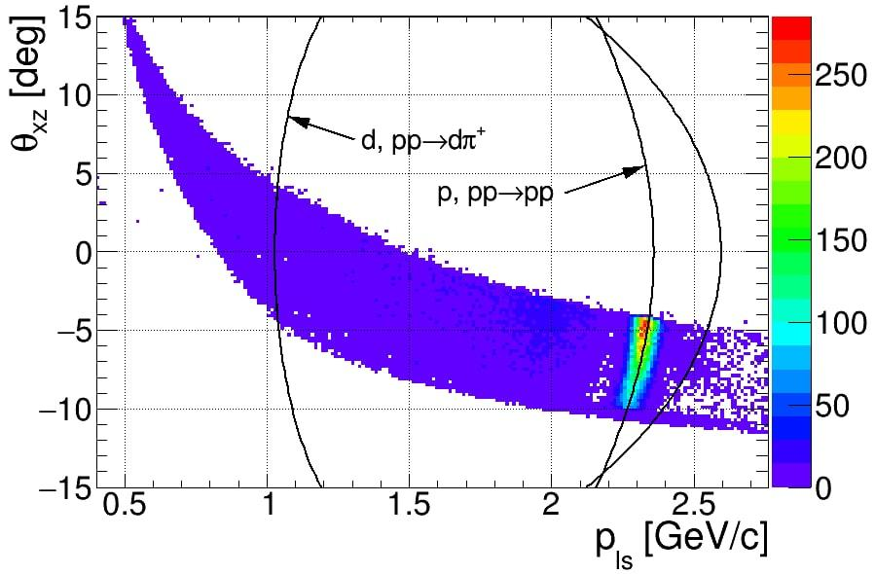

Рисунок  3.14 – Импульсно-угловой аксептанс переднего детектора

( $T_{p} =$ 1.6 ГэВ)

На рисунке Рис. 3.14 затемнённой полосой показан аксептанс переднего детектора в терминах импульса частицы и проекции ее полярного угла вылета на плоскость xz. Линиями обозначены области реакции $pp → pp$ и $pp → dπ^{+}$. Эти линии показывают где на импульсной диаграмме должны располагаться события pp упругого рассеяния и $dπ^{+}$. Очевидно, события мало перекрываются. Следует отметить, что на графике не выделяются события $dπ^{+}$. Такое явление вполне объяснимо, потому что сечение реакции $pp → dπ^{+}$ очень мало по сравнению с $pp → pp$.

Далее, для вычисления светимости для угла вылета $dΩ$ необходимо знать отношение числа всех вторичных частиц к числу зарегистрированных, то есть эффективный аксептанс $A(dΩ)$. В данном случае эффективность регистрации частиц детектором очень высокая, > 99%, что позволяет брать вместо эффективного аксептанса $A(dΩ)$ геометрический аксептанс установки, который по смыслу близок к первому. Угловой диапазон делится на интервалы, где находятся число событий.

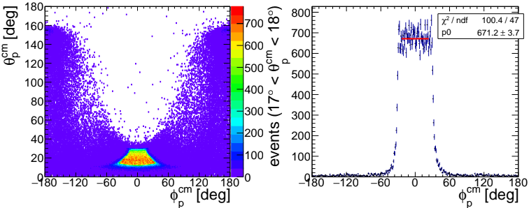  
  
Рисунок  3.15 – Распределение событий по в зависимости от угла в СЦМ,

$T_{p} =$ 1.6 ГэВ

Геометрический аксептанс был оценен в соответствии со следующей процедурой. Поскольку протонный пучок не поляризован, частицы летят изотропно под всеми азимутальными углами, но регистрируются только в зоне расположения детектора. Чтобы избежать влияния краевых эффектов, события были взяты из углового интервала, где распределение событий может быть аппроксимировано константой. В этом случае геометрический аксептанс равен отношению выбранного углового интервала к 360°. Количество зарегистрированных событий определяется путем фитирования распределения квадрата недостающей массы в определенном угловом интервале суммой нормального (гауссова) распределения и линейного фона (Рисунок 3.15).

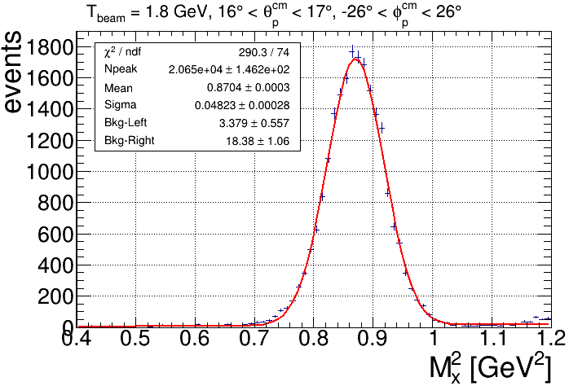  
  
Рисунок  3.16 – Распределения событий по в зависимости от угла в СЦМ,

$T_{p}$ = 1.6 ГэВ

Вычисленные в разных угловых интервалах светимости должны совпадать. Следовательно, фитирование гистограммы константой (см рис. 3.17) даёт итоговое значение светимостей, которые представлены в таблице 3.2 для пяти значений энергий. В итоге изложенная процедура позволила определить светимости с ошибкой 5%, основной вклад в которую вносят систематические ошибки моделирования, идентификации канала упругого pp-рассеяния и ошибка измерения использованного дифференциального сечения [79].

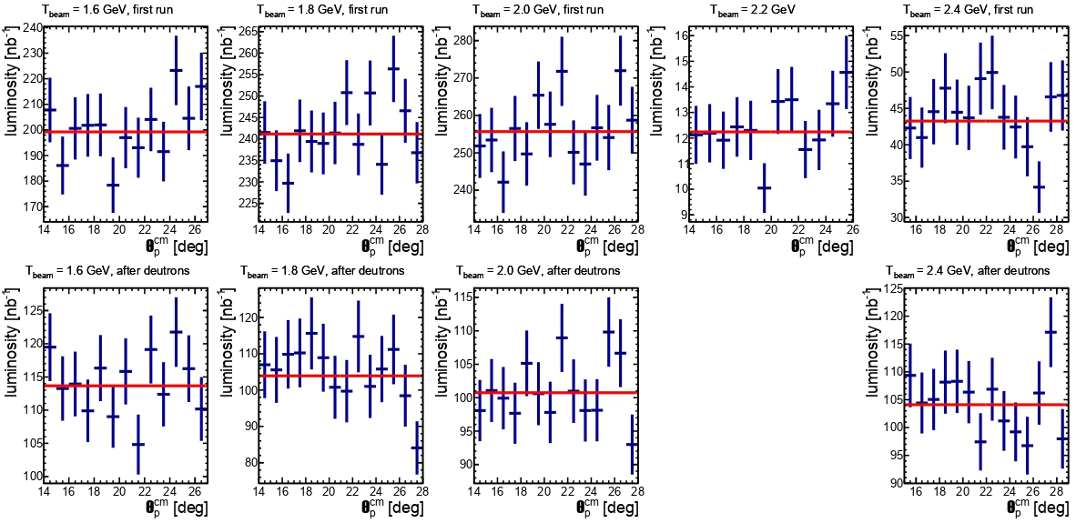

Рисунок 3.17 –  Фитирование константой вычисленные в разных угловых интервалах значения светимости

Таблица 3.2 – Интегральные светимости при различных энергиях. $T_{p}$— энергия протонного пучка, $L$— светимость, $σ_{stat }$— статистическая ошибка, $σ_{sys}$— систематическая ошибка.

|  |  |  |
| --- | --- | --- |
| [ГэВ] | [nb-1] |  |
| 1.6 | 37.9 ± 0.3 ± 1.9 | 11.7/12 |
| 1.8 | 35.2 ± 0.3 ± 4.6 | 12.5/13 |
| 2.0 | 36.07 ± 0.3 ± 4.7 | 12.5/13 |
| 2.2 | 1.6 ± 0.01 ± 0.2 | 10.7/11 |
| 2.4 | 15.7 ± 0.15 ± 2.06 | 12.5/13 |

Найденные значения светимостей будут непосредственно применяться в дальнейших этапах обработки реакции $pp → {\{pp\}}_{s}π^{0}$.

В данной главе были расписаны все этапы процедуры обработки данных, которые были проделаны докторантом. В итоге обработки были получены значения дифференциального сечения реакции $pp → {\{pp\}}_{s}π^{0}$ при 5 значения энергий. Анализ полученных результатов и сделанные выводы представлены в следующей главе 4.

**4 НАБЛЮДЕНИЕ РЕЗОНАНСНОГО  ПОВЕДЕНИЯ РЕАКЦИИ $pp → {\{pp\}}_{s}π^{0}$ ПРИ $\sqrt{s} = 2.65$ ГЭВ**

Данная глава посвящена результатам исследования реакции $pp → {\{pp\}}_{s}π^{0}$  при 5 значениях кинетической энергии протонного пучка в области $T_{p}$ = 1.6–2.4 ГэВ [80].

Изучение короткодействующего нуклон-нуклонного взаимодействия является фундаментальной проблемой ядерной физики. Полезная информация о структуре ядер на малых расстояниях может быть получена из адронных процессов при больших переданных импульсах Q, однако из-за сложной структуры вовлеченных ядер и взаимодействий начального и конечного состояний в ядерной среде анализ таких процессов представляет собой довольно сложную задачу для теории.

Поэтому важно изучать элементарные процессы в системах с несколькими нуклонами. Такие условия делают теоретическую интерпретацию $NN-$ взаимодействия более прозрачной и понятной. Классическим примером такой реакции является

$$p + p → d + π^{+}$$

которая была широко изучена, и для неё была набрана богатая статистика [1,2]. Также, в работе [81] впервые была показана возможность получения новой информации с помощью реакций вида $Nd → N+{\{NN\}}_{s}$ Позже эта теоретическая работа послужила основой для серии экспериментов на ускорителе COSY в Ядерном центре в Юлихе. Были изучены реакции [82-84]:

$$p + d →{\{pp\}}_{S} + n$$

$$p + p → {\{pp\}}_{S}+π^{0}$$

$$p + p → {\{pp\}}_{S}+ γ$$

где ${\{pp\}}_{S}$- пара протонов которая находится в состоянии 1*S*0 в отличие от состояния дейтрона *3S1-3D1.* Доминирование 1*S*0 состояния гарантируется отбором протонных пар с малой энергией возбуждения $E_{pp} < 3$ МэВ.

Реакции $pp → dπ^{+}$ и $pp → {\{pp\}}_{s}π^{0}$ кинематически очень схожи, однако динамически существенно отличаются друг от друга. Квантовые числа дипротонного состояния ($J^{p} ={ 0}^{+}, I = 1, S = 0, L = 0$) отличаются от соответствующих квантовых чисел дейтрона ($J^{p} ={ 0}^{+}, I = 0, S = 1, L = 0,2$).  Этот факт указывает на полезность совместного изучения этих реакций.

В реакции $pp → dπ^{+}$ наблюдается интенсивный пик в области суммы масс $N∆(1232), √s ≈ 2,15$ ГэВ [27]. При помощи парциально-волнового анализа было обнаружено, что его формируют три доминирующих перехода: *1D3, 3F3* и *3P3* [20]. Здесь используется стандартные обозначения *2S+1LJ* для парциальных волн с орбитальным моментом $L$, спином $S$ и полным угловым моментом $J$.

При анализе данных ANKE-COSY примерно в той же области энергий был обнаружен аналогичный пик в реакции $pp → {\{pp\}}_{s}π^{0}$. Используя результаты [27, 20] и парциально-волновой анализ, этот пик объясняется интерференцией двух резонансных переходов: *3P2* и *3P0* [11]. Более того, в этом анализе второй резонансный переход *3P0* наблюдался впервые.

Для реакции $pp → dπ^{+}$, в дополнение к первому пику, существует второй пик при энергии $√s ≈ 3$ ГэВ, природа которого остаётся менее ясной (см. Рис. 4.1).

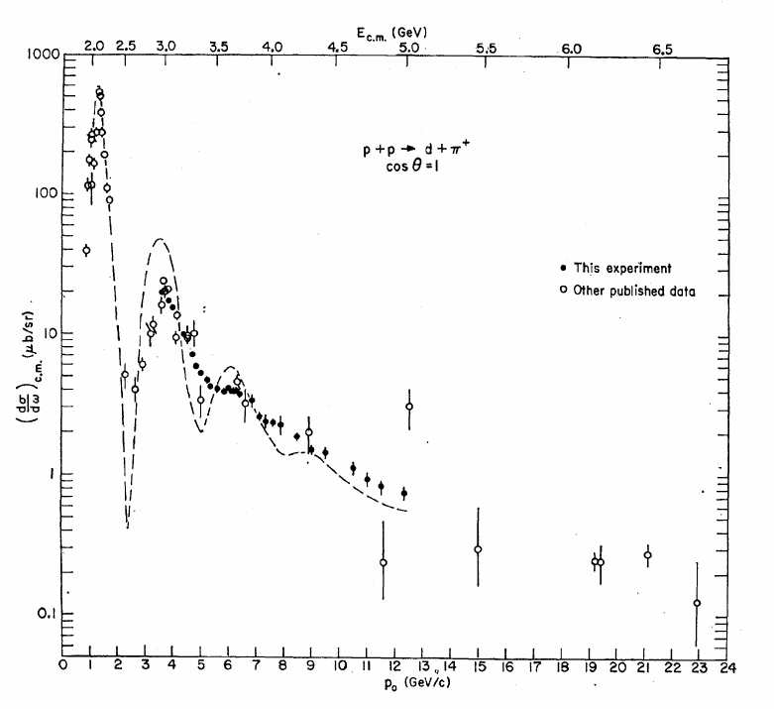

Рисунок 4.1 $-$  Прямое дифференциальное сечение для реакции $pp → dπ^{+}$  в диапазоне $3.4-12.3$ ГэВ/c

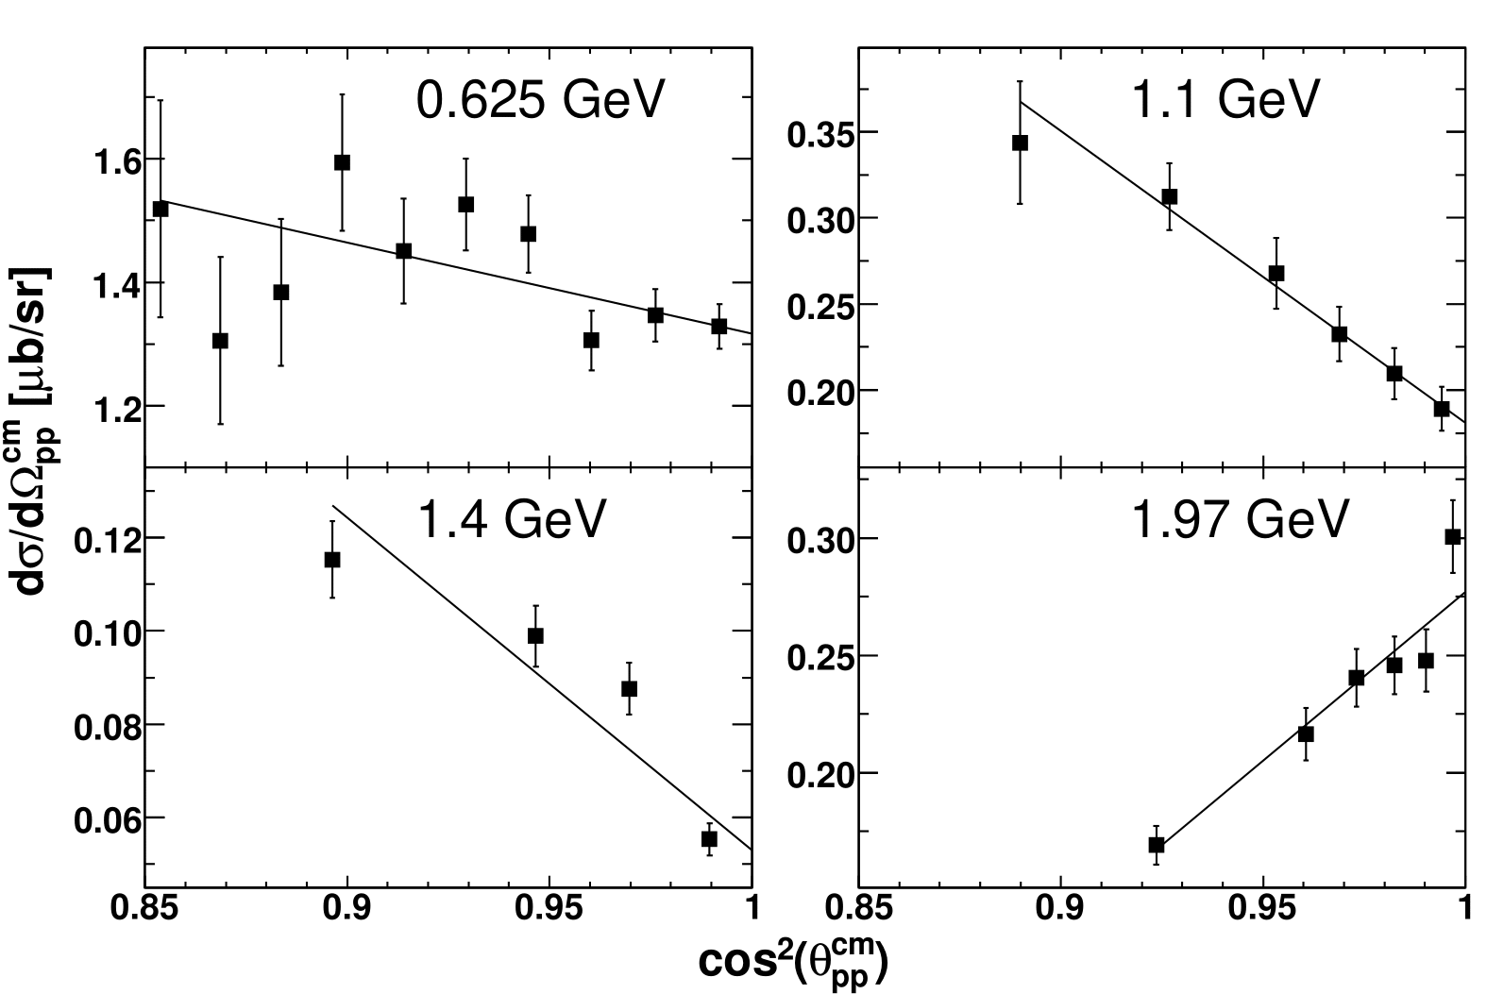

Рисунок 4.2 $-$ Дифференциальное сечение для реакции $pp → {\{pp\}}_{s}π^{0}$ при энергиях возбуждения протон–протонной пары $E_{pp} < 3$ МэВ. Результаты при различных энергиях пучка показаны в терминах $\cos^{2}θ_{pp}^{cm}$

В статье [30] была впервые измерена энергетическая зависимость дифференциального сечения при нулевом угле для реакции $pp → {\{pp\}}_{s}π^{0}$ в диапазоне энергий пучка $Tp = 0.5-2.0$ ГэВ (см. Рис. 4.2).

Это исследование показало, что дифференциальное сечение реакции $pp → {\{pp\}}_{s}π^{0}$ под нулевым углом, достигнув минимума при $Tp ≈ 1.4$ ГэВ, снова возрастает при $Tp ≈ 2.0$ ГэВ (см. Рис. 4.3), что указывает на возможное наличие второго пика, аналогичного пику в реакции $pp → dπ^{+}$.

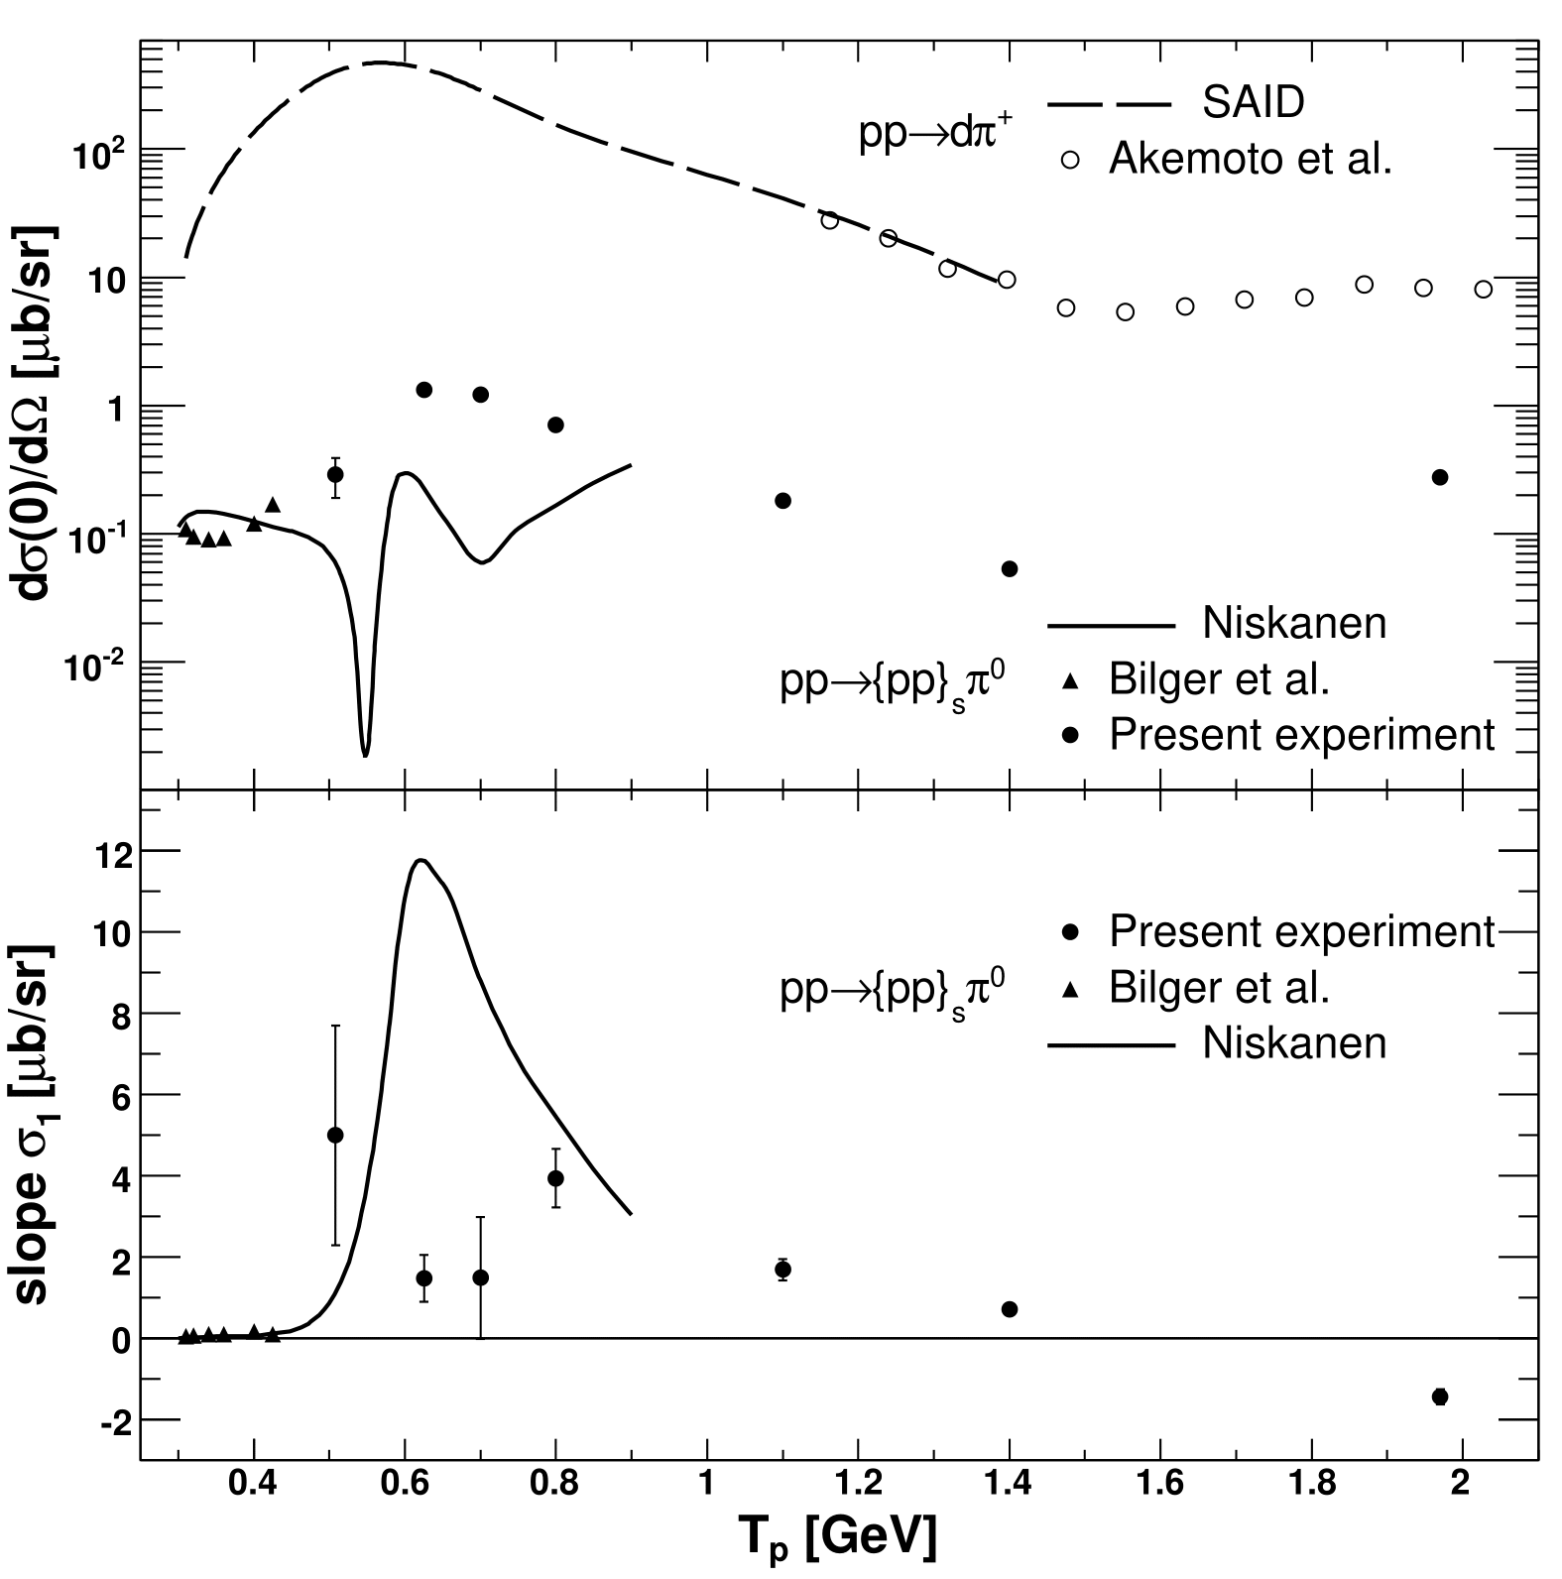

Рисунок 4.3 $-$ Верхняя панель: Энергетическая зависимость прямого дифференциального сечения для реакции $pp → {\{pp\}}_{s}π^{0}$ с $E_{pp} < 3$ МэВ. Нижняя панель: параметр наклона σ1 данных $pp → {\{pp\}}_{s}π^{0}$

В связи с этим были проведены измерения дифференциального поперечного сечения реакции $pp → {\{pp\}}_{s}π^{0}$ при 5 значениях энергии пучка: 1.6, 1.8, 2.0, 2.2 и 2.4 ГэВ, с целью получить новые данные для дальнейшей интерпретации второго пика.

**4.1 Энергетическая и угловая зависимость сечения**

Дифференциальное сечение вычислялось по формуле

$\frac{dσ}{dΩ}= \frac{1}{L∆Ω}\sum_{i}{A_{i}^{-1}}$ (4.1)

где $i$— номер события, $A_{i}$— значение эффективного аксептанса для этого события, $L$— интегральная светимость, а $∆Ω$— интервал телесного угла, для которого определяется поперечное сечение. Процедура получения данных значений описана в главе 3.

Чтобы оценить, как дифференциальное сечение зависит от угла, события были разделены на четыре интервала 0°−6°, 6°−12°, 12°−18°, 18°−24° (за исключением энергии 2.2 ГэВ, где использовалось два интервала 0°−12° и 12°−24° по причине меньшей статистики). Полученные дифференциальные сечения приведены на рисунке  4.4 и в таблице  4.1.

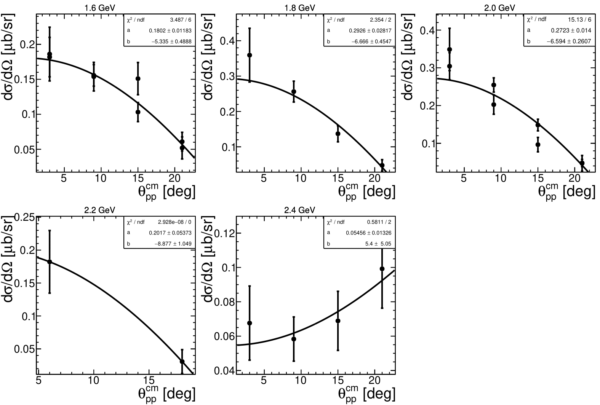

Рисунок 4.4  – Угловая зависимость дифференциального сечения  реакции

$pp → {\{pp\}}_{s}π^{0}$

Таблица 4.1 – Значения дифференциального сечения  реакции $pp → {\{pp\}}_{s}π^{0}$   на разных угловых интервалах

|  |  |  |  |  |  |
| --- | --- | --- | --- | --- | --- |
| Сеанс | p, ГэВ | $√s$, ГэВ | $$θ_{pp}^{cm}$$ | $$\sin^{2}θ_{pp}^{cm}$$ | $dσ(0)/dΩ$, мбн/ср |
| 1 | 2 | 3 | 4 | 5 | 6 |
| 2013 | 1.6 | 2.55 | 0°−6° | 0.0−0.011 | 0.182296 $±$ 0.0329714 |
| 1 | 2 | 3 | 4 | 5 | 6 |
|  |  |  | 6°−12° | 0.011 - 0.043 | 0.153477 $±$ 0.0177983 |
|  |  |  | 12°−18° | 0.043- 0.096 | 0.125764 $±$ 0.01812 |
|  |  |  | 18°−24° | 0.096 - 0.165 | 0.0559032 $±$ 0.0144352 |
|  | 1.8 | 2.63 | 0°−6° | 0.0−0.011 | 0.359235 $±$ 0.0759367 |
|  |  |  | 6°−12°, | 0.011 - 0.043 | 0.256191 $±$ 0.0294909 |
|  |  |  | 12°−18° | 0.043- 0.096 | 0.137074 $±$ 0.0228643 |
|  |  |  | 18°−24° | 0.096 - 0.165 | 0.0477687 $±$ 0.0160263 |
|  | 2.0 | 2.70 | 0°−6° | 0.0−0.011 | 0.326481 $±$ 0.0459466 |
|  |  |  | 6°−12°, | 0.011 - 0.043 | 0.228508 $±$ 0.0222114 |
|  |  |  | 12°−18° | 0.043- 0.096 | 0.122398 $±$ 0.0172363 |
|  |  |  | 18°−24° | 0.096 - 0.165 | 0.0473646 $±$ 0.0150975 |
|  | 2.2 | 2.77 | 0°−12° | 0.0−0.043 | 0.182172 $±$  0.0475293 |
|  |  |  | 12°−24° | 0.043 - 0.165 | 0.030728 $±$ 0.0181135 |
|  | 2.4 | 2.83 | 0°−6° | 0.0−0.011 | 0.0675931 $±$ 0.0215761 |
|  |  |  | 6°−12°, | 0.011 - 0.043 | 0.058293 $±$  0.012878 |
|  |  |  | 12°−18° | 0.043- 0.096 | 0.0688894 $±$ 0.0172016 |
|  |  |  | 18°−24° | 0.096 - 0.165 | 0.0992146 $±$ 0.0229344 |
| 2008 | 1.4 | 2.48 |  | 0.010419 | 553.521 $±$ 34.6103 |
|  |  |  |  | 0.030293 | 875.891 $±$ 55.7249 |
|  | 1.97 | 2.69 |  | 0.053367 | 988.707 $±$ 65.483 |
|  |  |  |  | 0.103659 | 1152.78 $±$ 81.8001 |

Затем полученные значения дифференциального сечения были профитированы функцией:

$\frac{dσ}{dΩ} = \frac{dσ}{dΩ}(0)(1 + k \sin^{2}θ_{pp}^{cm})$ (4.2)

где первый параметр $dσ/dΩ(0)$— значение дифференциального сечения в нуле, второй параметр $k$  — параметр наклона. Этот выбор функции фита позволяет сравнить результаты с предыдущими. Результаты фитирования представлены в таблице 4.2. Следует отметить, что функция (4.2)  стремится к нулю около $\sin^{2}θ_{pp}^{cm}$ ≈ 0.15 при нескольких энергиях, и это предполагает значительный вклад $\sin^{2}θ_{pp}^{cm}$ в четвертой степени и выше, хотя экспериментальная статистика недостаточно богата, чтобы оценить ее. Таким образом, приближение (4.2) не позволяет экстраполировать $dσ/dΩ$ на углы, превышающие ≈ 20◦.

Таблица 4.2 $-$ Значения дифференциального поперечного сечения при нулевом угле $dσ(0)/dΩ$ и наклон дифференциального поперечного сечения $k,$ измеренные при различных энергиях.

|  |  |  |  |  |
| --- | --- | --- | --- | --- |
| Сеанс | $Tp$, ГэВ | $√s$, ГэВ | $dσ(0)/dΩ$, мбн/ср | $$k$$ |
| 2008 | 1.4 | 2.48 | 0.053 ± 0.004 | 13.4 ± 1.7 |
| 1.97 | 2.69 | 0.277 ± 0.023 | -5.2 ± 0.7 |
| 2013 | 1.6 | 2.55 | 0.183 ± 0.019 | -5.3 ± 0.7 |
| 1.8 | 2.63 | 0.293 ± 0.031 | -6.7 ± 0.6 |
| 2.0 | 2.70 | 0.266 ± 0.023 | -6.7 ± 0.6 |
| 2.2 | 2.77 | 0.202 ± 0.063 | -8.9 ± 1.1 |
| 2.4 | 2.83 | 0.055 ± 0.014 | 5 ± 5 |

Результирующие значения $dσ(0)/dΩ$, представленные на рис. 4.5, образуют пик около $Tp$ = 1.9 ГэВ. Для определения параметров этого пика мы произвели совместное фитирование дифференциальных сечений под нулевым углом $dσ/dΩ(0),$ как опубликованных в [30], так и полученных в данном анализе [3]. Фитирование производилось в центральной части пика ( $Tp$ = 1.6−2.2 ГэВ), чтобы исключить крайние точки, где возможен вклад интерференции с близлежащими пиками и нерезонансными парциально-волновыми переходами (см. Рис. 4.6). Данные были профитированы с помощью функции Брейта-Вигнера

$\frac{dσ}{dΩ}\left(0\right)=\frac{N}{{\left(\sqrt{s}- E_{0}\right)}^{2}} +\frac{Г^{2}}{4}$ (4.3)

где $N$— величина пика, $E_{0})$— положение пика и Γ — его ширина. Фитирование дало значения параметров $N = 0.30 ± 0.03$ мбн/ср, массы $E_{0} = 2.654±0.013$ ГэВ и ширины $Γ = 0.26 ± 0.07$ ГэВ. Наблюдаемый новый резонанс может быть обозначен как $D(2650).$ На рис. 4.5(б) показана энергетическая зависимость наклона дифференциального поперечного сечения для реакции $pp → {\{pp\}}_{s}π^{0}$. Следует обратить внимание, что наклон меняет свой знак в области наблюдаемого пика. Это дополнительно подтверждает, что в данной области динамика реакции определяется другими процессами, т.е. обсуждаемым резонансом.

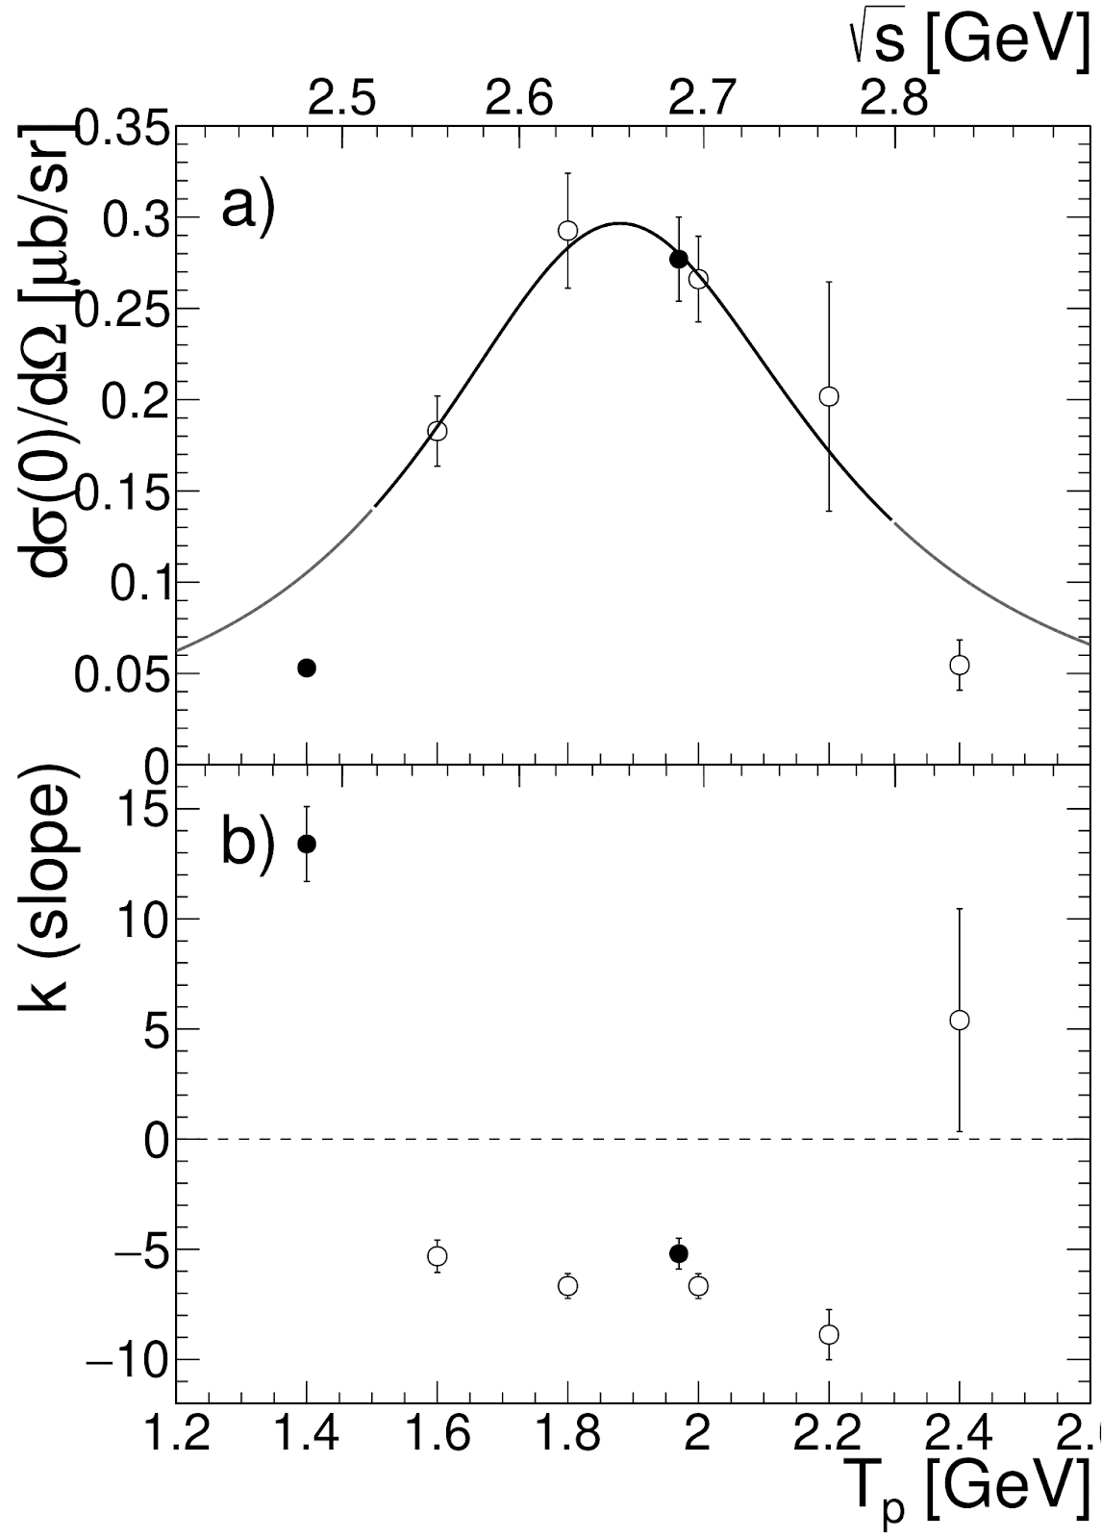

Рисунок 4.6 $-$  Энергетическая зависимость (а) дифференциального поперечного сечения при нулевом угле $dσ(0)/dΩ$ и (б) наклона дифференциального поперечного сечения k для реакции $pp → {\{pp\}}_{s}π^{0}$. Заполненные круги - это значения ANKE из [30], а пустые круги - текущие данные ANKE.

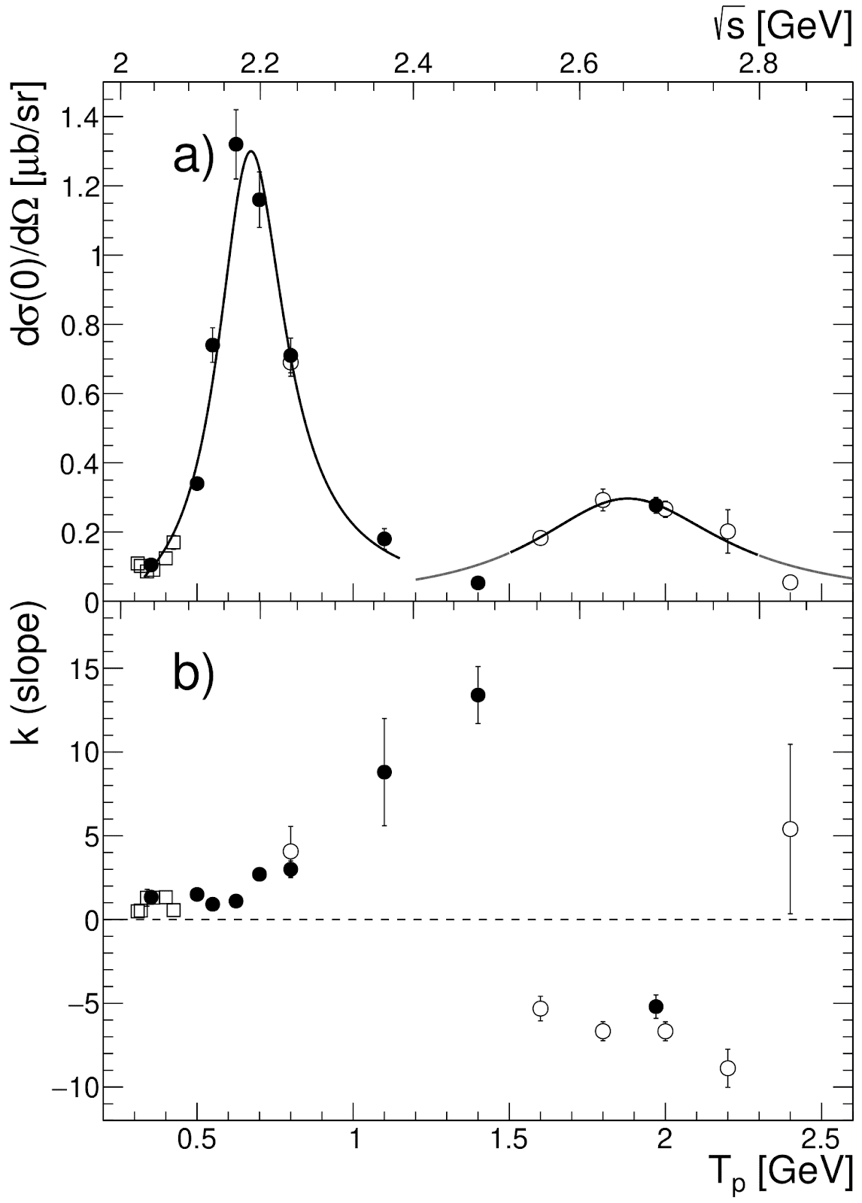

Рисунок 4.5 $-$ Энергетическая зависимость (а) дифференциального поперечного сечения при нулевом угле $dσ(0)/dΩ$ и (б) наклона дифференциального поперечного сечения k для реакции $pp → {\{pp\}}_{s}π^{0}$. Пустые квадраты - экспериментальные значения WASA из [33], заполненные круги - значения ANKE из [11, 30, 83], пустые круги - текущие данные ANKE.

**3.2 Обсуждение**

В мезон-барионном подходе дибарионный резонанс можно рассматривать как пару взаимодействующих барионов двух типов: ${NB}^{*}$ или $B_{1}^{*}$, $B_{2}^{*}$ где $N -$ нуклон, а ${B^{*}, B}_{1}^{*},{ B}_{2}^{*} -$ разные возбужденные барионы. Массы $M_{R}$ квазисвязанных резонансных состояний близки к сумме масс барионов и отличаются от них за счет  притяжения между барионами и кинетической энергии их относительного движения. Эти количества зависят от конкретного промежуточного состояния и имеют значения порядка десятков МэВ.

 В работе [11] дибарионный резонанс при 2.2 ГэВ был интерпретирован как резонанс $∆(1232)N$  пары в состоянии $P-$ волны. Разумно предположить, что новый резонанс $D(2650)$ представляет собой резонансное состояние пары, состоящей из $N$ и одного из более тяжелых возбужденных $∆-$ состояний: $∆(1620)$ или $∆(1700)$.  Если это предположение верно, модель однопионного обмена (OPE), соответствующая диаграмме Фейнмана, изображенной на рис. 4.7, обеспечит пик в энергетической зависимости поперечного сечения этой реакции на пороге перехода $pp → N∆(1700)$, что соответствует кинетической энергии протонного пучка $Tp = 1.8$ ГэВ. Такой результат кажется естественным для предполагаемого механизма, поскольку та же диаграмма достаточно хорошо объясняет форму другого пика в поперечном сечении этой реакции, наблюдаемого при нулевом угле рассеяния с максимумом, расположенным при $Tp = 0.6$ ГэВ, что соответствует порогу перехода $pp→NΔ(1232)$ [85].

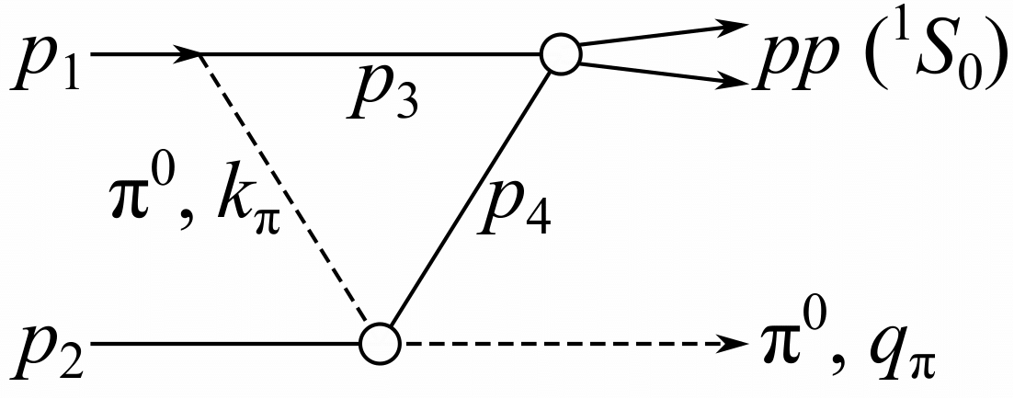

Рисунок 4.7 $-$ Механизм действия реакции $pp → {\{pp\}}_{s}π^{0}$

Первоначально однопионная модель была предложена для реакции $pp → dπ^{+}$ и позволяла достаточно хорошо описать форму ее поперечного сечения при энергиях $Tp = 0.4 –3$ ГэВ [28]. Следует отметить, однако, что однопионная модель не в состоянии объяснить угловую зависимость поперечного сечения и спиновые наблюдаемые для реакции реакции $pp → dπ^{+}$  . Однопионная модель не в состоянии объяснить угловую зависимость наблюдаемых поперечного сечения и вращения для реакции реакции $pp → dπ^{+}$  . Однако в рамках подхода со связанными каналами [86] механизм $∆-$ возбуждения в $NN → N∆(1232)$ переходе также довольно успешен в отношении этих наблюдаемых. В другом подходе [87], в дополнение к $∆-$ возбуждению в $t-$ канале, было включено возбуждение дибарионных резонансов в $s-$ канале, чтобы улучшить описание данных.

Расширение модели OPE на реакцию $pp → {\{pp\}}_{s}π^{0 }$ было сделано в [88]. Треугольная диаграмма однопионного обмена явно не включает ни одного возбужденного бариона, но предполагает их вклад через соответствующий резонанс в пион-нуклонном упругом рассеянии, $π^{0}p → π^{0}p$. Таким образом, в расчетах OPE вклад $∆\left(1600\right), ∆\left(1620\right), ∆(1700)$ и другие изобары нуклонов учитываются на той же основе, что и для $∆(1232).$ Все эти члены имеют изоспин $T = 3/2$ и вносят вклад в амплитуду $π^{0}p → π^{0}p$ вместе с членом изоспина $T = 1/2.$ Члены были рассчитаны с использованием экспериментальных данных по $πN-$  рассеянию, как описано в [88]. Однако только изобара $∆(1232)$ обеспечивает выраженный скачок в рассматриваемом интервале энергии пучка при $Tp = 0.6$ ГэВ.

На рисунке 4.8 показано, что модель OPE успешно описывает форму энергетической зависимости дифференциального поперечного сечения под нулевым углом в области пика, наблюдаемого при $Tp = 0.650$ ГэВ, соответствующего возбуждению $∆(1232)-$ изобары в этой реакции. Однако её предсказания полностью расходятся с данными в области нового пика при энергии возбуждения более тяжёлых $∆$ и $N^{*}$ барионов. Этот результат приводит нас к выводу, что вклад перехода $pp → NB^{*}$ в наблюдаемый пик пренебрежимо мал, и поэтому в возбуждении доминируют два бариона через переход $pp → B_{1}^{*}$ $B_{2}^{*}$, которая не охвачена OPE механизмом.

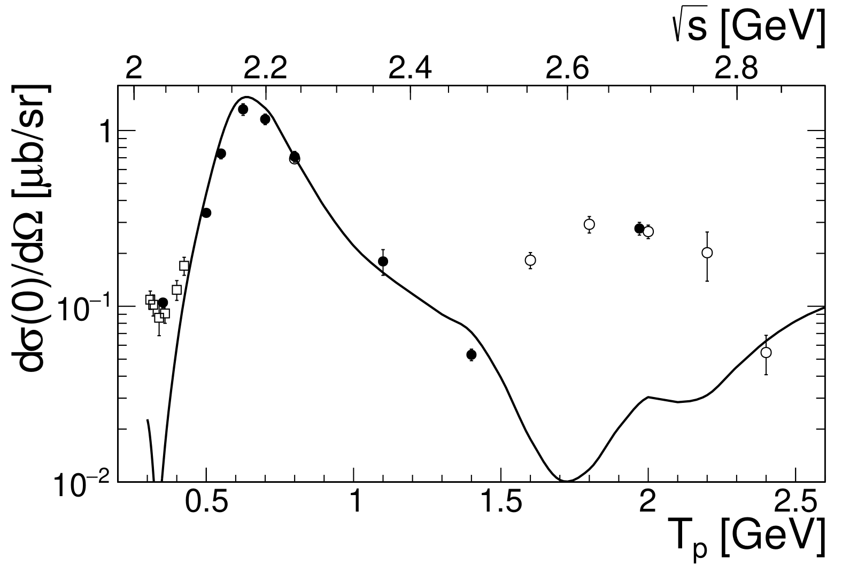

Рисунок 4.8 $-$ Результат расчетов дифференциального

поперечного сечения $pp → {\{pp\}}_{s}π^{0}$ при $θ = 0$ в рамках модели OPE [88] умноженный на коэффициент нормализации 0.4 (сплошная линия).

Условные обозначения точек данных такие же, как на рис. 4.5.

Дибарионная система из двух возбужденных барионов с суммой их свободных масс, близкой к инвариантной массе наблюдаемого пика $√spp ≈ 2.65$ ГэВ, представляет собой пару $∆(1232)N^{*}(1440)$. Принимая во внимание сохранение полного углового момента, $P–$ четности, а также требование принципа Паули для состояния $pp$, следует предположить $P$ нечетное состояние внутреннего движения в этой паре $∆(1232)N^{*}(1440)$. Изоспин этого состояния равен $T = 1$, так как он фиксируется изоспином $pp-$ состояния и сохранением изоспина в этой реакции. Здесь, для состояния $D(2650)$, допускаются только четные значения полного момента импульса $J = 0, 2, 4$ и т.д.

Наблюдаемое изменение знака параметра наклона в угловом распределении определенно показывает кардинальную разницу в структуре резонансов при 2.20 ГэВ и 2.65 ГэВ. Специфическое поведение параметра наклона при дибарионном резонансе 2.20 ГэВ было объяснено в [85] интерференцией между двумя состояниями, *3P2d* и*3P0s*. Наблюдаемое поведение параметра наклона в $D(2650)$ свидетельствует об отсутствии подобного эффекта.

Из-за падения дифференциального поперечного сечения с ростом угла можно подумать, что в поперечном сечении, интегрированном по углам рассеяния, наблюдаемый пик исчезает, и это означало бы, что резонанс в этой реакции отсутствует.

Однако сечение, интегрированное по угловому интервалу $0-18.4°$, доступного для всех энергий как из [30], так и из этого эксперимента, демонстрирует четкий максимум при $≈ 2.65$ ГэВ (см. рис. 4.9). При больших углах поведение поперечного сечения неизвестно, поэтому желательно дальнейшее экспериментальное изучение угловой зависимости поперечного сечения при больших углах. Поскольку частицы во входном канале идентичны, угловые распределения должны быть симметричными относительно $90°$, и, следовательно, ожидается, что увеличение обратного угла будет отражать увеличение прямого угла.

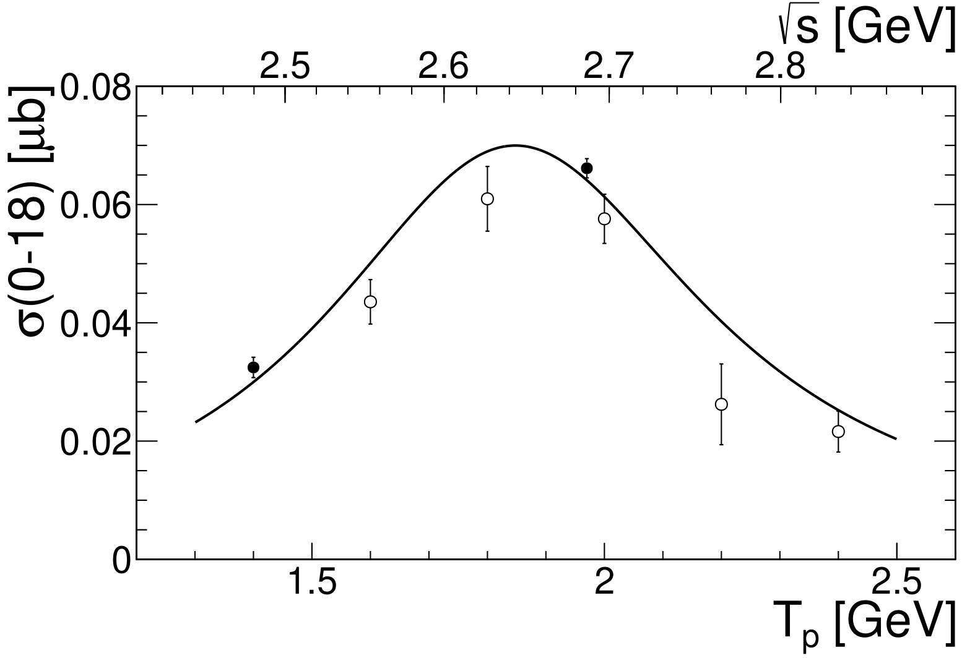

Рисунок 4.9 $-$ Энергетическая зависимость дифференциального сечения, интегрированная по угловому интервалу $0° < θ_{pp}^{cm} < 18.4°$  ($0 < \sin^{2}θ_{pp}^{cm} < 0.1$), подгоняемая функцией Брейта-Вигнера (7). Условные обозначения для точек данных такие же, как на рис. 4.5.

Предполагая структуру наблюдаемого резонанса $∆(1232)N^{*}(1440)$, можно ожидать существование каналов его распада с образованием двух и даже трех пионов. Это естественно, поскольку ∆(1232)-изобара имеет коэффициент ветвления более 99% для режима $Nπ-$ распада, а барион Ропера $N^{*}(1440)$ имеет коэффициент ветвления 60-70% для режима $Nπ-$ распада и 30-40% для режима $Nππ$ [89]. Поиск этих каналов реакции (3) с двумя и тремя конечными пионами планируется при дальнейшем анализе данных ANKE. Предполагая $∆(1232)N^{*}(1440)$ состав $D(2650)$ дибариона, однопионный канал рассматриваемой реакции может проявиться, так как после распада $N^{*}(1440)$ на два виртуальных пиона и на нуклон, один из этих пионов может быть поглощен виртуальной $∆(1232)-$ изобарой с ее переходом в основное состояние нуклона. Другой способ, которым может происходить распад одного пиона, это когда один из возбужденных барионов распадается, образуя один пион; этот пион рассеивается на другом барионе, переводя его в основное состояние нуклона, и испускается в конечное состояние. Однако стоит отметить, что компонент с двумя возбужденными барионами в дибарионе в качестве связанного состояния может отличаться от соответствующей системы из двух свободных барионов. Например, ширина распада $∆(1232)-$ изобары в $∆∆-$ компоненте дибариона $D03 (2380)$ в три раза меньше по сравнению со свободным $∆(1232)$ [9].

Относительно внутренней структуры $D(2650)$ дибариона в рамках теоретической модели, в дополнение к компоненте $∆(1232)N^{*}(1440)$, следует добавить также компоненты $∆(1700)N, ∆(1620)N, ∆(1232)∆(1232)$ и CC (скрытый цвет) в качестве связанных каналов, и решить задачу связанного состояния для суммы всех этих компонентов, используя определенную модель взаимодействия барион-барион или кварк-кварк. Решение этой задачи позволит найти вершинные функции для вершин $pp → D(2650), D(2650) → {\{pp\}}_{s}π^{0}$ и $D(2650) → {\{pp\}}_{s}ππ$ и использовать их для вычисления вклада такого «истинного» дибарионного резонанса в реакцию (3) и другие её каналы с двумя или тремя пионами в конечном состоянии.

* 1. **Резюме**

Измеренное дифференциальное сечение образования одиночного пиона при протон-протонных столкновениях, сопровождаемое прямым излучением дипротона *1S0*, показывает четкий пик кинетической энергии протона при энергии $Tp = 1.9$ ГэВ. Этот пик может быть отнесён к возбуждению дибарионного резонанса $D(2650)$ с массой $2.652 ± 0.005$ ГэВ и шириной $Γ = 0.26 ± 0.02$ ГэВ. Угловая зависимость дифференциального поперечного сечения показала изменение знака параметра наклона между дибарионными резонансами $D(2220)$ и $D\left(2650\right),$ так что в области энергии $D(2650)$ поперечное сечение имеет максимум вместо минимума при нулевом угле. Расчеты в рамках модели однопионного обмена показывают, что наблюдаемое поведение поперечного сечения несовместимо со структурой ${NB}^{*}-$ типа. Можно предположить, что резонанс имеет структуру $∆(1232)N^{*}(1440)$ с $P$-нечётным состоянием внутреннего движения.

**ЗАКЛЮЧЕНИЕ**

Настоящая диссертационная работа посвящена экспериментальному исследованию дибарионных резонансов в реакции $pp → {\{pp\}}_{s}π^{0}$ с образованием дипротона в *1S0* состоянии при промежуточных энергиях. Эксперимент был поставлен на установке ANKE (COSY-Jülich).

Основные результаты и выводы диссертационной работы заключаются в следующем:

* Впервые было измерено дифференциальное реакции $pp → {\{pp\}}_{s}π^{0}$ для 5 энергий в области $T_{p} =1.6, 1.8, 2.0, 2.2, 2.4$ ГэВ. В энергетической зависимости дифференциального сечения  реакции $pp → {\{pp\}}_{s}π^{0}$ под нулевым углом был наблюден второй пик около кинетической энергии протона $T_{p}$  = 1.9 ГэВ,  в дополнении к первому пику при $T_{p}$ ≈ 0.65 ГэВ, который соответствует возбуждению ∆(1232).
* Угловая зависимость дифференциального поперечного сечения показала изменение знака параметра наклона, что указывает изменения динамики процесса.
* С помощью фитирование данных функцией Брейта-Вигнера были получены параметры пика: положение $E_{0} = 2.652 ± 0.005$  ГэВ и ширина $Γ = 0.26 ± 0.02$ ГэВ.
* Пик интерпретирован как дибарионный резонанс $D\left(2650\right)$ со структурой $Δ(1232)N^{*}(1440)$ с $P$-нечетным состоянием внутреннего движения.

Дальнейшее исследование резонанса требует, прежде всего, измерения полного углового распределения дифференциального поперечного сечения, анализирующих способностей и коэффициентов ветвления для его двух- и трехпионных режимов распада.

Результаты, полученные в диссертации, открывают перспективы для дальнейшего развития теории дибарионных резонансов и дополняет ряд дибарионной спектроскопии.

**СПИСОК ИСПОЛЬЗОВАННЫХ ИСТОЧНИКОВ**

1. J. Arvieux et al. Elastic scattering of polarized deuterons by protons at intermediate energies, Nucl. Phys. A – 1984 — Vol. 431 – P. 613.
2. F.M. Kondatyuk, F.M. Lev, L.V. Shevthenko, Yadern. Fiz. – 1981 – Vol. 33. – P. 1208.
3. T. Yao, Model for the interaction *pp*→*dp+* in the BeV region// Phys. Rev. – 1964 – Vol. 134. – P 454.
4. Эриксон Т., Вайзе В. //Пионы и ядра. — М.: Наука, 1991
5. Machleidt R., Holinde K., Elster C. The Bonn meson-exchange model for the nucleon-nucleon interaction // Phys. Rep. — 1987. — Vol. 149, no. 1. — P. 1–89.
6. M.N. Platonova, V.I. Kukulin. ABC effect as a signal of chiral symmetry restoration in hadronic collisions, Phys. Rev. C – 2013 – Vol. 87 – P. 025202
7. Gell-Mann M. Symmetries of baryons and mesons, Phys. Rev. – 1962. – Vol. 125. – P. 1067-1084.
8. N-H. Xuong F. J. Dyson, Y=2 States in Su(6) Theory, Phys. Rev. Lett. – 1965 – Vol. 13. – P 815.
9. P. Adlarson et al., Abashian-Booth-Crowe Effect in Basic Double-Pionic Fusion: A New Resonance? Phys. Rev. Lett. – 2011 – Vol. 106. – P 242302
10. M. Bashkanov et al., Examination of the nature of the ABC effect, Nucl. Phys. A – 2017 – Vol. 958. – P 129.
11. V. Komarov et al., Evidence for excitation of two resonance states in the isovector two-baryon system with a mass of 2.2 GeV/ c2, Phys. Rev. C – 2016 – Vol. 93. – P 065206.
12. P. Adlarson et al., Isotensor Dibaryon in the pp→ppπ+π− Reaction? Phys. Rev. Lett. – 2018 – Vol. 121. – P 052001.
13. V. Komarov et al., Resonance-like coherent production of a pion pair  
    in the reaction pd → pdππ in the GeV region, arXiv:1805.01493 [nucl-ex] (2018)
14. J.A. Niskanen, [Width of NΔ and ΔΔ states](https://journals.aps.org/prc/abstract/10.1103/PhysRevC.95.054002), Phys. Rev. C – 2017 – Vol. 95. – P 054002.
15. Gal, The d⁎(2380) dibaryon resonance width and decay branching ratios, Phys. Lett. B – 2017 – Vol. 769. – P 436.
16. Y. Dong et al., [Decay width of d∗(2380)→NNππ processes](https://journals.aps.org/prc/abstract/10.1103/PhysRevC.94.014003), Phys. Rev. C – 2016 – Vol. 94. – P 014003.
17. V. Komarov et al., [Phys. of Part. and Nuc. Lett.](https://www.springer.com/journal/11497) – 2020– Vol. 17 – P 343-347
18. Б.С. Неганов М. Г. Мещеряков, Реакция p+p->d + π+ при 460 МэВ , ДАН СССР – Vol. 100,– P 677 .
19. Л.Б. Парфёнов Б. С. Неганов, Письма в ЖЭТФ – 1955 – Vol. 16. – P 768
20. R. A. Arndt et al., Analysis of the reaction π+*d*→*pp* to 500 MeV, Phys. Rev. C – 1993 – Vol. 48, – P 1926.
21. C. H. Oh et al., Combined analysis of the reactions pp→pp,πd→πd, and πd→pp, Phys. Rev. C – 1997– Vol. 56. – P 635.
22. S. Mandlstam, A resonant model for pion production in nucleon-nucleon collisions at fairy low energies// Proc. of the Royal Soc. A – 1958 – Vol. 244 № 1239 – P. 491.
23. W.M. Kloet and J.A. Tjon, Nucleon-nucleon resonance behavior in an exactly soluble model// Nucl. Phys. A – 1983 – Vol. 392. – P 271.
24. O.V. Maxwell and W. Weise, Meson-baryon dynamics and the *pp*→*dp+* reaction // Nucl.Phys. A – 1980 – Vol. 348. – P 492.
25. R. Oset et al., Pionic modes of excitation in nuclei// Phys. Rep. – 1982 – Vol. 83. – P 281.
26. J.A. Niskanen, The differential cross section and polarization in *p+p* →*d + p +//* Nucl. Phys. A – 1978 – Vol. 298. – P 417.
27. I.L. Anderson et al., Forward differential cross section for the reaction *pp*→*dp+* in the range 3.4-12.3 GeV/c// Phys. Rev. D – 1971 – Vol. 3. – P 1536.
28. T. Yao, Model for the interaction *pp*→*dp+* in the BeV region// Phys. Rev. – 1964 – Vol. 134. – P 454.
29. Yu.N. Uzikov, Reaction *pp*→*{pp}s π0* in the GeV region and *π0 p* rescattering// arXiv:0803.2342// (2008)]
30. V. Kurbatov et al., Energy dependence of forward 1S 0 diproton production in the *pp*→ *pp* *π0* reaction// Phys. Lett. B – 2008 – Vol. 661. – P 22.
31. Abashian A., Booth N. E., Crowe K. M. Possible Anomaly in Meson Production in p+d Collisions, Phys. Rev. Lett. – 1961– Vol. 5. – P. 258.
32. Цирков Д. А. Реакции pp →{pp}sπ0 и pp → {pp}sγ с образованием 1S0 дипротона при промежуточных энергиях 0.35–0.8 ГэВ: дисс. канд. физ.-мат. наук: 01.04.16 /Цирков Дмитрий Алексеевич. — Дубна: Объединённый институт ядерных исследований, 2021. — 163 с.
33. R. Bilger et al., [Cross sections of the pp→ ppπ0 reaction between 310 and 425 MeV](https://www.sciencedirect.com/science/article/pii/S0375947401008004), Nucl. Phys A. – 2001 – Vol. – P 693,633.
34. H. Clement., On the History of Dibaryons and their Final Observation, Prog. In Part. and Nucl. Phys – 2017– Vol. 93. – P 196.
35. W. Thomas, [Pionic corrections and multi-quark bags](https://iopscience.iop.org/article/10.1088/0305-4616/9/10/005/meta), J. Phys. G –1983 – Vol. 9. – P 1159.
36. M. Oka and K. Nuclear force in a quark model, Yazaki, Phys. Lett. B – 1980 – Vol. 90. – P 41.
37. T. Goldman, K. Maltman, G. J. Stephenson, Jr., K. E. Schmidt, and F. Wang, Strangeness *-3* dibaryons, Phys. Rev. C – 1987 – Vol. 59. – P 627.
38. X. Q. Yuan, Z. Y. Zhang, Y. W. Yu, and P. N. Shen, [ΔΔ dibaryon structure in chiral SU(3) quark model](https://journals.aps.org/prc/abstract/10.1103/PhysRevC.60.045203), Phys. Rev.C – 1999 – Vol. 60. – P 045203.
39. A.T.M. Aerts et al.,Multibaryon states in the bag model// Phys. Rev. D – 1978– Vol. 17– P 260.
40. M.P. Locher et al., Dibaryon resonances// Adv. In nucl. Phys. – 1986 – Vol. 17. – P 47.
41. B.L.G. Bakker and I.M. Narodetski, Multiquark systems in hadronic Physics// Adv. In Nucl. Phys. – 1994 – Vol. 21. – P 1.
42. H. Clement, On the history of dibaryons and their final observation// Prog. In Part. and Nucl. Phys. – 2017 – Vol. 93, – P 195.
43. P. Adlarson et al., Evidence for a New Resonance from Polarized Neutron-Proton Scattering, Phys. Rev. Lett. – 2014 – Vol. 112. – P 202301.
44. Y. Dong et al., Decay width of the d*(2380→)NN p process in a chiral constituent quark model// Phys. Lett. B – 2017 – Vol. 769. – P 223.
45. F.Huang et al., Is d* a candidate of hexaquark-dominate exotic state?// arXiv:1408.0458 (2015)
46. Gal, H. Garciladzo, Three-body model calculations of ND and DD dibaryon resonances// Nucl. Phys. A – 2014 – Vol. 928. – P 73.
47. W. Brodowski et al., Exclusive Measurement of the pp→ppπ+π− Reaction Near Threshold, Phys. Rev. Lett – 2002 – Vol. 88. – P 192301.
48. J. Johanson et al., [Two-pion production in proton–proton collisions near threshold](https://www.sciencedirect.com/science/article/pii/S0375947402011879), Nucl. Phys. A – 2002 – Vol. 712. – P 75.
49. J. Pätzold et al., The p→pppπ+π− reaction studied in the low-energy tail of the Roper resonance, Phys. Rev. C – 2003 – Vol. 67. – P 052202.
50. S. Abd El-Bary et al., Two-pion production in proton-proton collisions with a polarized beam, Eur. Phys. J. A – 2008 – Vol. 37. – P 267.
51. C. D. Brunt, M. J. Clayton, and B. A. Wetswood, [Inelastic Reactions in Proton-Deuteron Scattering at 1.825 and 2.11 GeV/*c*](https://journals.aps.org/pr/abstract/10.1103/PhysRev.187.1856)*,* Phys. Rev. – 1969 – Vol. 187. – P 1856 .
52. F. Shimizu, Y. Kubota, H. Koiso, F. Sai, S. Sakamoto, and S. S. Yamamoto, Measurement of the pp cross sections in the momentum range 0.9–2.0 GeV, Nucl. Phys. A – 1982 – Vol. 386. – P 571.
53. V. V. Sarantsev, K. N. Ermakov, V. I. Medvedev, O. V. Rogachevsky, and S. G. Sherman, Investigation of the рр→ррπ0 reaction at two energies near 1 GeV, Phys. At. Nucl. – 2007 – Vol. 70. – P 1885.
54. M. Eisner, E. L. Hart, R. I. Louttit, and T. W. Morris, Proton-Proton Scattering at 1.48 BeV, Phys. Rev. – 1965 – Vol. 138. – P 670.
55. T. Tsuboyama, F. Sai, N. Katayama, T. Kishida, and S. S. Yamamoto, Double-pion production induced by deuteron-proton collisions in the incident deuteron momentum range 2.1–3.8GeV/c, Phys. Rev. C – 2000 – Vol. 62. – P 034001.
56. T. Skorodko et al., ΔΔ excitation in proton–proton induced π0 π0production, Phys. Lett. B – 2011 – Vol. 695. – P 115.
57. P. Adlarson et al., Search for an isospin I=3 dibaryon// Phys. Lett. B – 2016 – Vol. 762. – P 455.
58. В.И. Кукулин, Современные модели ядерных сил и роль дибарионных резонансов//М ГУ КДУ, Москва (2017).
59. V.I. Kukulin et al., Dibaryon resonances and short-range NN interaction// 2022 – Vol. 2205. – P 06377.
60. Maier R. Cooler synchrotron COSY — Performance and perspectives // Nucl.Instrum. Methods Phys. Res., Sect. A. — 1997. — Vol. 390, issue 1. — P. 1–8.
61. A pellet target for ANKE / A. Boukharov [et al.] // IKP FZ-Jülich annual report 1997. — Jülich, 1997. — P. 63.
62. Seyfarth H. The Polarized Internal Target for the ANKE Facility at COSY- Jülich // Proceedings of 7th International Workshop on Polarized Sources and Targets (PST 99) / ed. by A. Gute, S. Lorenz, E. Steffens. — Universität Erlangen-Nürnberg. Erlangen – 2000. — P. 196–199.
63. The Münster cluster target for internal storage ring experiments / R. Santo [et al.] // Nucl. Instrum. Methods Phys. Res., Sect. A. — 1997. — Vol. 386, 2–3. —P. 228–234.
64. A. Khoukaz, et al., Systematic studies on hydrogen cluster beam production //Eur. Phys. J. D. — 1999. — Vol. 5, issue 2. — P. 275–281.
65. Yashchenko S. Deuteron Breakup pd → (pp)n with a Fast Forward Diproton Studied at ANKE–COSY: PhD thesis / Yashchenko Sergey. — Der Naturwissen-schaftlichen Fakultät der Friedrich–Alexander–Universität Erlangen–Nürnberg – 2004. — 103 P.
66. H. Kalmar, et al., New methods for constructing multiwire chambers// Nucl.Instrum. Methods Phys. Res., Sect. A. — 1991. — Vol. 307, 2–3. — P. 279–285.
67. Дымов С. Н. Исследование развала дейтрона протонами 0.6 – 1.9 ГэВ с испусканием вперёд протонной пары: дисс. канд. физ.-мат. наук: 01.04.16 /Дымов Сергей Николаевич. — Дубна: Объединённый институт ядерных исследований, 2007. — 124 с.
68. Бахвалов Н. С., Жидков Н. П., М. К. Г. Численные методы. — М. : Лаборатория Базовых Знаний, 2001. — С. 363—375. 630 с.
69. Соколов С. Н., Силин И. Н. Нахождение минимумов функционалов методомлинеаризации: Препринт ОИЯИ / ОИЯИ. — Дубна, 1961. — 19 с. — Д-810.
70. Silin I. N. FUMILI / CERN. — CERN Program Library D 510. — 1983.
71. James F. MINUIT Tutorial. Function Minimization / CERN. — Geneva,2004; Reprinted from the Proceedings of the 1972 CERN Computing and Data Processing School, Pertisau, Austria, 10-24 September, 1972 (CERN 72-21).
72. CN/ASD Group MINUIT — Users Guide / CERN. — CERN Program LibraryQ100. — 1993.
73. Myrheim J., Bugge L. A fast Runge-Kutta method for fitting tracks in a magnetic field // Nuclear Instruments and Methods. — 1979. — Vol. 160, no. 1. — P. 43–48.
74. Migdal A. B. The theory of nuclear reactions with production of slow particles //Sov. Phys. JETP. — 1955. — Vol. 1, issue 1. — P. 2–6.
75. Watson K. M. The Effect of Final State Interactions on Reaction Cross Sections //Phys. Rev. — 1952. — Vol. 88, issue 5. — P. 1163–1171.
76. Observation of Inverse Diproton Photodisintegration at Intermediate Energies /V. Komarov [et al.] // Phys. Rev. Lett. — 2008. — Vol. 101, issue 10. —P. 102501.
77. Phase shift analysis of 0–30 MeV pp scattering data / J. R. Bergervoet [et al.] //Phys. Rev. C. — 1988. — Vol. 38, issue 1. — P. 15–50.
78. <https://gwdac.phys.gwu.edu/>
79. Baimurzinova B.S., Tsirkov D.A. Analysis procedures in deriving of the differential cross section of the reaction pp → {pp} sπ0 at energies 1.6–2.4 GeV, EJPFM. – 2022 – Vol. 6(4), – P 275-284.
80. Baimurzinova B.S., Tsirkov D.A/Determination of differential cross section of the pp→{pp}sπ0 reaction in the energy region of 1.5–2.5 GeV, [Acta Physica Polonica B](https://www.actaphys.uj.edu.pl/) Proc. Suppl. [– 2021 – Vol. 14](https://www.actaphys.uj.edu.pl/S/14), – P 693.
81. O. Imambekov et al., Yadern. Fiz. – 1990 – Vol. 5 – P 1361. (In Russian)
82. V. Komarov et al., Proton-induced deuteron breakup at GeV energies with forward emission of a fast proton pair, Phys. Lett. B – 2003 – Vol. 553 – P 179
83. S. Dymov et al., [Production of the 1S0 diproton in the pp→ pp π0 reaction at 0.8 GeV](https://www.sciencedirect.com/science/article/pii/S0370269306003030), Phys. Lett. B – 2006 – Vol. 635 – P 270.
84. V. Komarov et al., [Observation of Inverse Diproton Photodisintegration at Intermediate Energies](https://journals.aps.org/prl/abstract/10.1103/PhysRevLett.101.102501), Phys. Rev. Lett. – 2008 – Vol. 101– P 102501.
85. Yu. Uzikov, Role of the Δ-isobar excitation mechanism in the reaction pp → {pp} *s* π0 , Izv. Ross. Akad. Nauk Ser. Fiz. – 2017 – Vol. 81, – P 739.
86. J. A. Niskanen, Some improvements in the coupled channels calculations of the reaction p + p → d + π+, Phys. Lett. B – 1984 –Vol. 141, – P 301.
87. M. N. Platonova and V. I. Kukulin, Manifestation of the P-wave diproton resonance in single-pion production in pp collisions, Phys. Rev. D – 2016 – Vol. 94. – P 054039.
88. Yu. Uzikov, [Δ-Isobar contribution to the pion production in the reaction *pp* → {*pp*}*sπ*0](https://www.epj-conferences.org/articles/epjconf/abs/2019/09/epjconf_ishepp2019_01015/epjconf_ishepp2019_01015.html), EPJ Web Conf. – 2019 – Vol. 204. – P 01015.
89. P. A. Zyla et al. (Particle Data Group), Prog. Theor. Exp. Phys. – 2020 – Vol. – P – 083C01.